|  |  |  |
| --- | --- | --- |
| **Proceso:**  parametrización del sistema | **Caso de prueba** | |
| **Funcionalidad:**  Adicionar Categoría | PCU001 | Verificar flujo normal del caso de uso |

Paso 1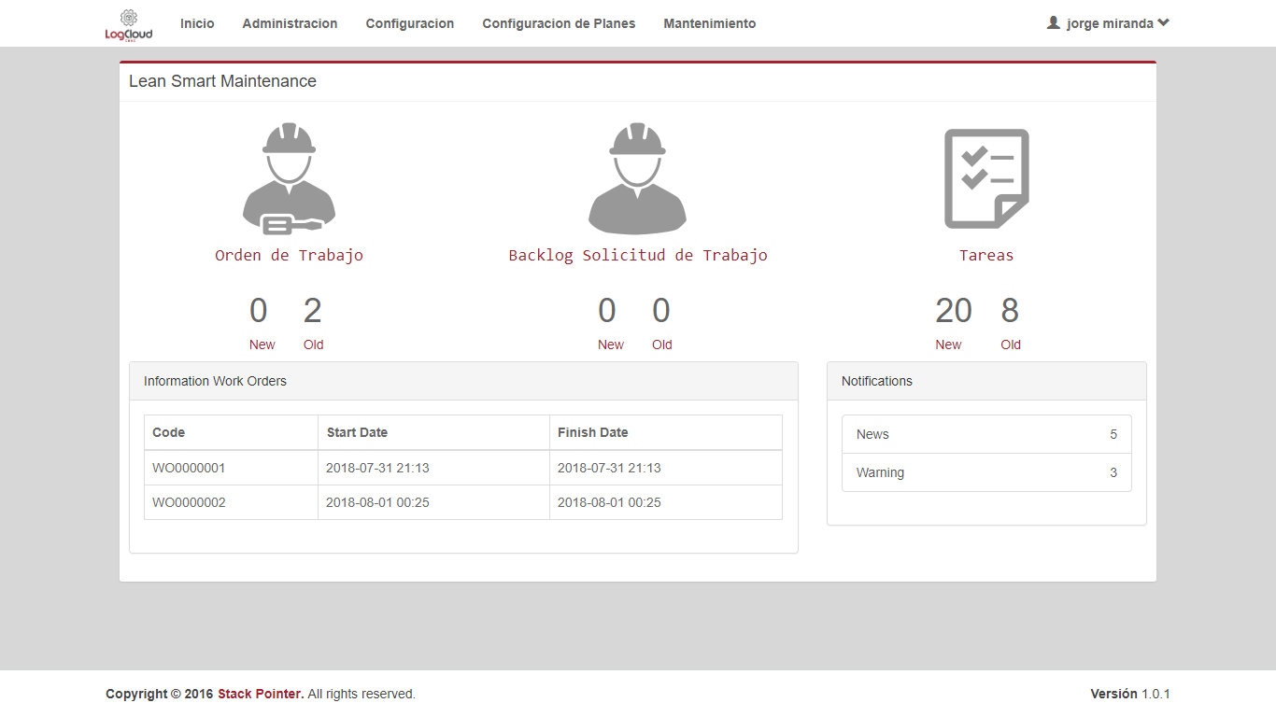

Paso 2

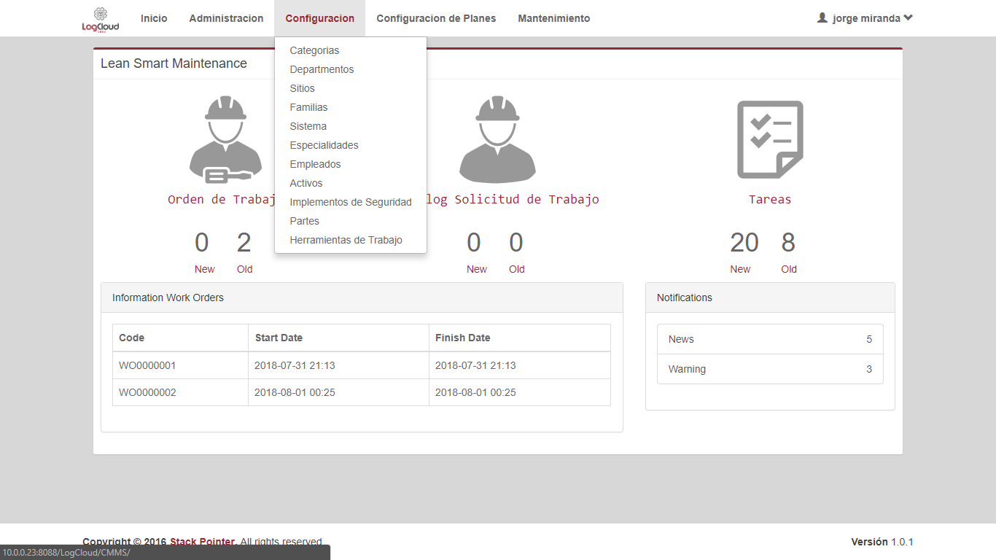

Paso 3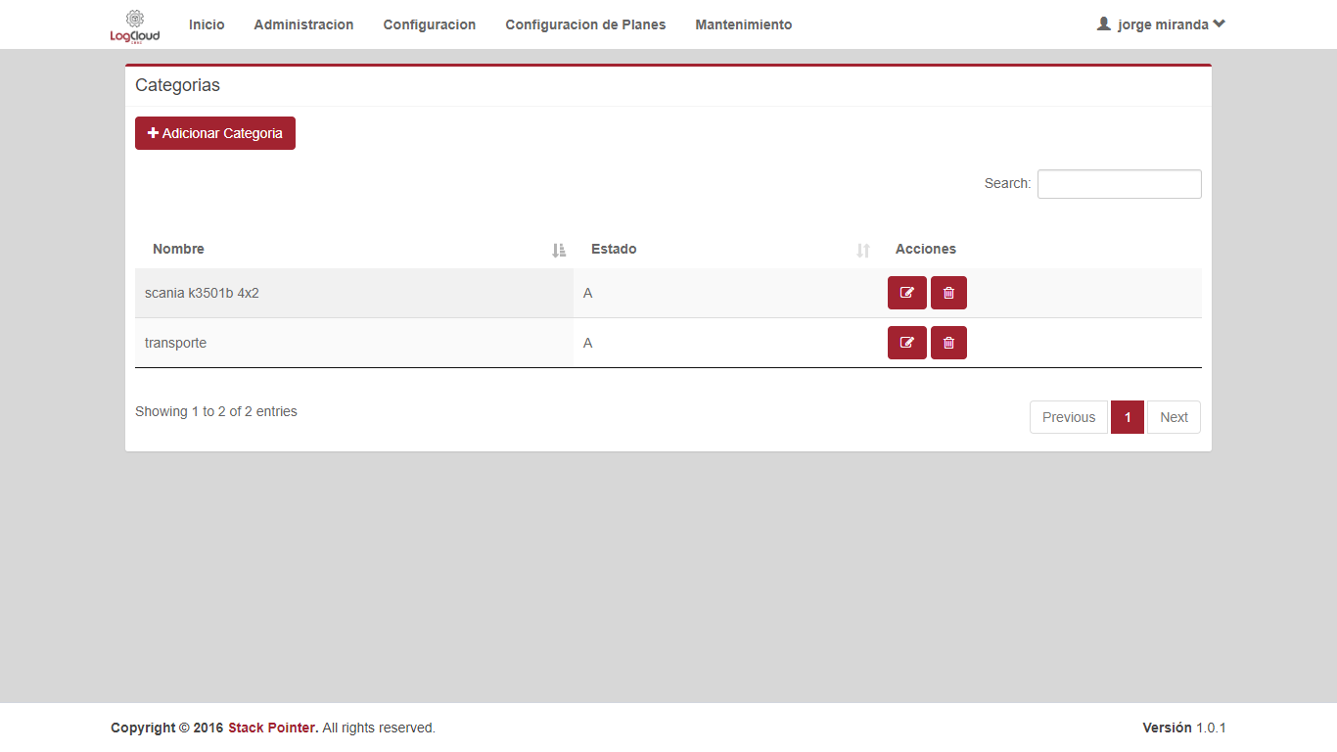

Paso 4

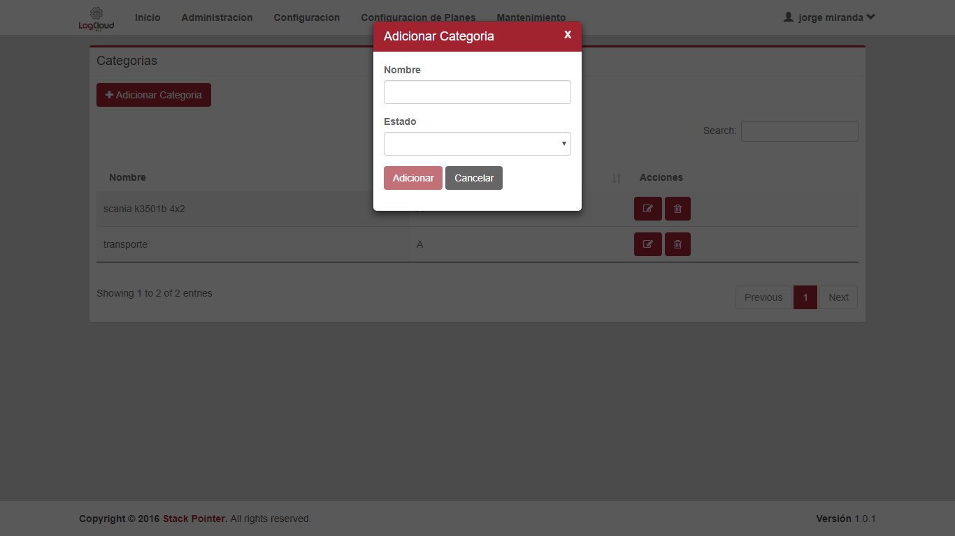

Paso 5

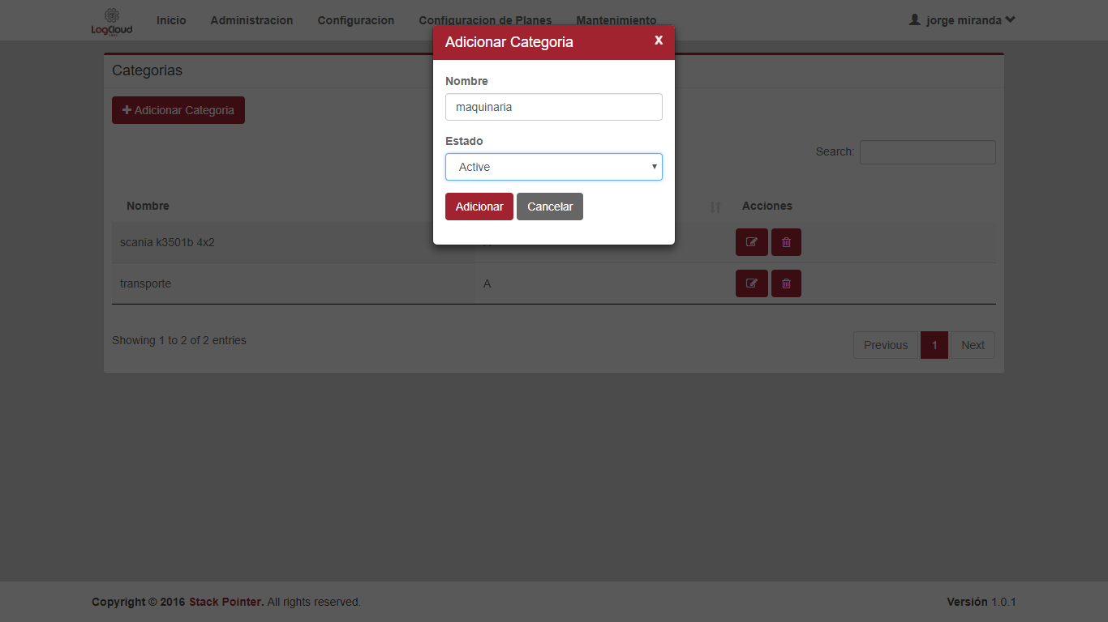

Paso 6

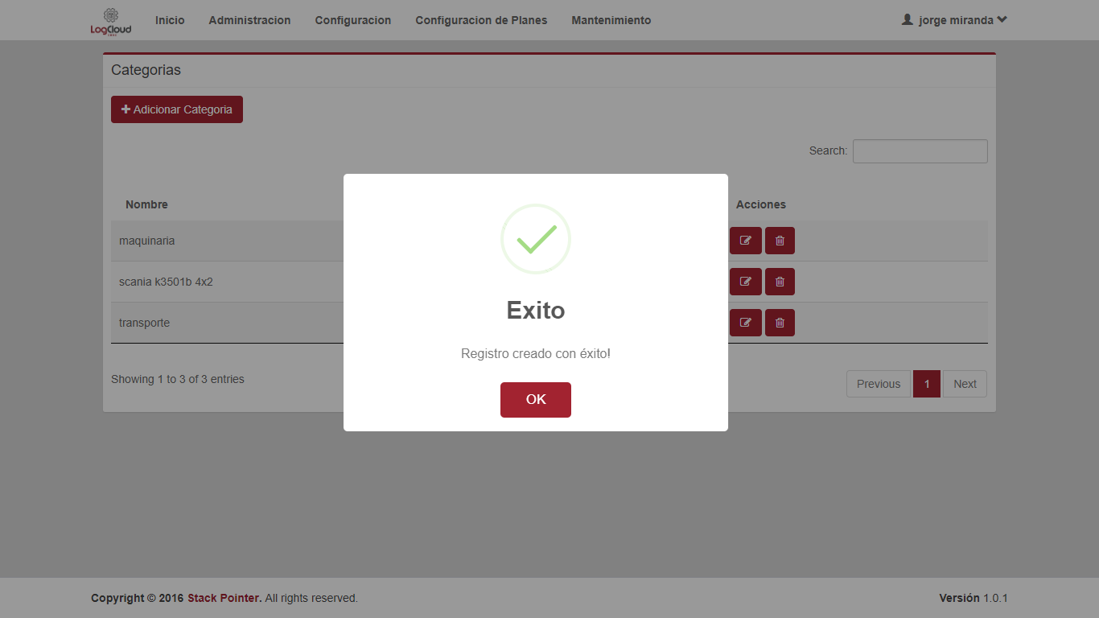

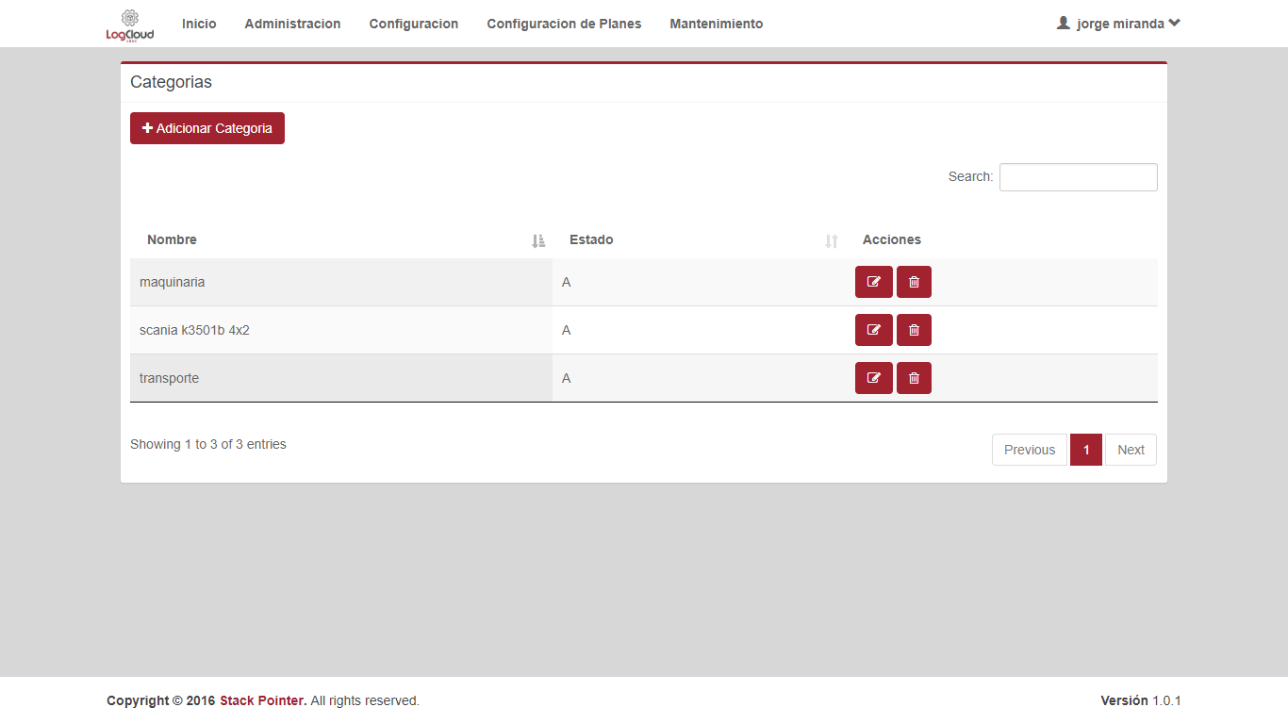

|  |  |  |
| --- | --- | --- |
| **Proceso:**  parametrización del sistema | **Caso de prueba** | |
| **Funcionalidad:**  Adicionar Categoría | PCU002 | Verificar flujo alternativo |

Paso 1

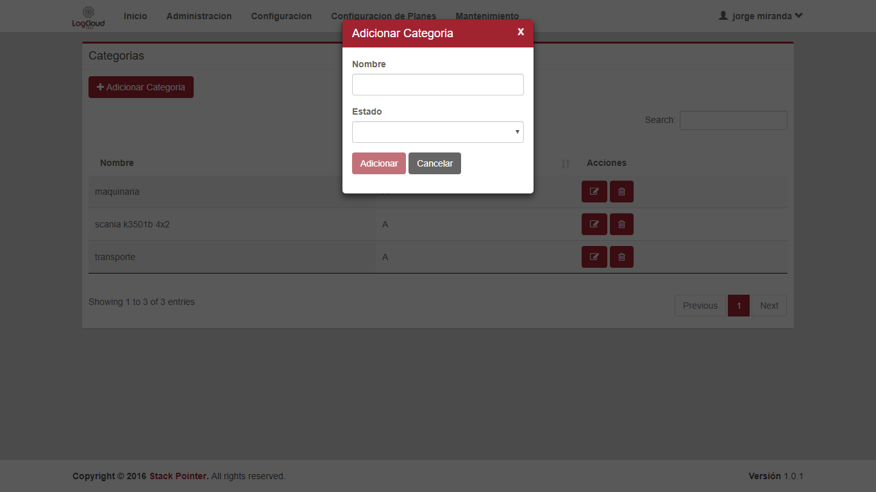

Paso 2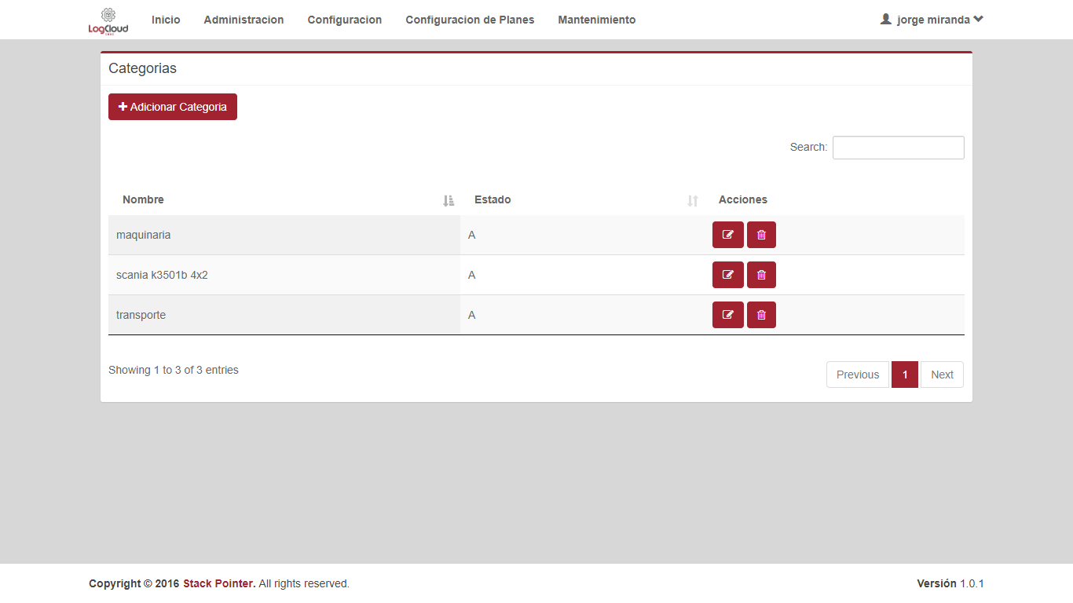

|  |  |  |
| --- | --- | --- |
| **Proceso:**  parametrización del sistema | **Caso de prueba** | |
| **Funcionalidad:**  Adicionar Categoría | PCU003 | Verificar excepción: Parámetros de entrada vacíos o nulos |

Paso 1

Paso 2

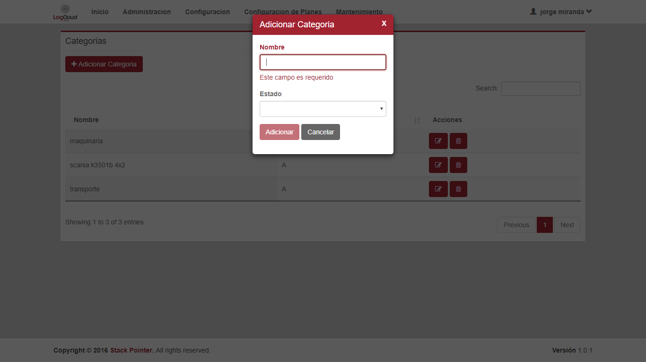

|  |  |  |
| --- | --- | --- |
| **Proceso:**  parametrización del sistema | **Caso de prueba** | |
| **Funcionalidad:**  Adicionar Categoría | PCU004 | Verificar excepción: Parámetros de entrada no cumplen con las condiciones especificadas |

Paso 1



Paso 2

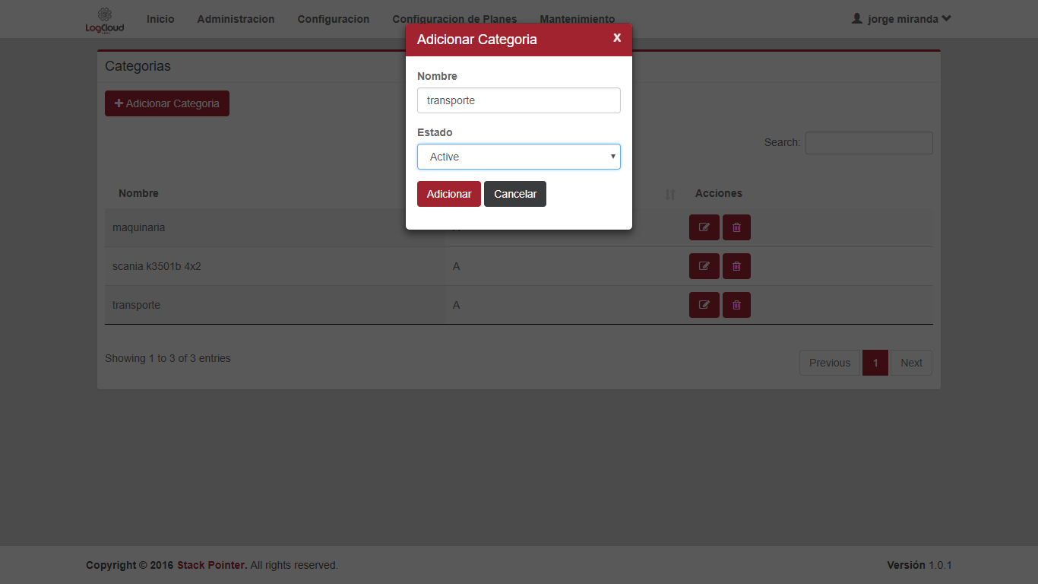

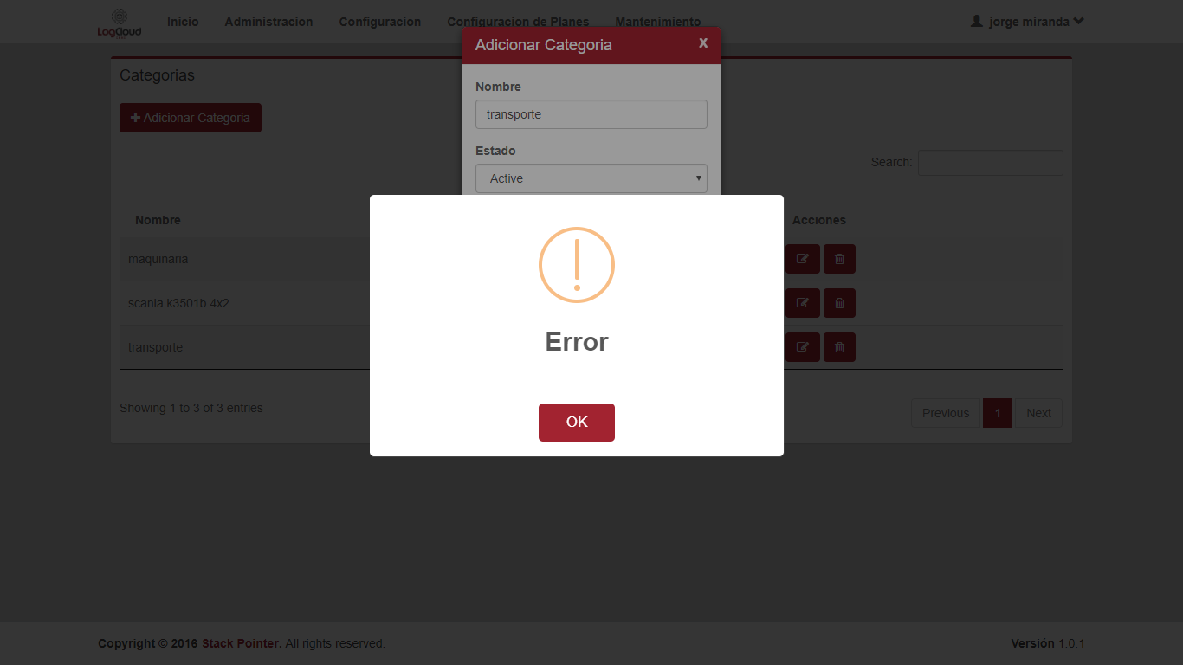

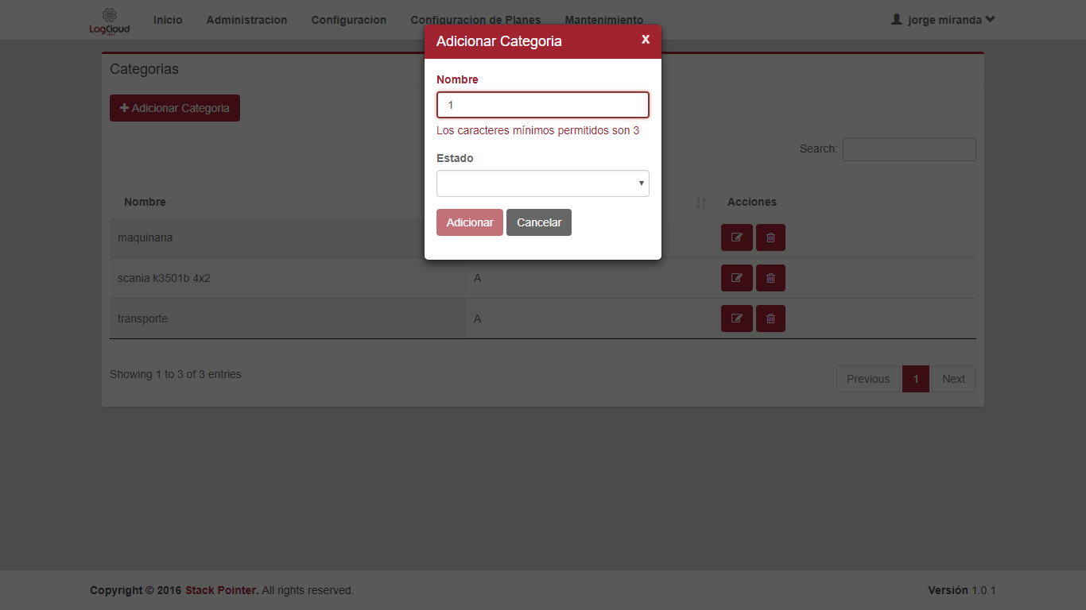

|  |  |  |
| --- | --- | --- |
| **Proceso:**  parametrización del sistema | **Caso de prueba** | |
| **Funcionalidad:**  Editar Categoría | PCU005 | Verificar flujo normal del caso de uso |

Paso 1

Paso 2



Paso 3

Paso 4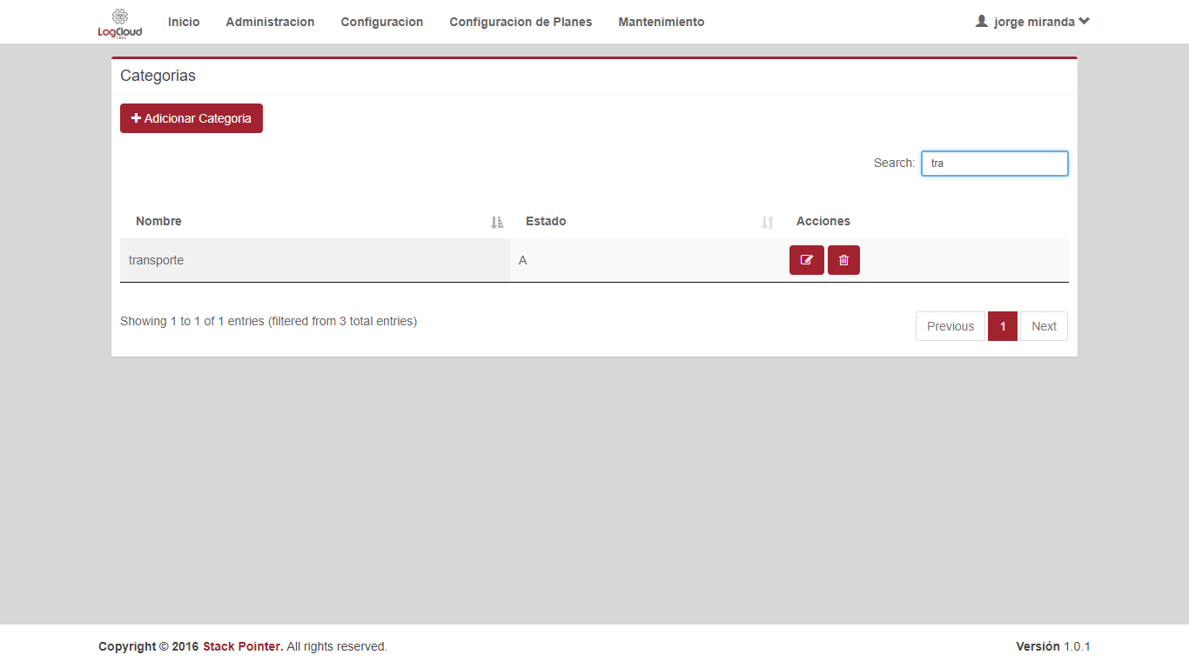

Paso 5

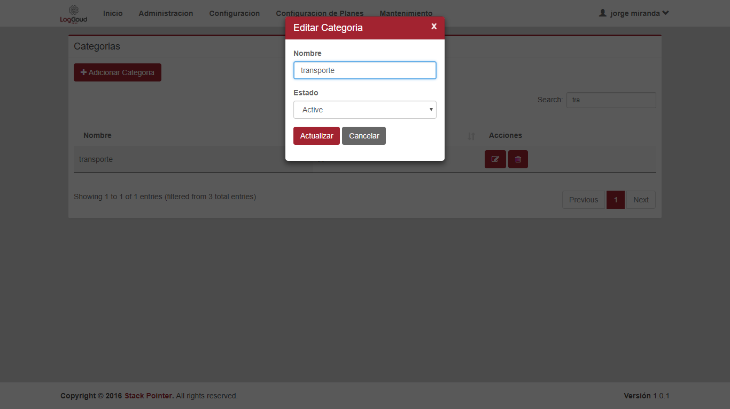

Paso 6

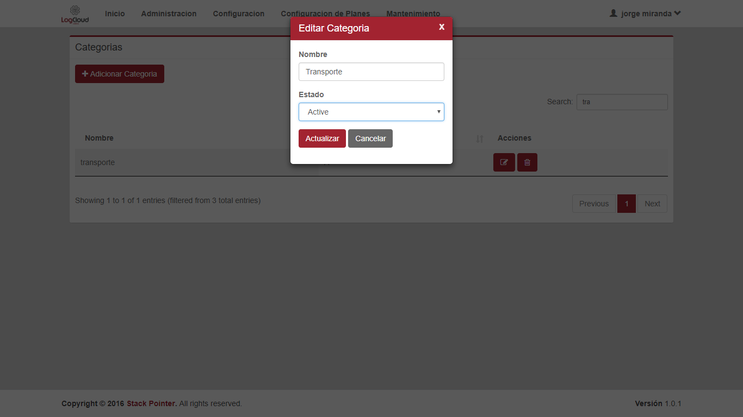

Paso 7

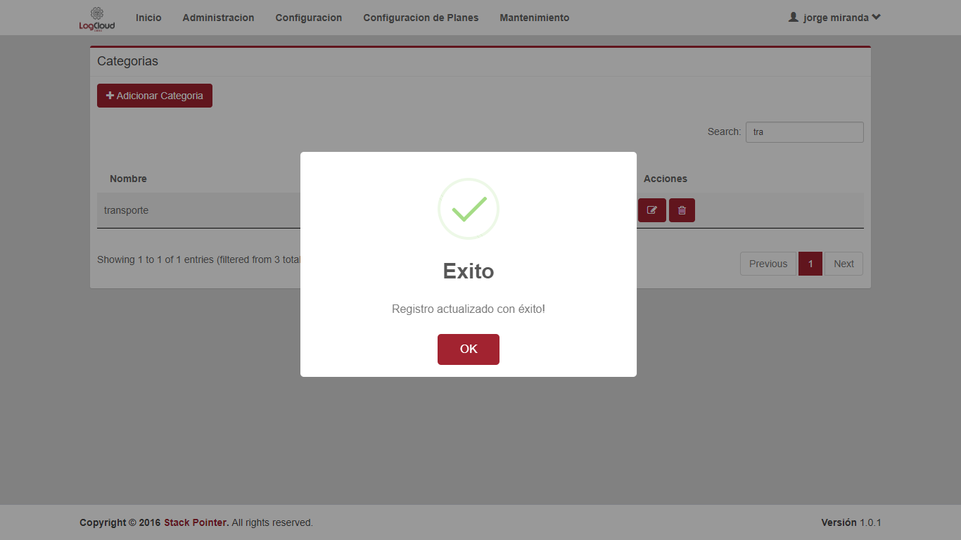

|  |  |  |
| --- | --- | --- |
| **Proceso:**  parametrización del sistema | **Caso de prueba** | |
| **Funcionalidad:**  Editar Categoría | PCU006 | Verificar flujo alternativo |

Paso 1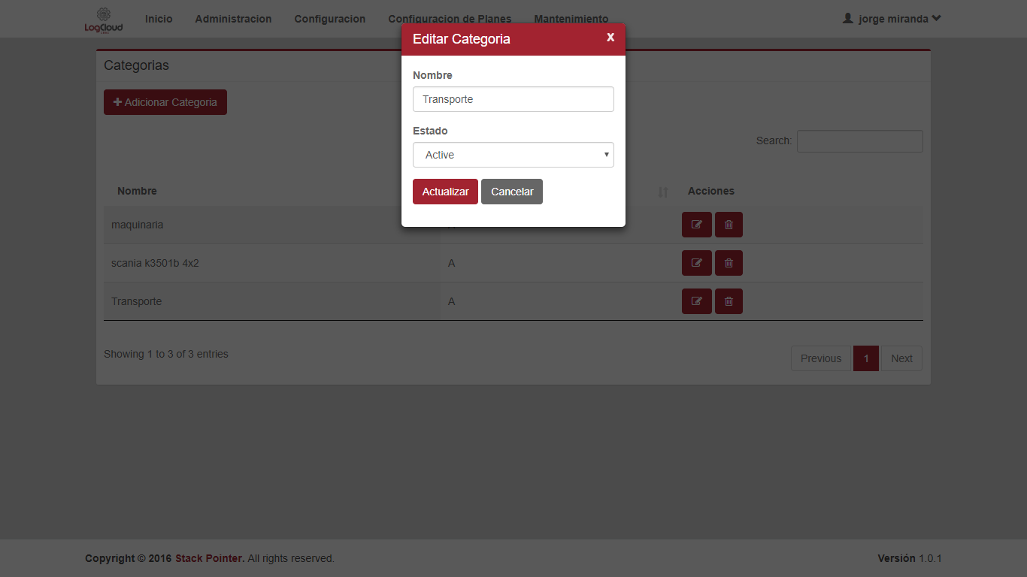

Paso 2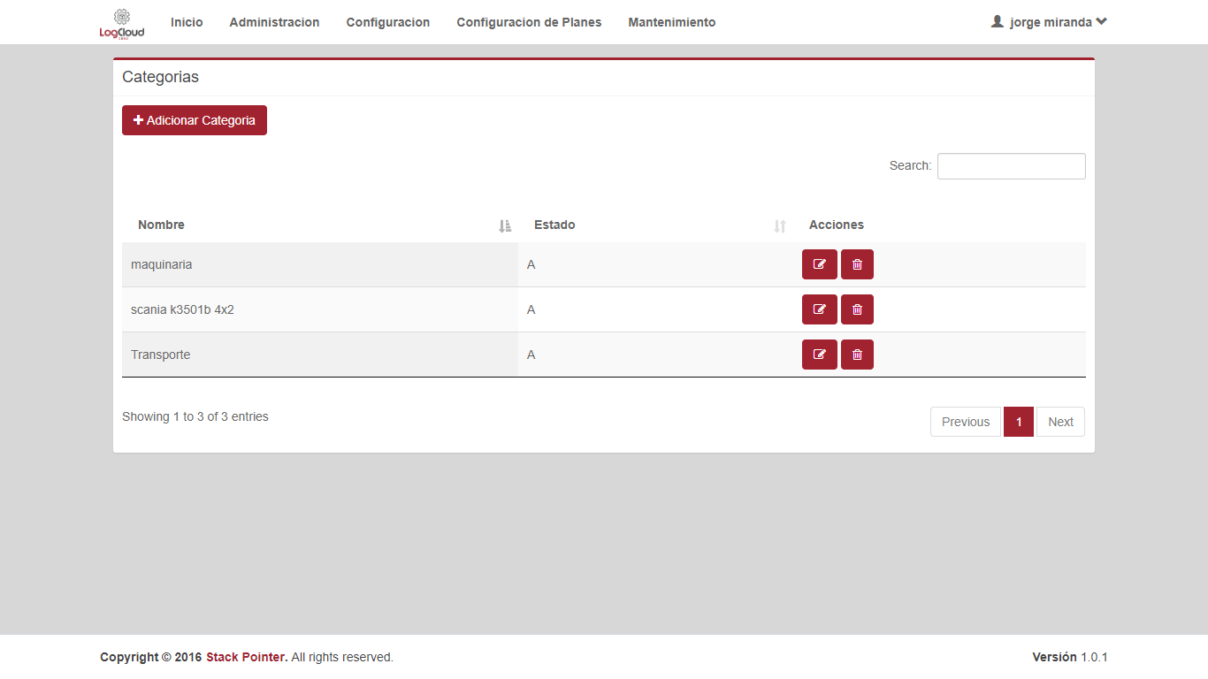

|  |  |  |
| --- | --- | --- |
| **Proceso:**  parametrización del sistema | **Caso de prueba** | |
| **Funcionalidad:**  Editar Categoría | PCU008 | Verificar excepción: Parámetros de entrada no cumplen con las condiciones especificadas |

Paso 1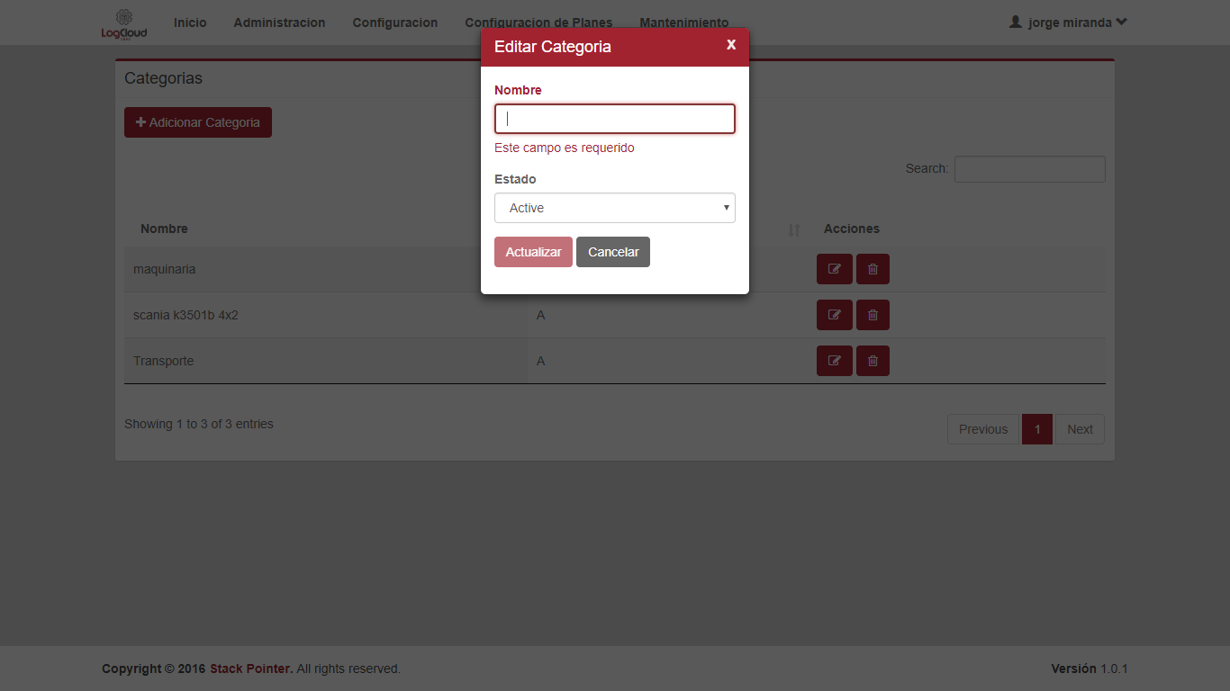

|  |  |  |
| --- | --- | --- |
| **Proceso:**  parametrización del sistema | **Caso de prueba** | |
| **Funcionalidad:**  Editar Categoría | PCU007 | Verificar excepción: Parámetros de entrada vacíos o nulos |

Paso 1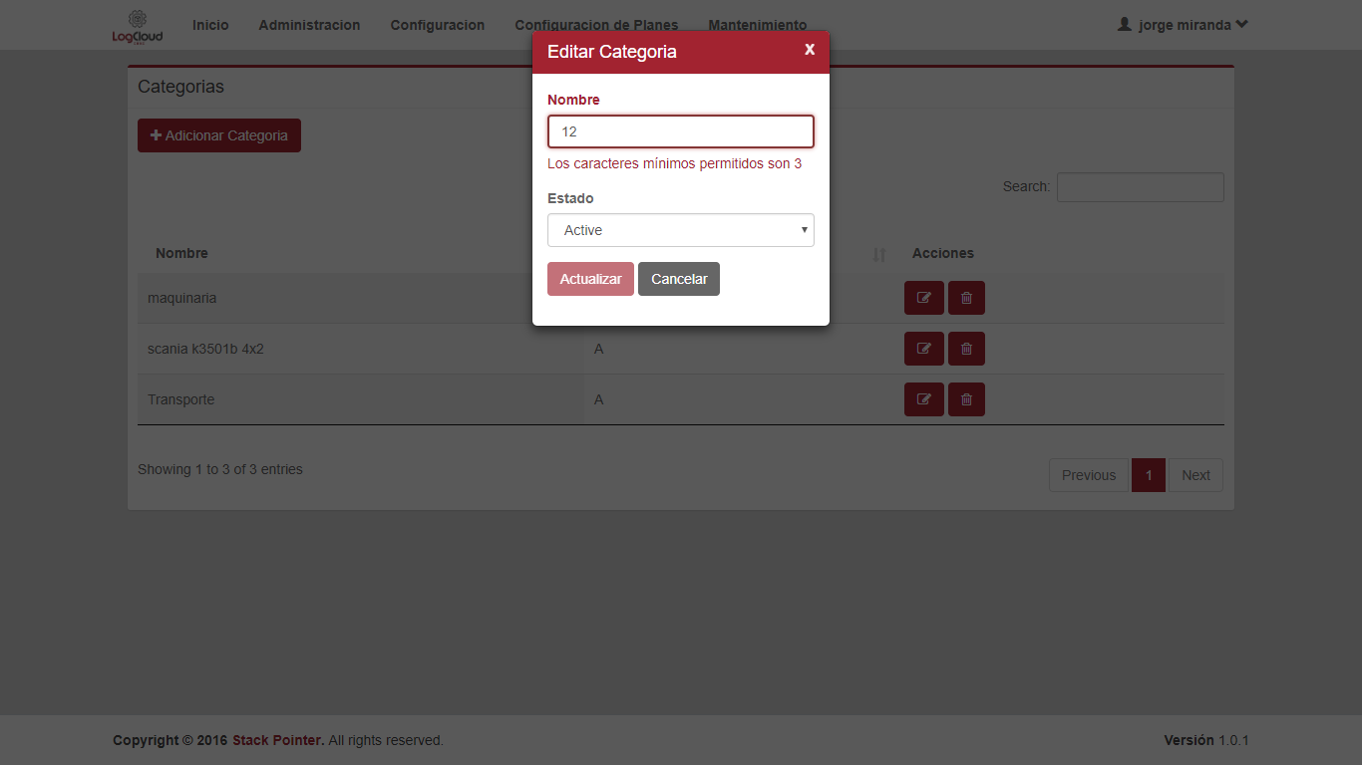

|  |  |  |
| --- | --- | --- |
| **Proceso:**  parametrización del sistema | **Caso de prueba** | |
| **Funcionalidad:**  Eliminar Categoría | PCU009 | Verificar flujo normal del caso de uso |

Paso 1

Paso 2



Paso 3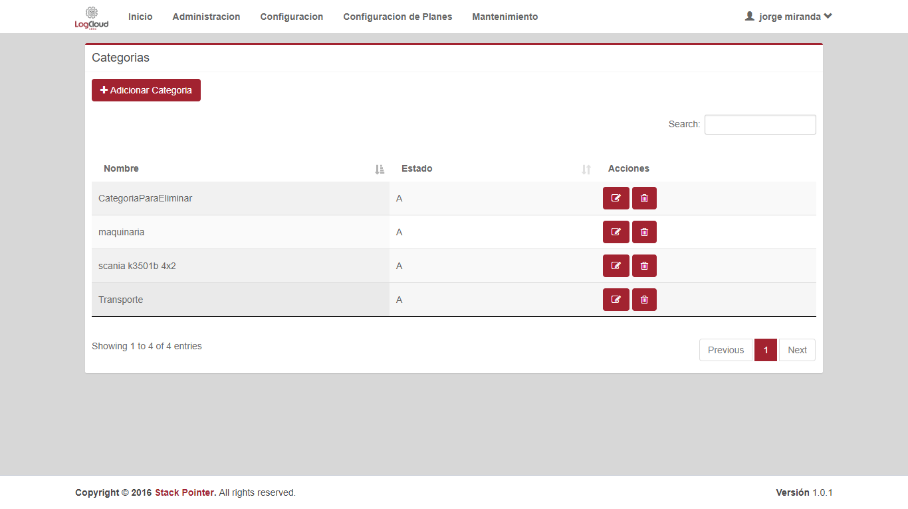

Paso 4

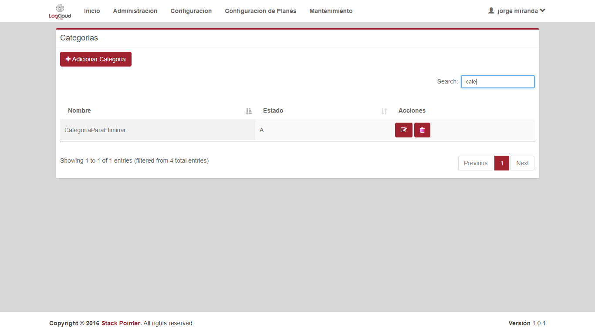

Paso 5

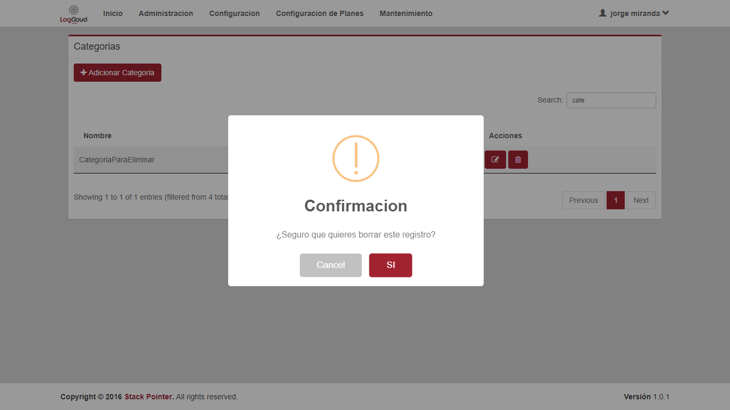

Paso 6 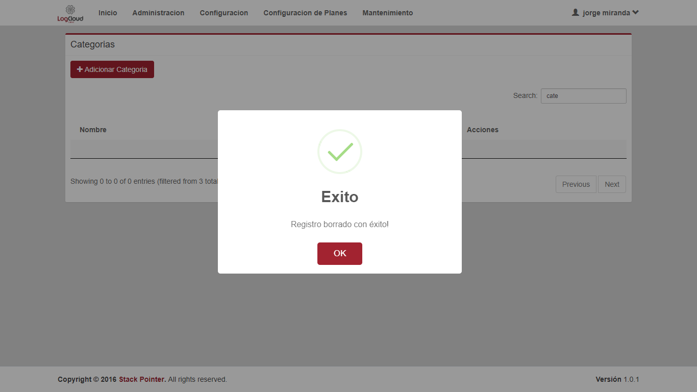

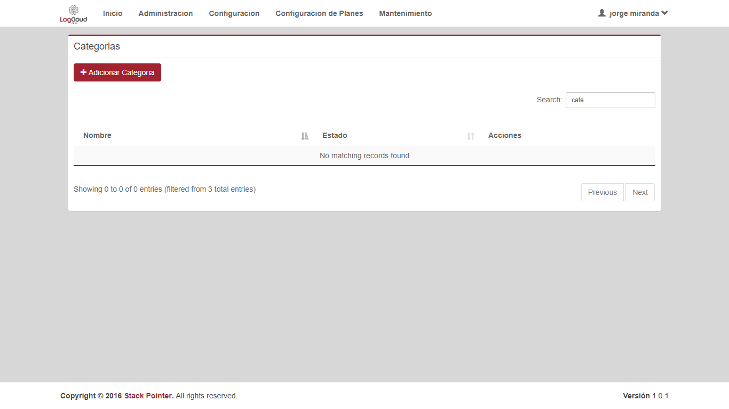

|  |  |  |
| --- | --- | --- |
| **Proceso:**  parametrización del sistema | **Caso de prueba** | |
| **Funcionalidad:**  Eliminar Categoría | PCU010 | Verificar flujo alternativo |

Paso 1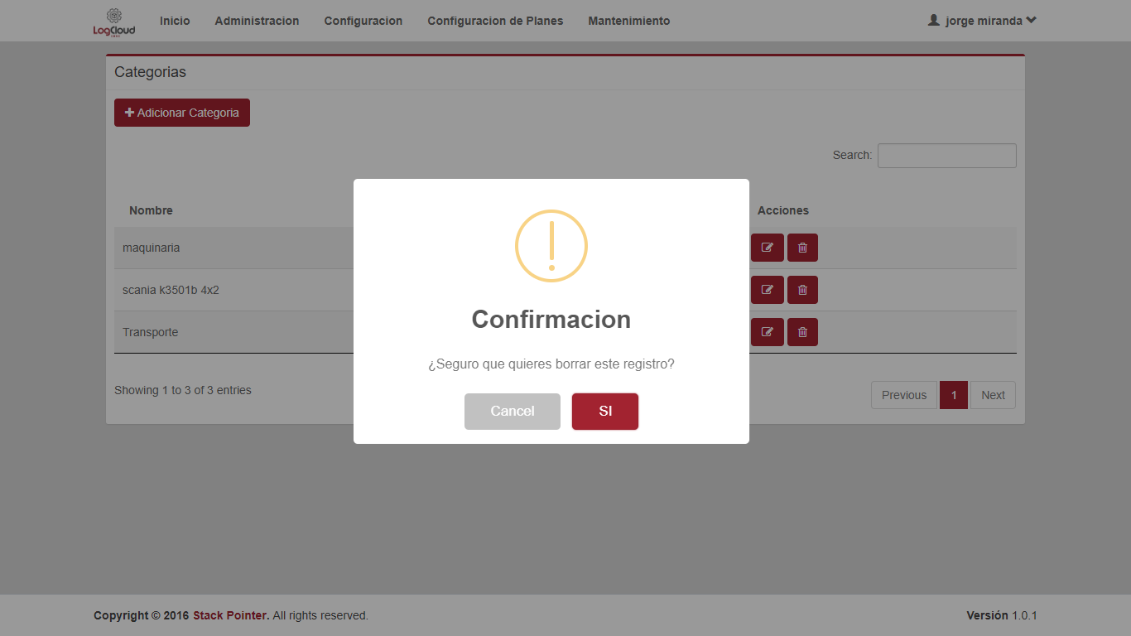

Paso 2

|  |  |  |
| --- | --- | --- |
| **Proceso:**  parametrización del sistema | **Caso de prueba** | |
| **Funcionalidad:**  Eliminar Categoría | PCU011 | Verificar excepción: parámetros de entrada vacíos o nulos |



No tiene

|  |  |  |
| --- | --- | --- |
| **Proceso:**  parametrización del sistema | **Caso de prueba** | |
| **Funcionalidad:**  Eliminar Categoría | PCU012 | Verificar excepción: parámetros de entrada no cumplen con las condiciones especificadas |

Paso 1

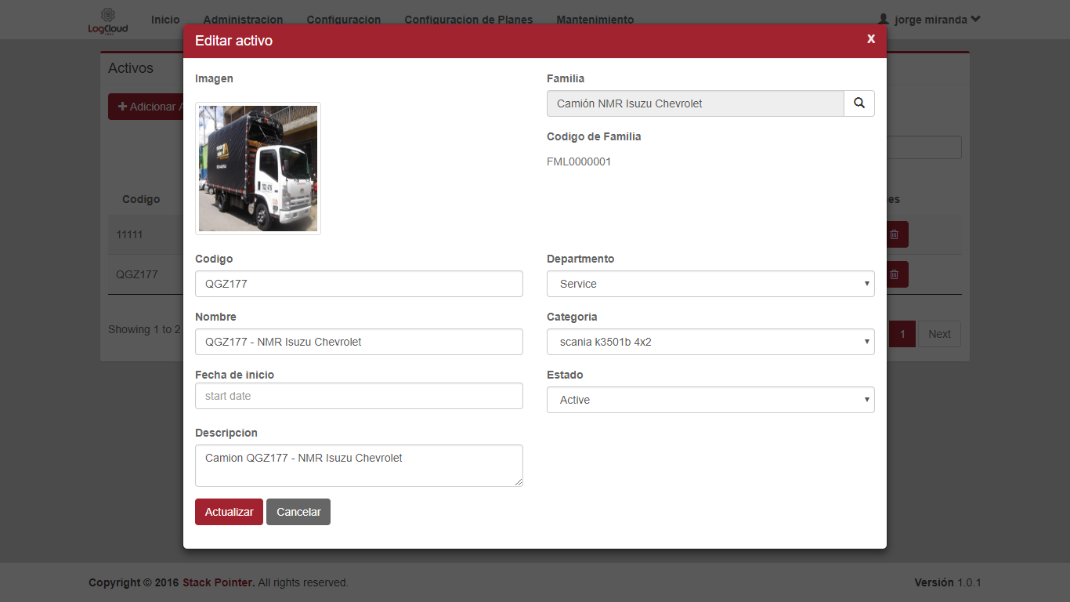

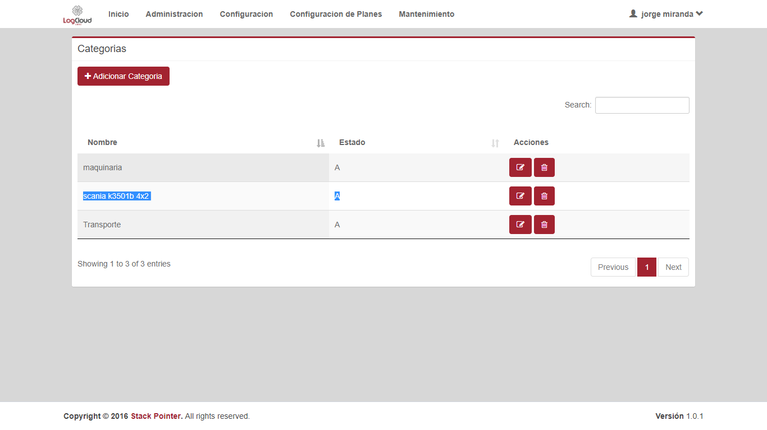

Paso 2

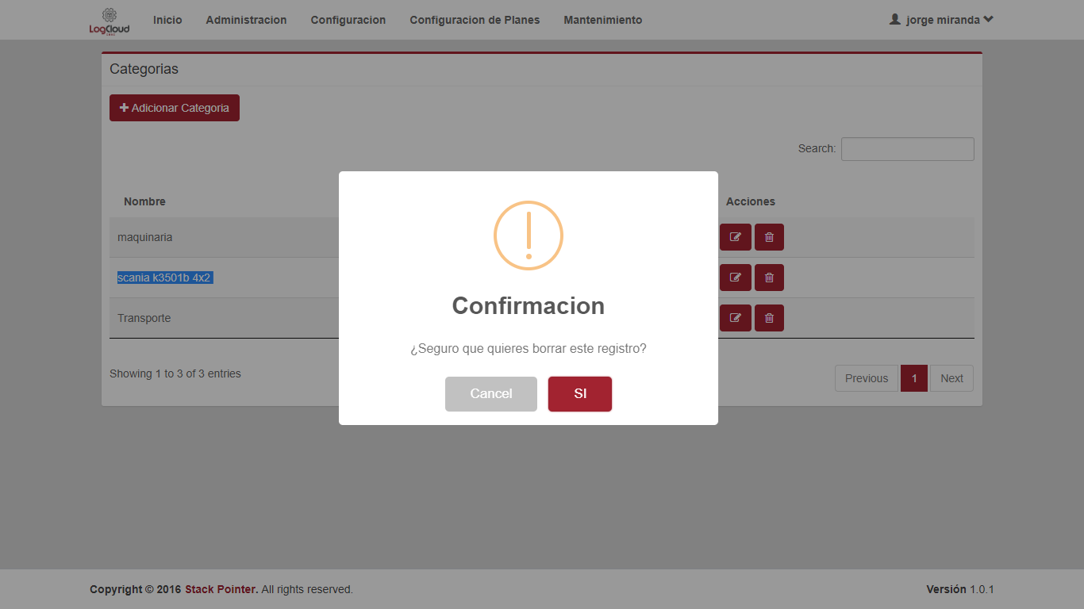

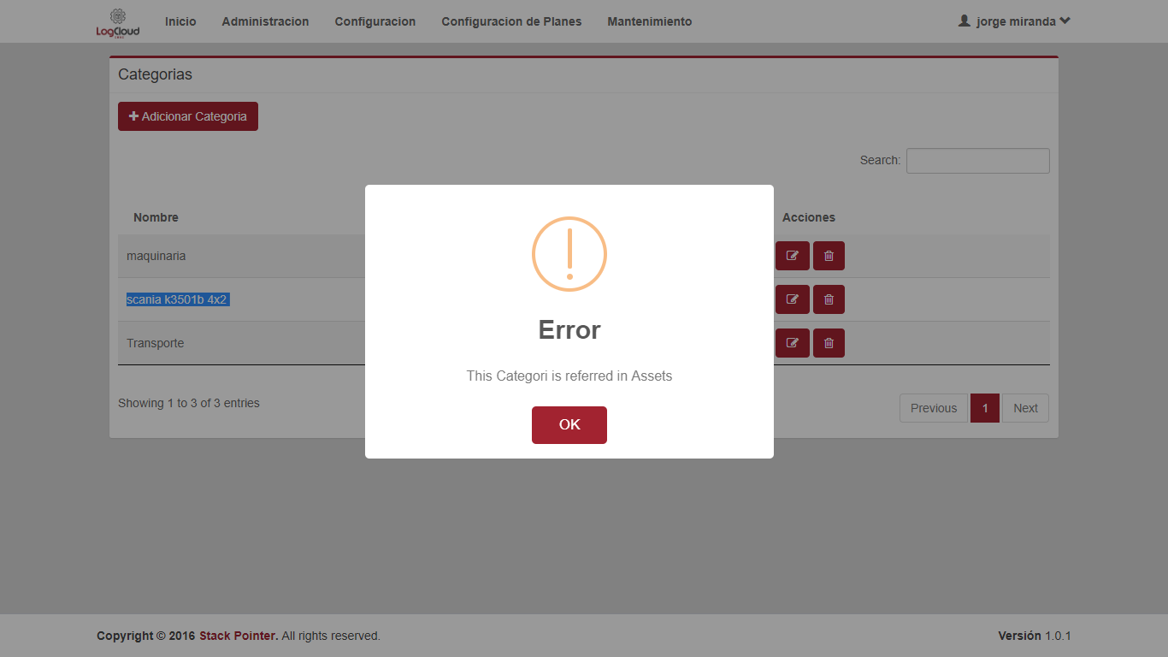

|  |  |  |
| --- | --- | --- |
| **Proceso:**  parametrización del sistema | **Caso de prueba** | |
| **Funcionalidad:**  Visualizar Categoría | PCU013 | Verificar flujo normal del caso de uso |

Paso 1

Paso 2

Paso 3



Paso 4

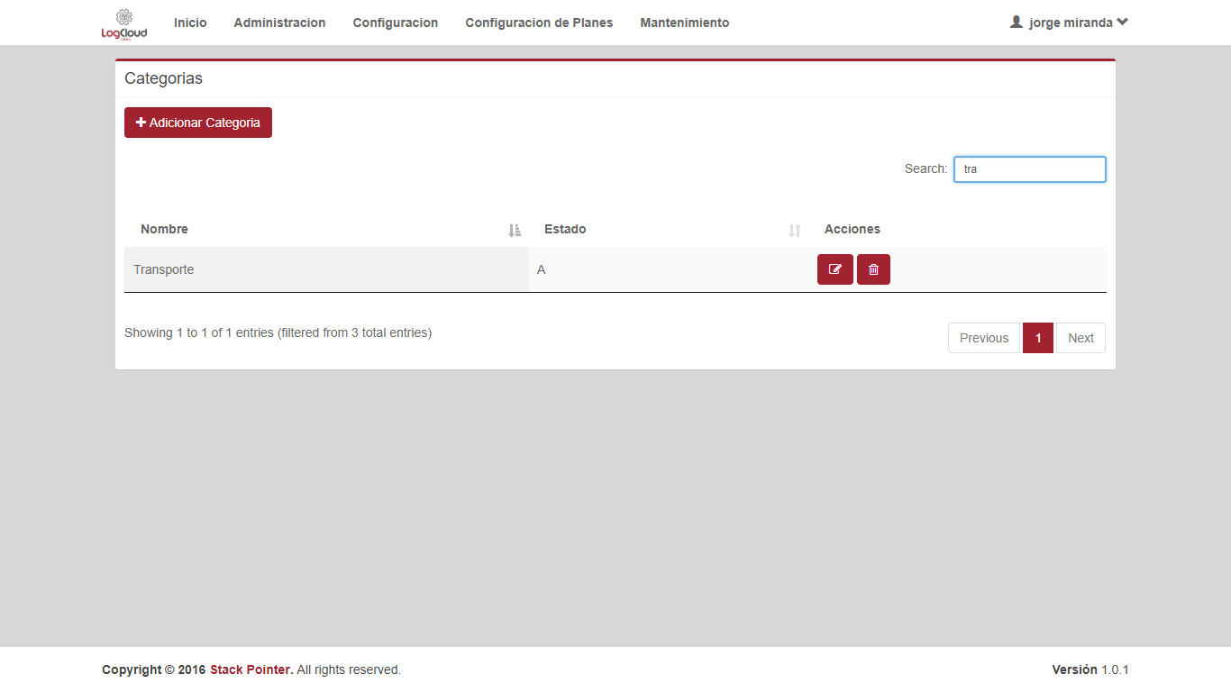

|  |  |  |
| --- | --- | --- |
| **Proceso:**  parametrización del sistema | **Caso de prueba** | |
| **Funcionalidad:**  Visualizar Categoría | PCU014 | Verificar flujo alternativo |

No tiene

|  |  |  |
| --- | --- | --- |
| **Proceso:**  parametrización del sistema | **Caso de prueba** | |
| **Funcionalidad:**  Visualizar Categoría | PCU015 | Verificar excepción: parámetros de entrada vacíos o nulos |

No tiene

|  |  |  |
| --- | --- | --- |
| **Proceso:**  parametrización del sistema | **Caso de prueba** | |
| **Funcionalidad:**  Visualizar Categoría | PCU016 | Verificar excepción: parámetros de entrada no cumplen con las condiciones especificadas |

No tiene

|  |  |  |
| --- | --- | --- |
| **Proceso:**  parametrización del sistema | **Caso de prueba** | |
| **Funcionalidad:**  Adicionar Departamento | PCU017 | Verificar flujo normal del caso de uso |

Paso 1

Paso 2

Paso 3

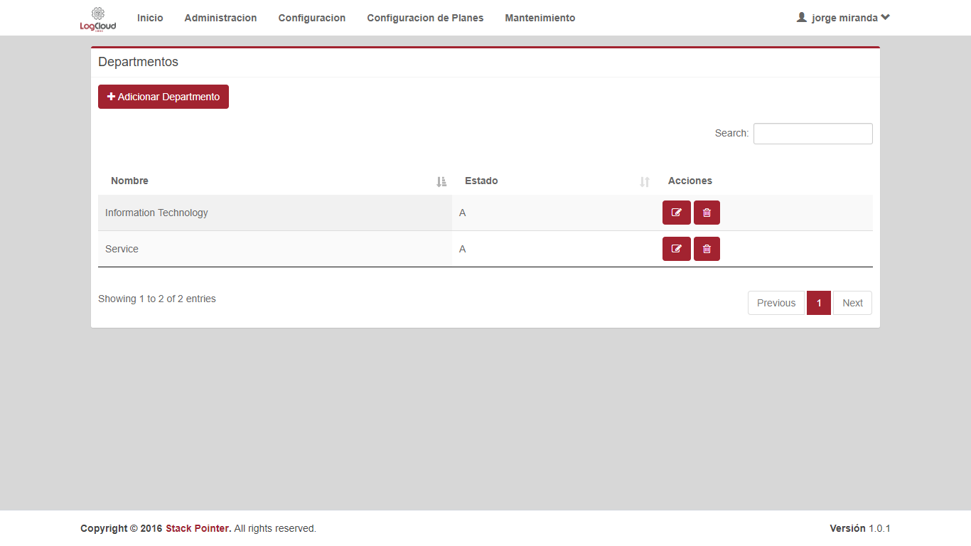

Paso 4, 5

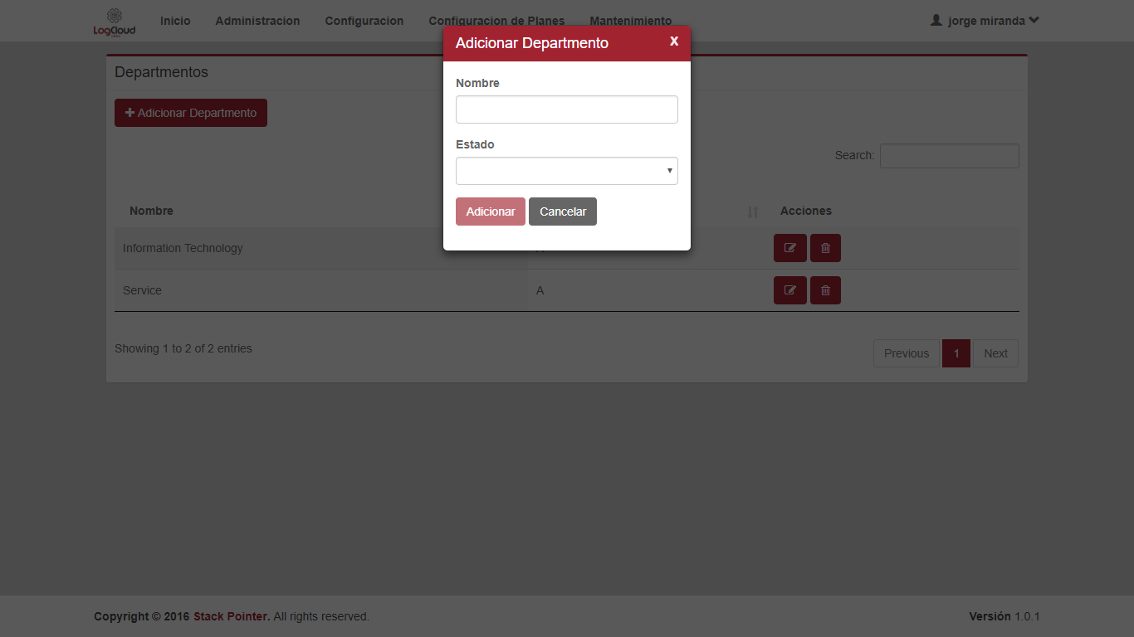

Paso 6 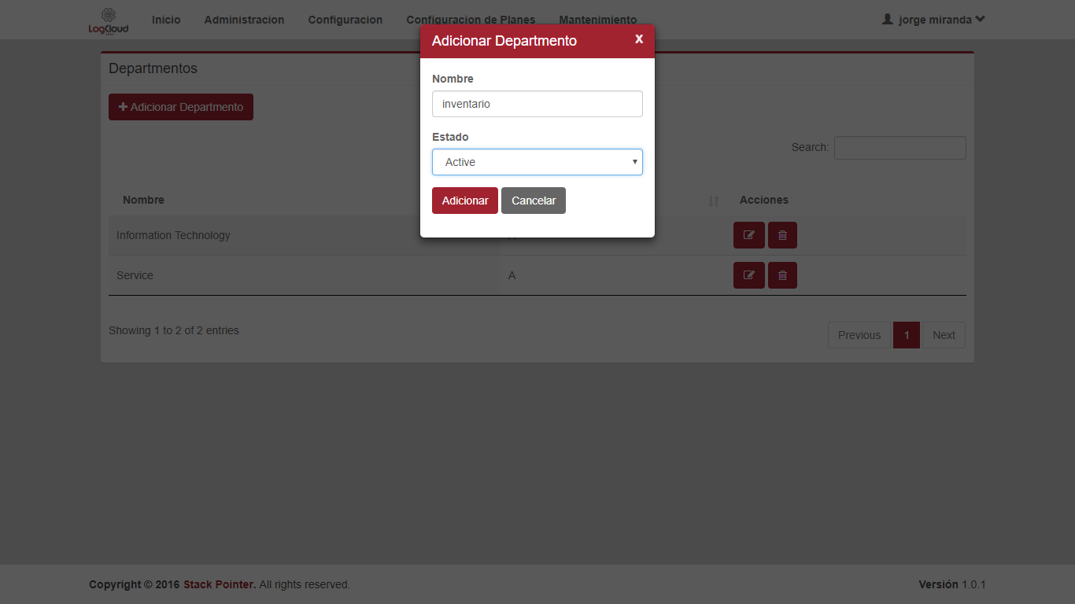

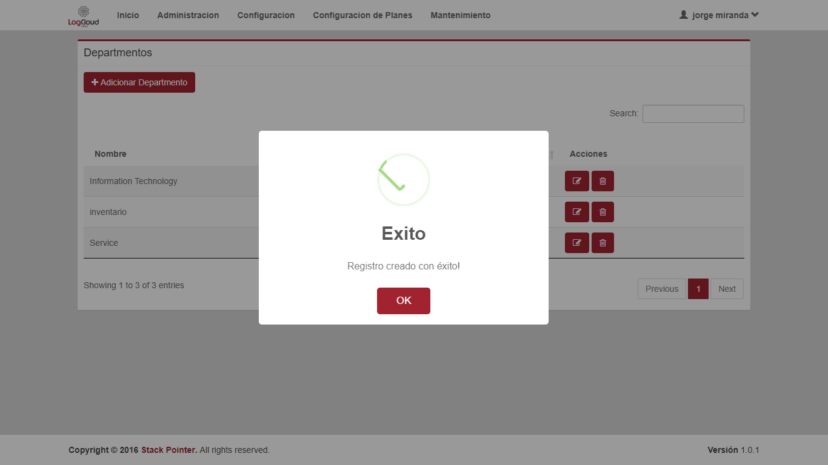

Paso 7

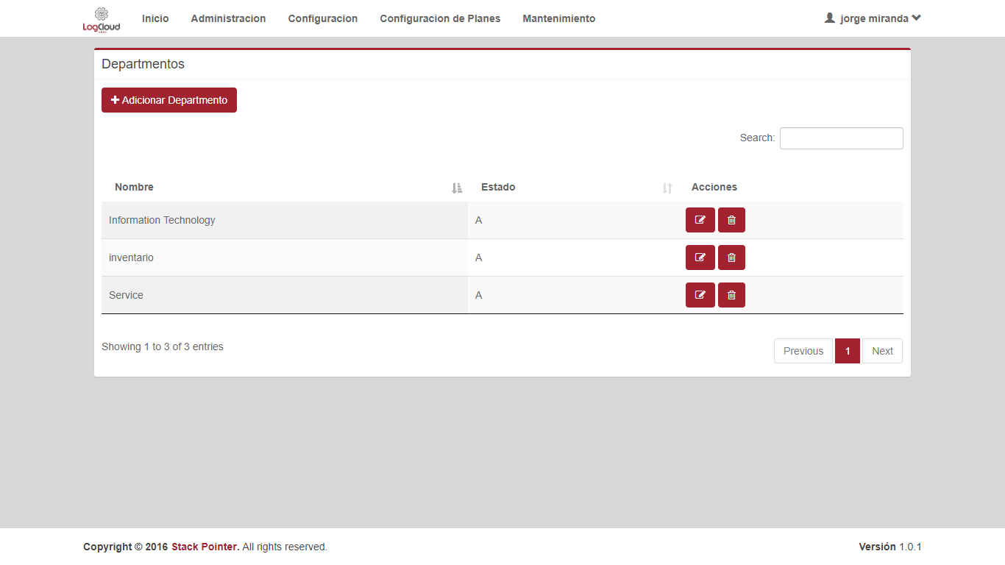

|  |  |  |
| --- | --- | --- |
| **Proceso:**  parametrización del sistema | **Caso de prueba** | |
| **Funcionalidad:**  Adicionar Departamento | PCU018 | Verificar flujo alternativo |

Paso 1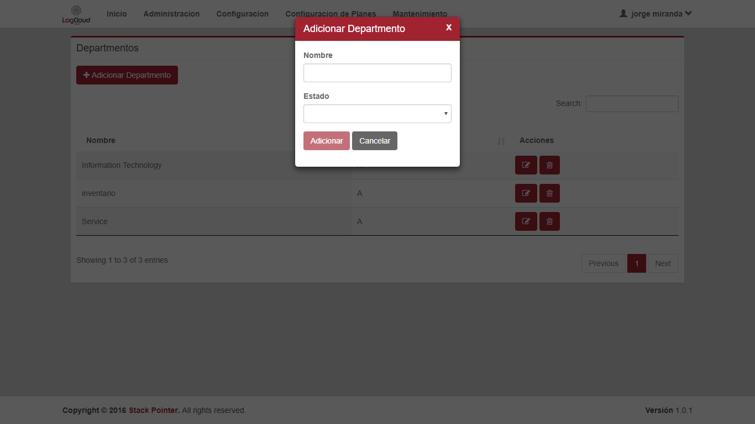

Paso 2

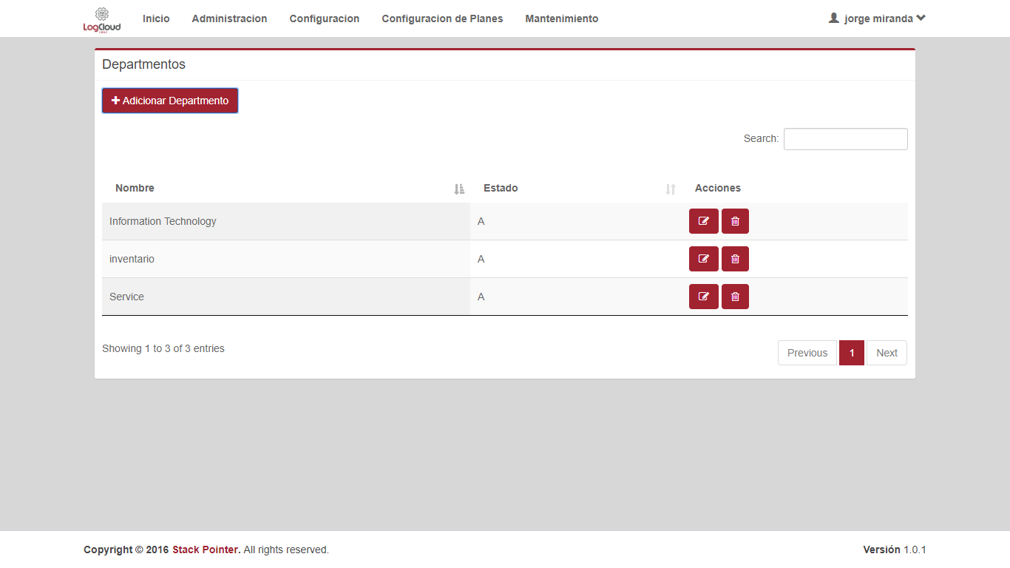

|  |  |  |
| --- | --- | --- |
| **Proceso:**  parametrización del sistema | **Caso de prueba** | |
| **Funcionalidad:**  Adicionar Departamento | PCU019 | Verificar excepción: Parámetros de entrada vacíos o nulos |

Paso 1

Paso 2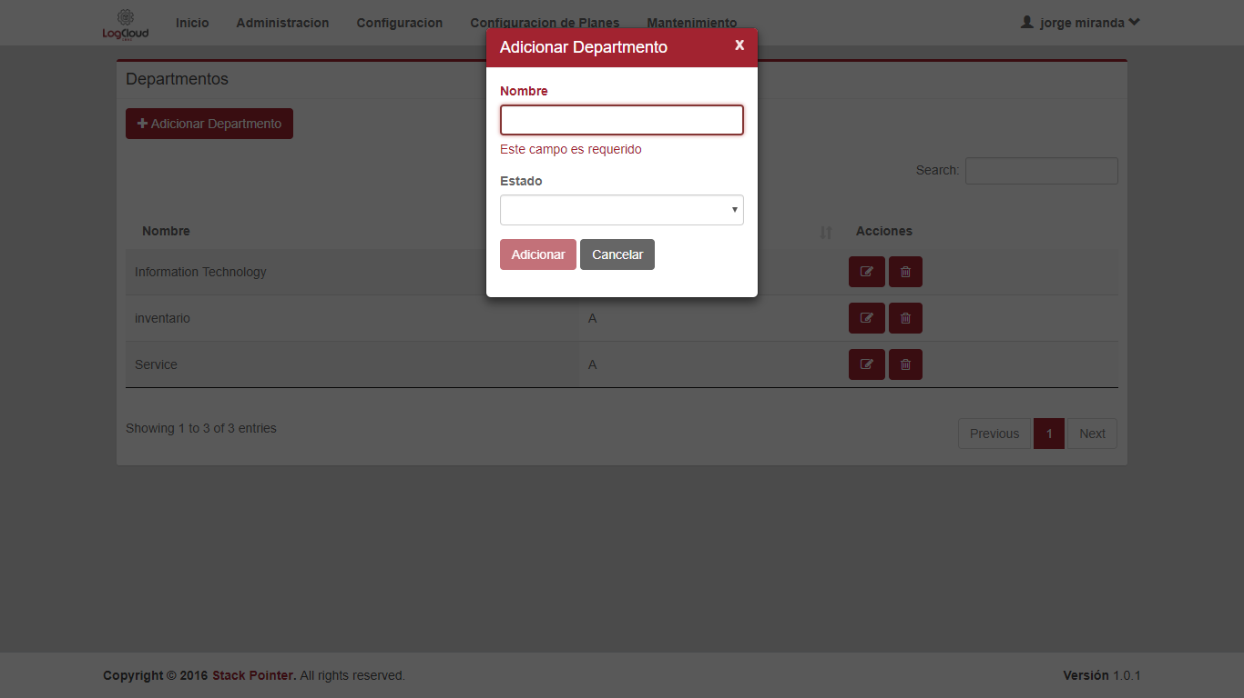

|  |  |  |
| --- | --- | --- |
| **Proceso:**  parametrización del sistema | **Caso de prueba** | |
| **Funcionalidad:**  Adicionar Departamento | PCU020 | Verificar excepción: parámetros de entrada no cumplen con las condiciones especificadas |

Paso 1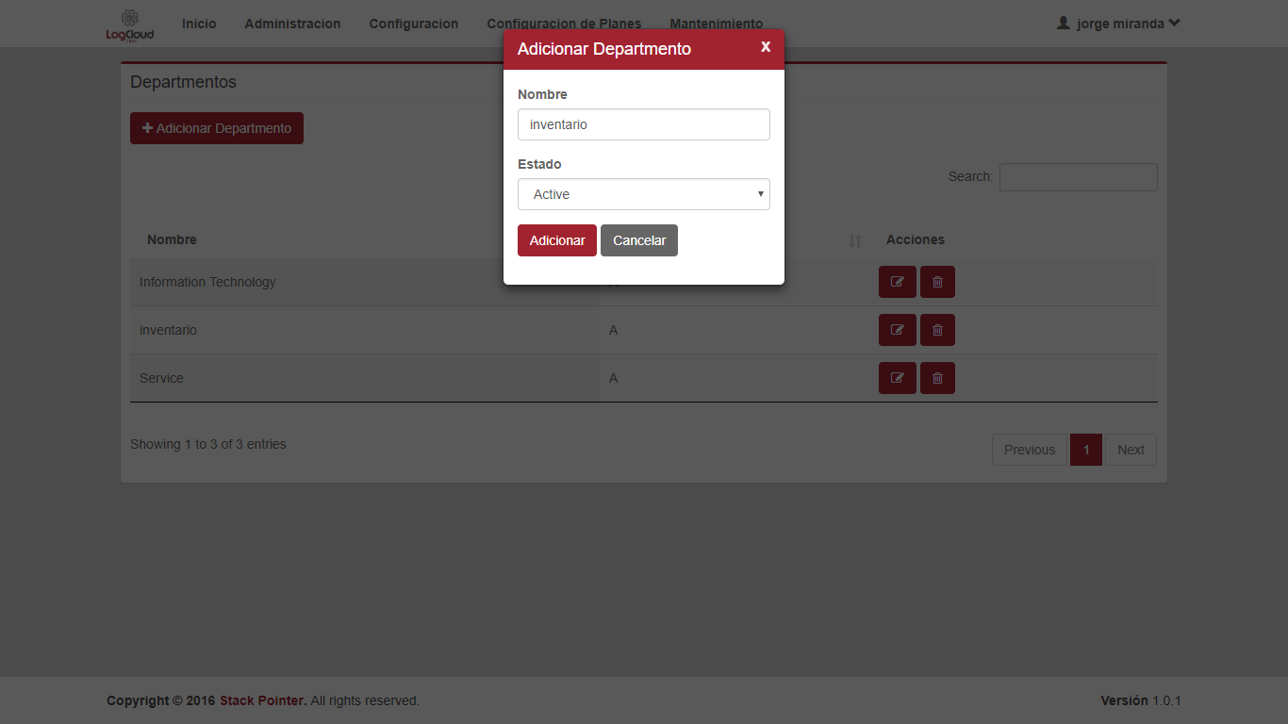

Paso 2

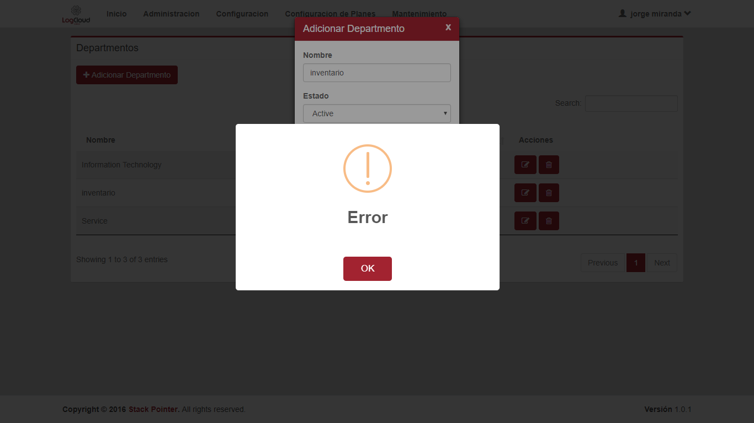

|  |  |  |
| --- | --- | --- |
| **Proceso:**  parametrización del sistema | **Caso de prueba** | |
| **Funcionalidad:**  Editar Departamento | PCU021 | Verificar flujo normal del caso de uso |

Paso 1 

Paso 2

Paso 3



Paso 4

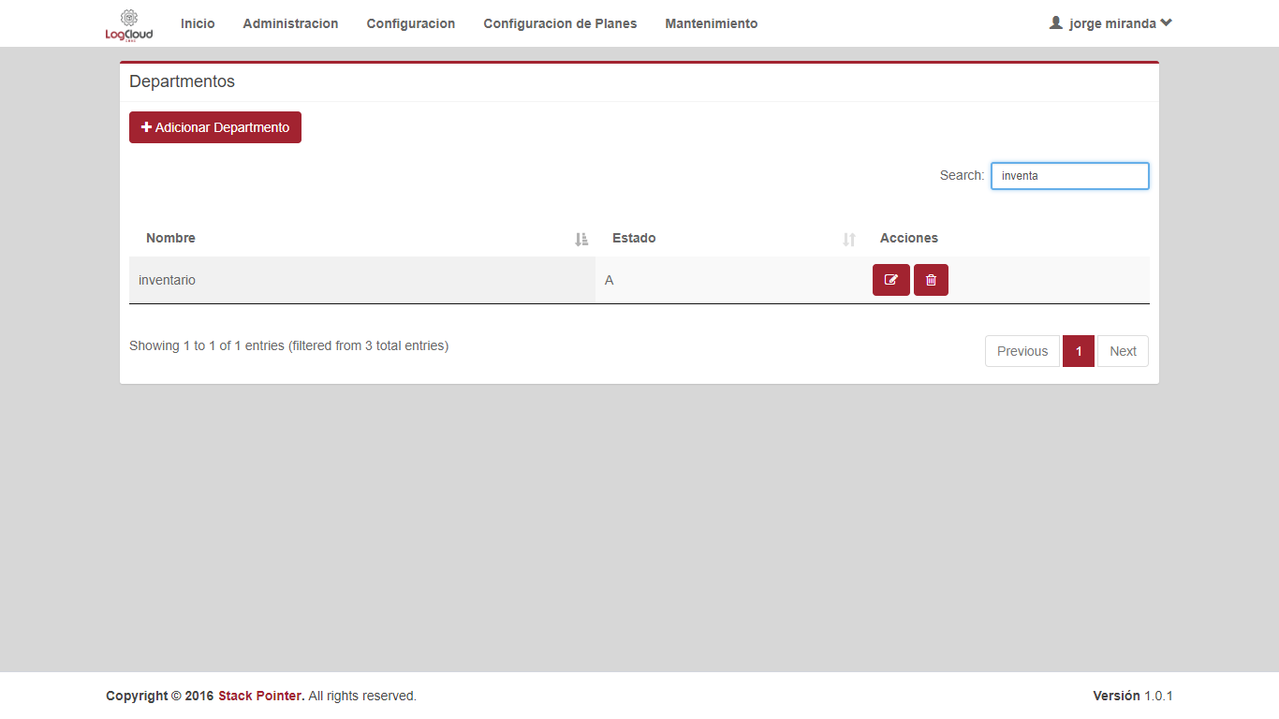

Paso 5

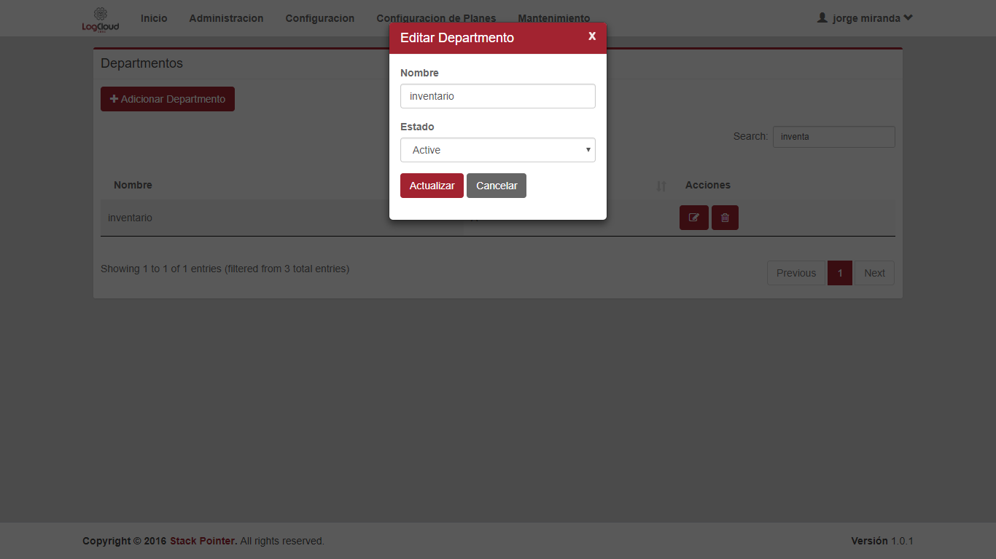

Paso 6

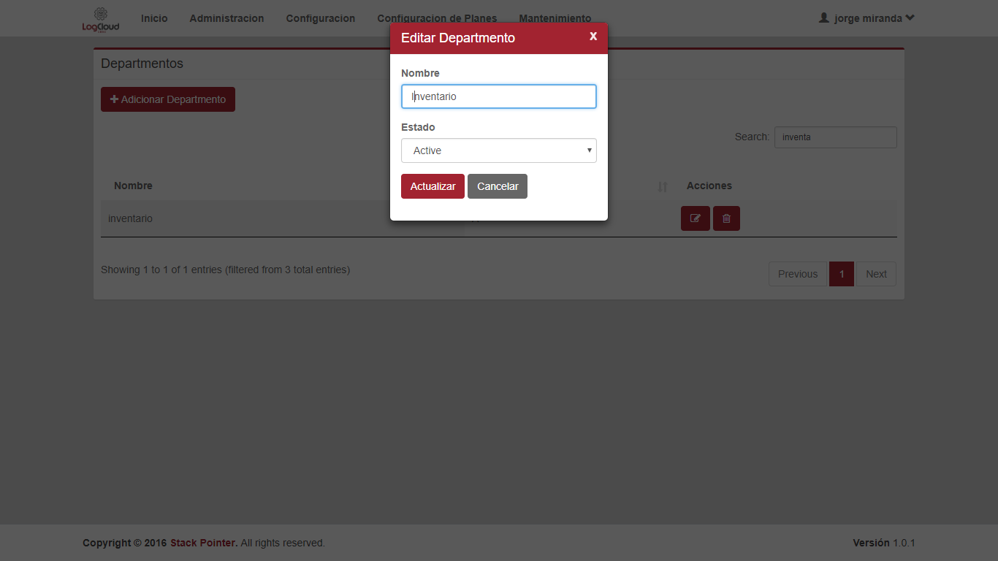

|  |  |  |
| --- | --- | --- |
| **Proceso:**  parametrización del sistema | **Caso de prueba** | |
| **Funcionalidad:**  Editar Departamento | PCU022 | Verificar flujo alternativo |

Paso 7 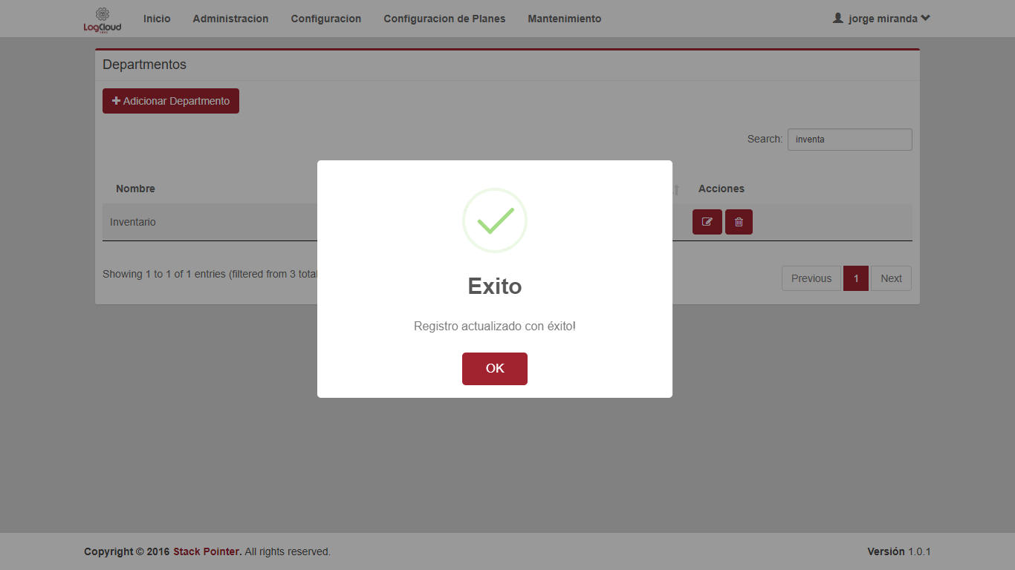

Paso 1

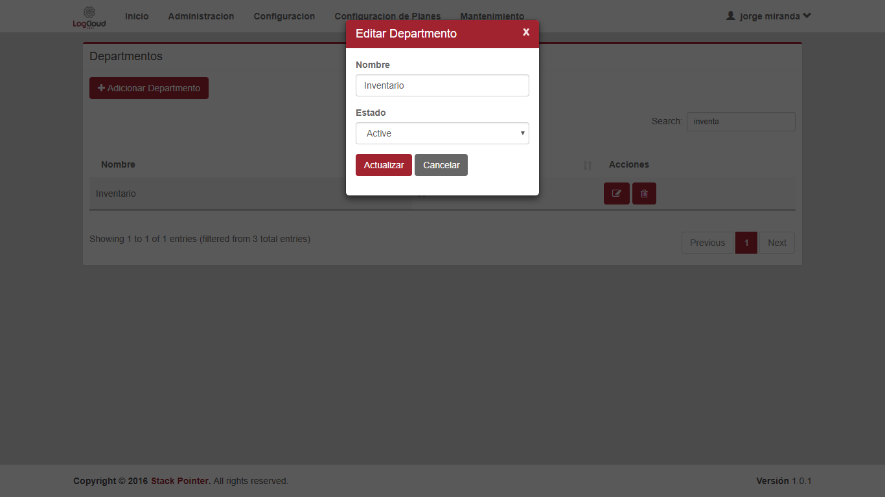

Paso 2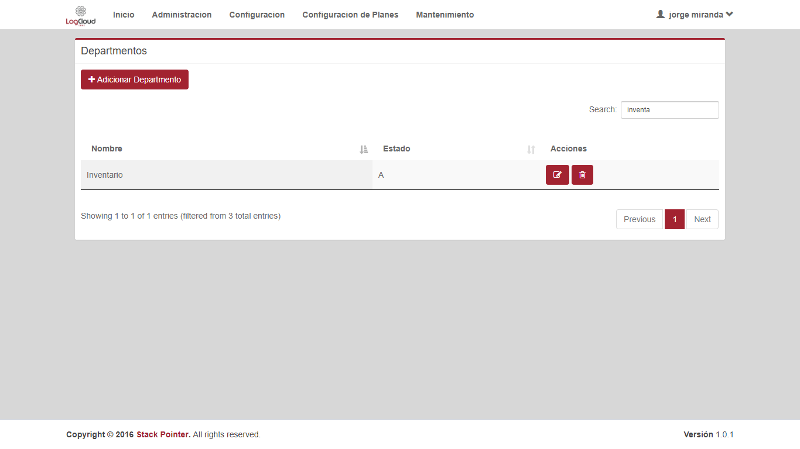

|  |  |  |
| --- | --- | --- |
| **Proceso:**  parametrización del sistema | **Caso de prueba** | |
| **Funcionalidad:**  Editar Departamento | PCU023 | Verificar excepción: Parámetros de entrada vacíos o nulos |

Paso 1

|  |  |  |
| --- | --- | --- |
| **Proceso:**  parametrización del sistema | **Caso de prueba** | |
| **Funcionalidad:**  Editar Departamento | PCU024 | Verificar excepción: parámetros de entrada no cumplen con las condiciones especificadas |

No tiene

|  |  |  |
| --- | --- | --- |
| **Proceso:**  parametrización del sistema | **Caso de prueba** | |
| **Funcionalidad:**  Eliminar Departamento | PCU025 | Verificar flujo normal del caso de uso |

Paso 1 

Paso 2

Paso 3 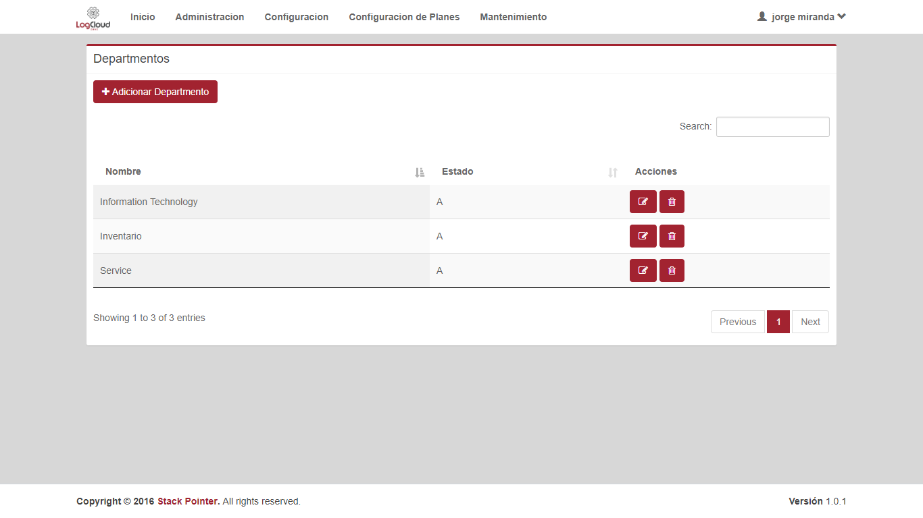

Paso 4

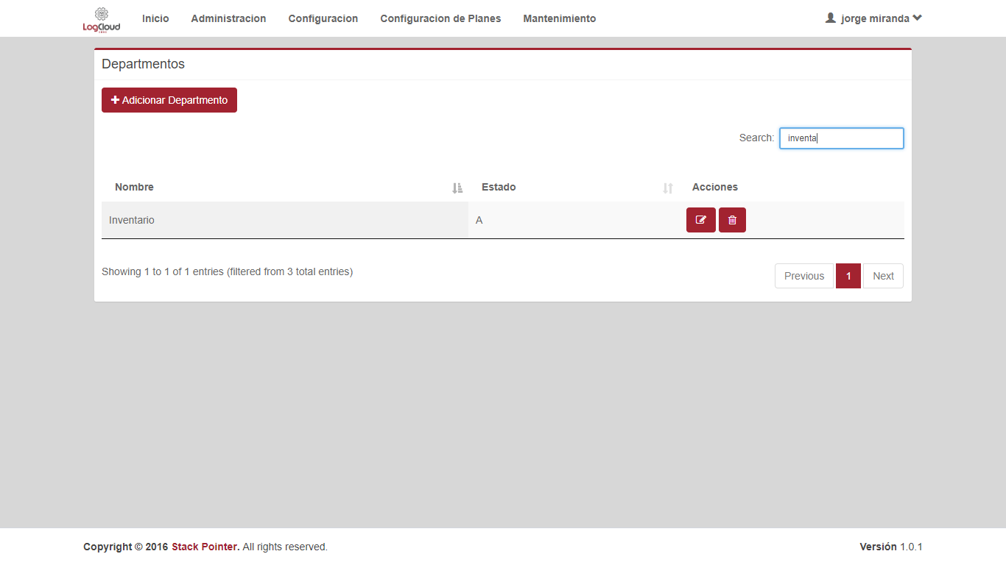

Paso 5 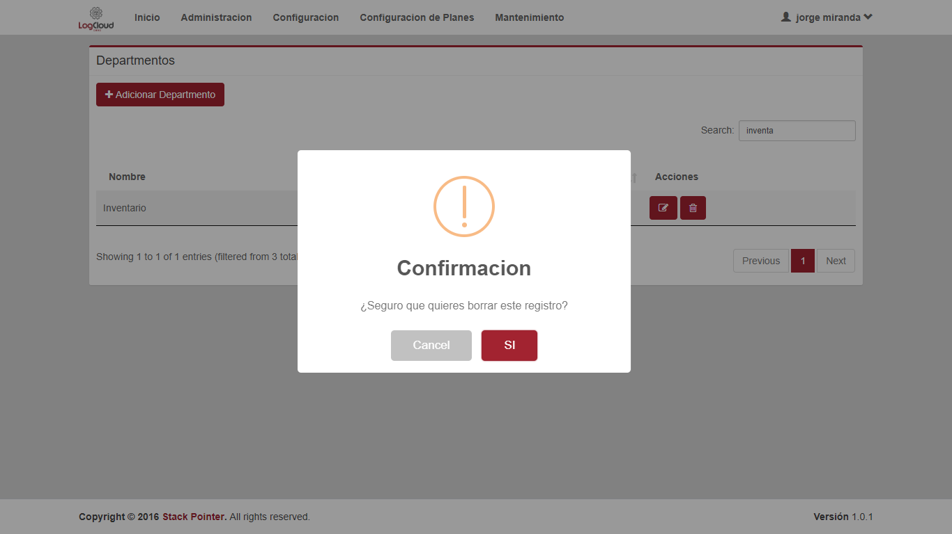

Paso 6

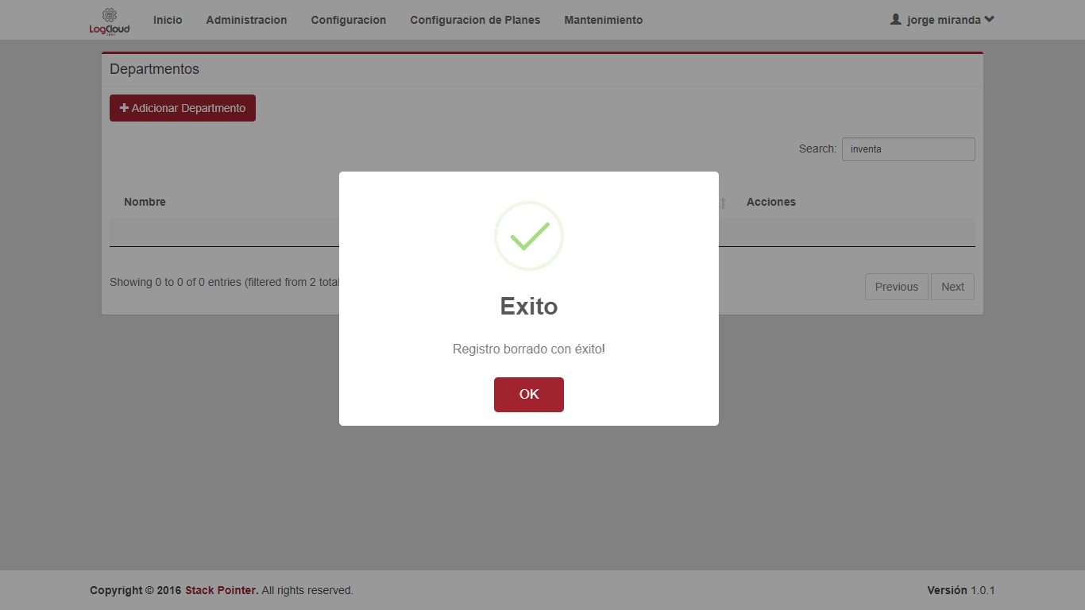

|  |  |  |
| --- | --- | --- |
| **Proceso:**  parametrización del sistema | **Caso de prueba** | |
| **Funcionalidad:**  Eliminar Departamento | PCU026 | Verificar flujo alternativo |

Paso 1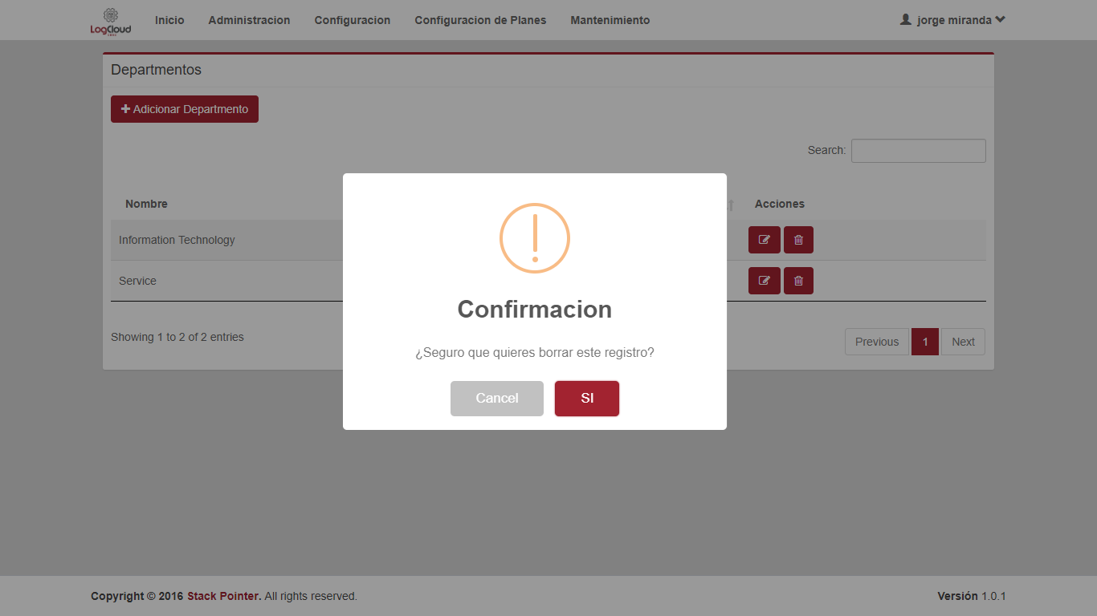

Paso 2



|  |  |  |
| --- | --- | --- |
| **Proceso:**  parametrización del sistema | **Caso de prueba** | |
| **Funcionalidad:**  Eliminar Departamento | PCU027 | Verificar excepción: Parámetros de entrada vacíos o nulos |

No tiene

|  |  |  |
| --- | --- | --- |
| **Proceso:**  parametrización del sistema | **Caso de prueba** | |
| **Funcionalidad:**  Eliminar Departamento | PCU028 | Verificar excepción: parámetros de entrada no cumplen con las condiciones especificadas |

Paso 1,2

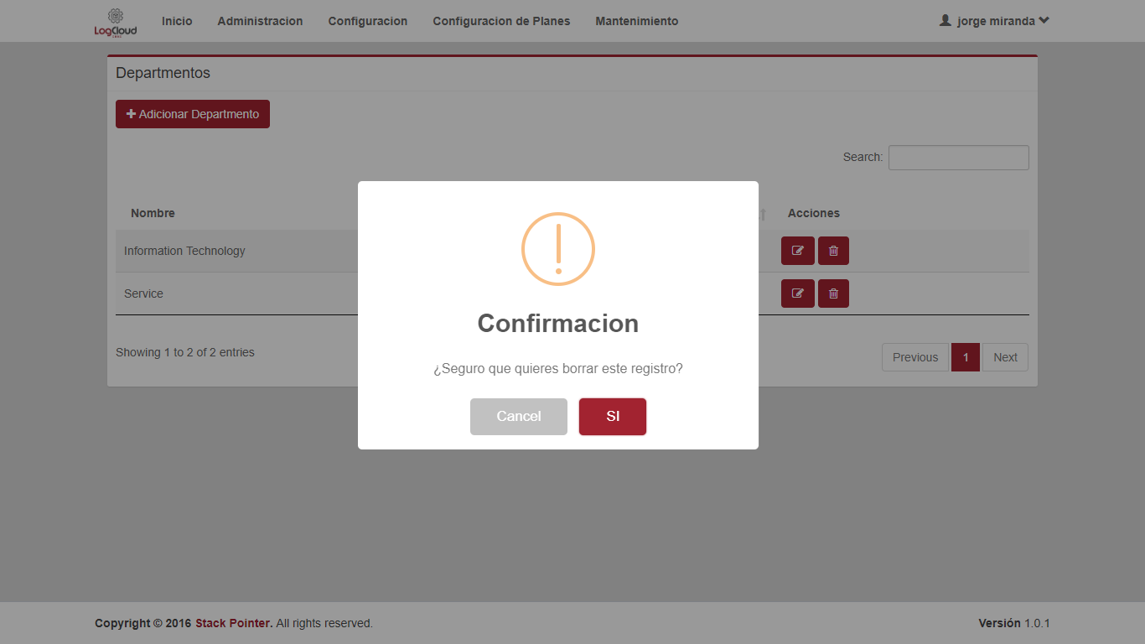

Paso 2

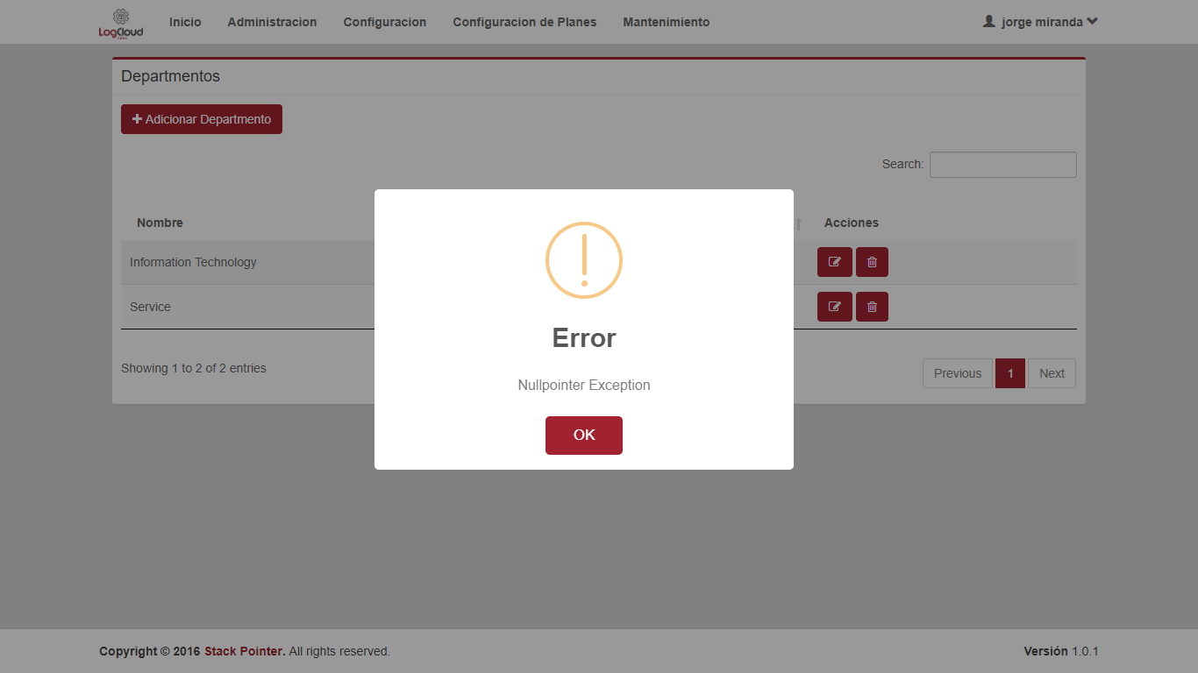

|  |  |  |
| --- | --- | --- |
| **Proceso:**  parametrización del sistema | **Caso de prueba** | |
| **Funcionalidad:**  Visualizar Departamento | PCU029 | Verificar flujo normal del caso de uso |

Paso 1 

Paso 2

Paso 3



Paso 4

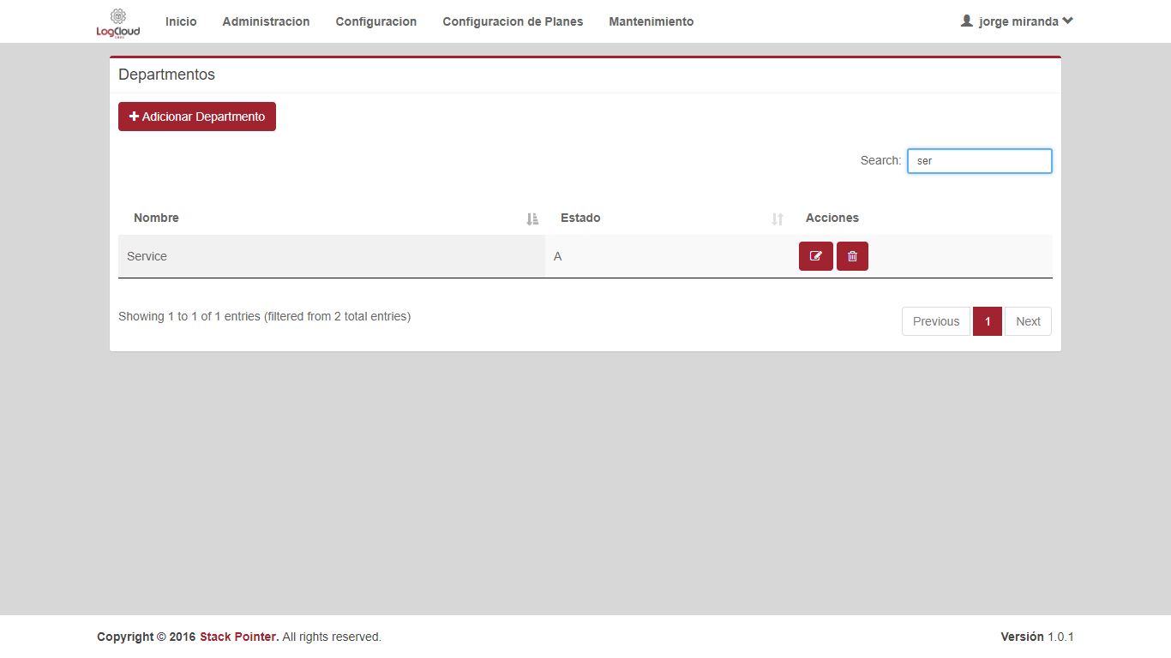

|  |  |  |
| --- | --- | --- |
| **Proceso:**  parametrización del sistema | **Caso de prueba** | |
| **Funcionalidad:**  Visualizar Departamento | PCU030 | Verificar flujo alternativo |

No tiene

|  |  |  |
| --- | --- | --- |
| **Proceso:**  parametrización del sistema | **Caso de prueba** | |
| **Funcionalidad:**  Visualizar Departamento | PCU031 | Verificar excepción: Parámetros de entrada vacíos o nulos |

No tiene

|  |  |  |
| --- | --- | --- |
| **Proceso:**  parametrización del sistema | **Caso de prueba** | |
| **Funcionalidad:**  Visualizar Departamento | PCU032 | Verificar excepción: parámetros de entrada no cumplen con las condiciones especificadas |

No tiene

|  |  |  |
| --- | --- | --- |
| **Proceso:**  parametrización del sistema | **Caso de prueba** | |
| **Funcionalidad:**  adicionar sitio | PCU033 | Verificar flujo normal del caso de uso |

Paso 1 

Paso 2

Paso 3

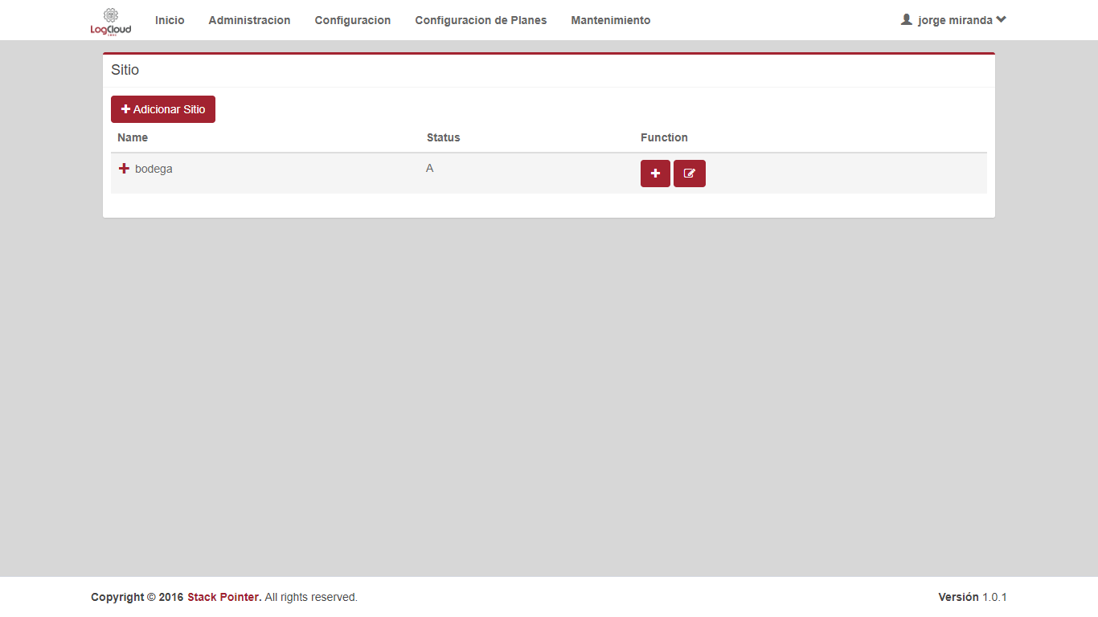

Paso 4,5

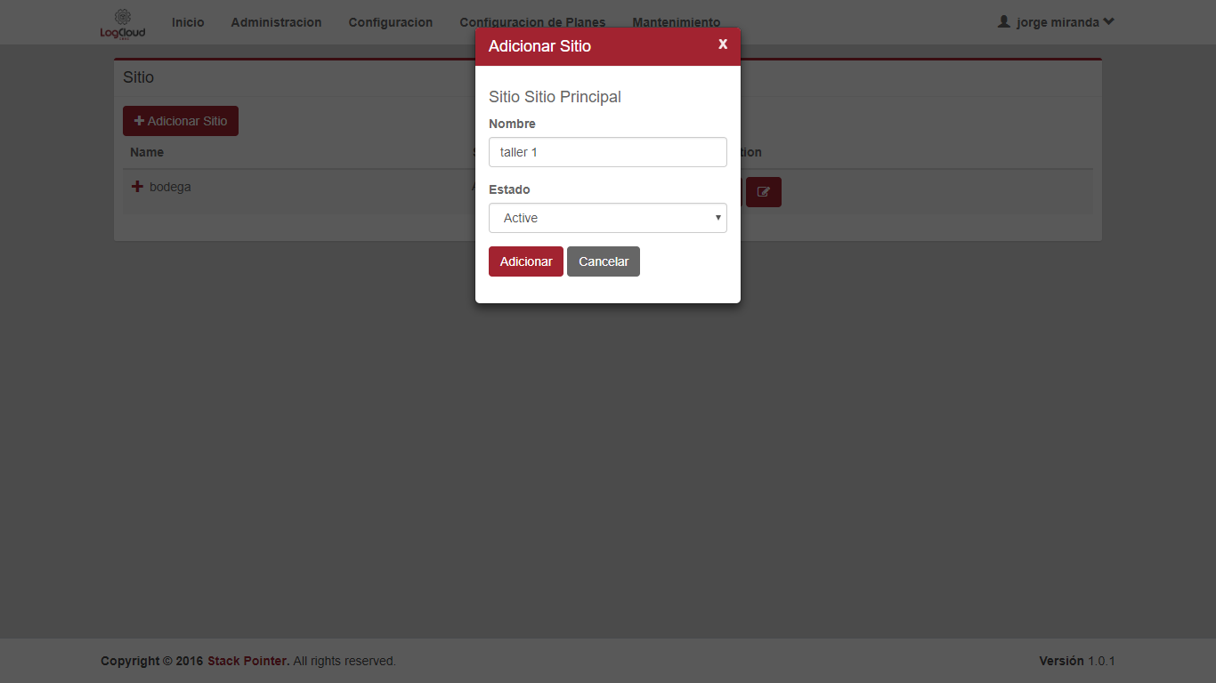

Paso 6

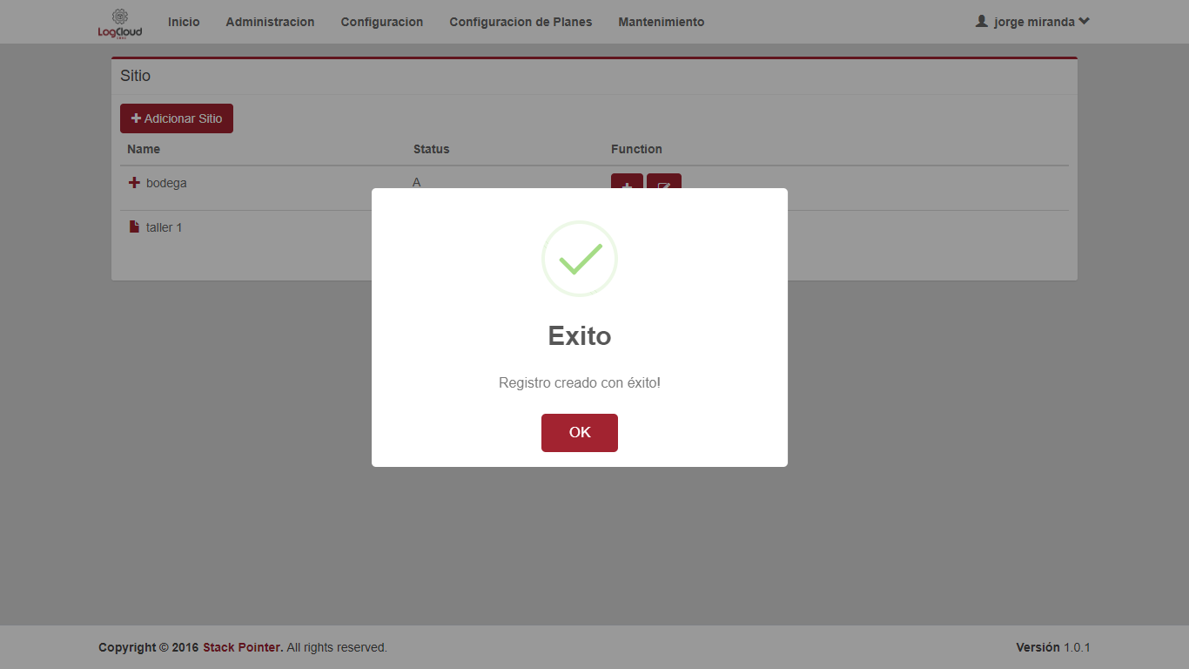

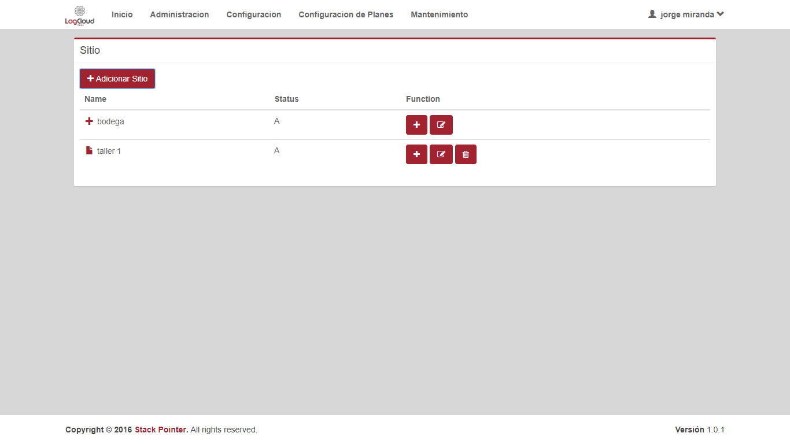

Paso 7 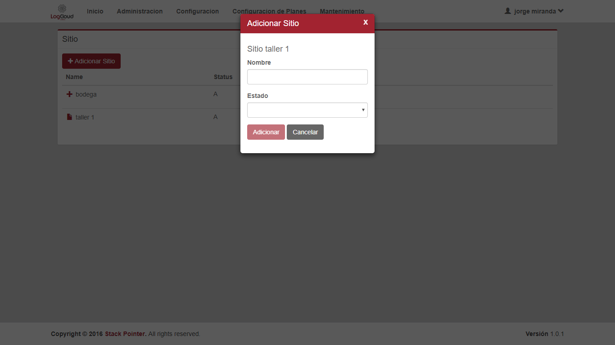

Paso 8

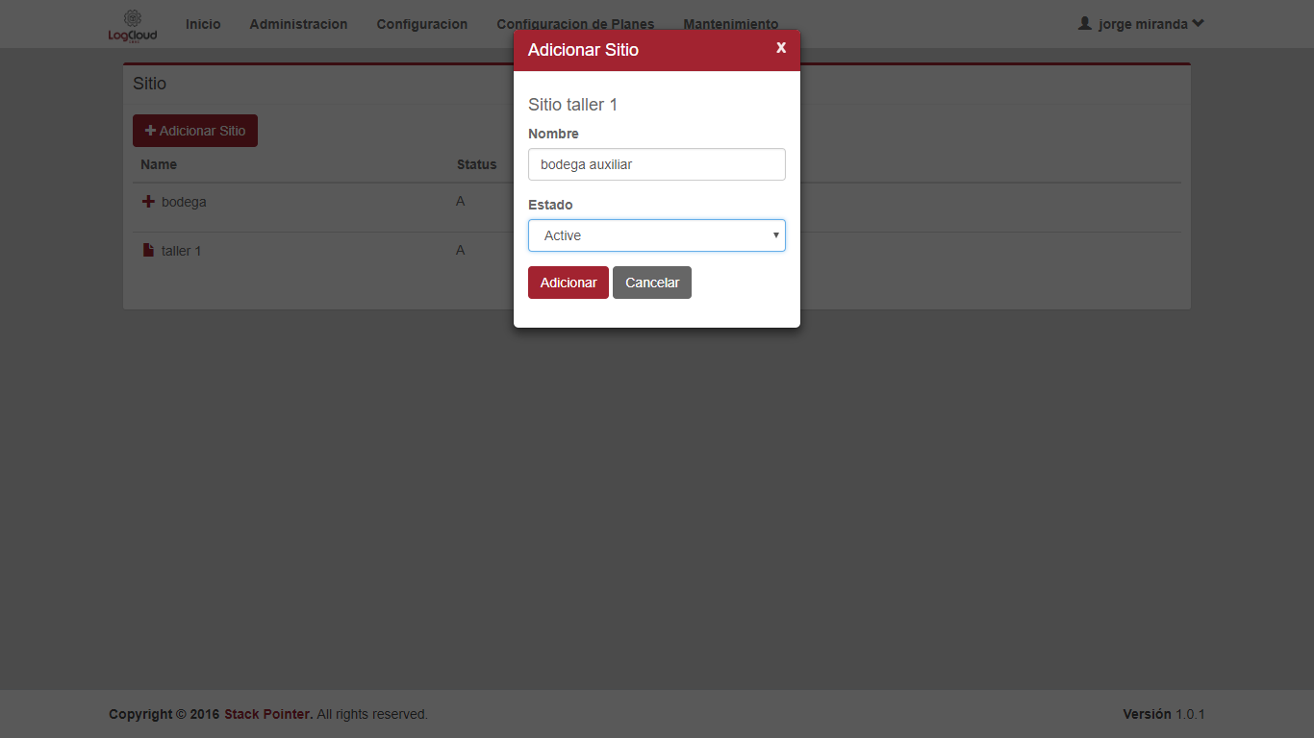

Paso 9 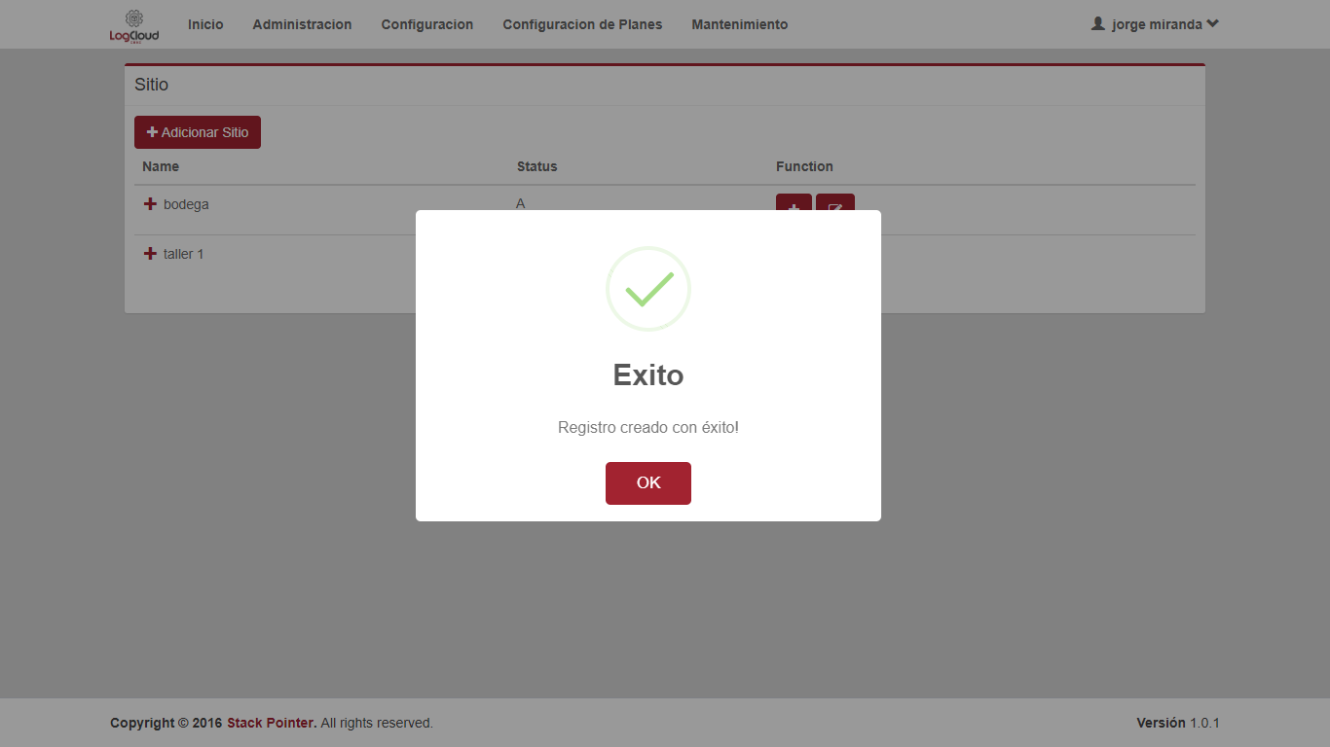

|  |  |  |
| --- | --- | --- |
| **Proceso:**  parametrización del sistema | **Caso de prueba** | |
| **Funcionalidad:**  adicionar sitio | PCU034 | Verificar flujo alternativo |

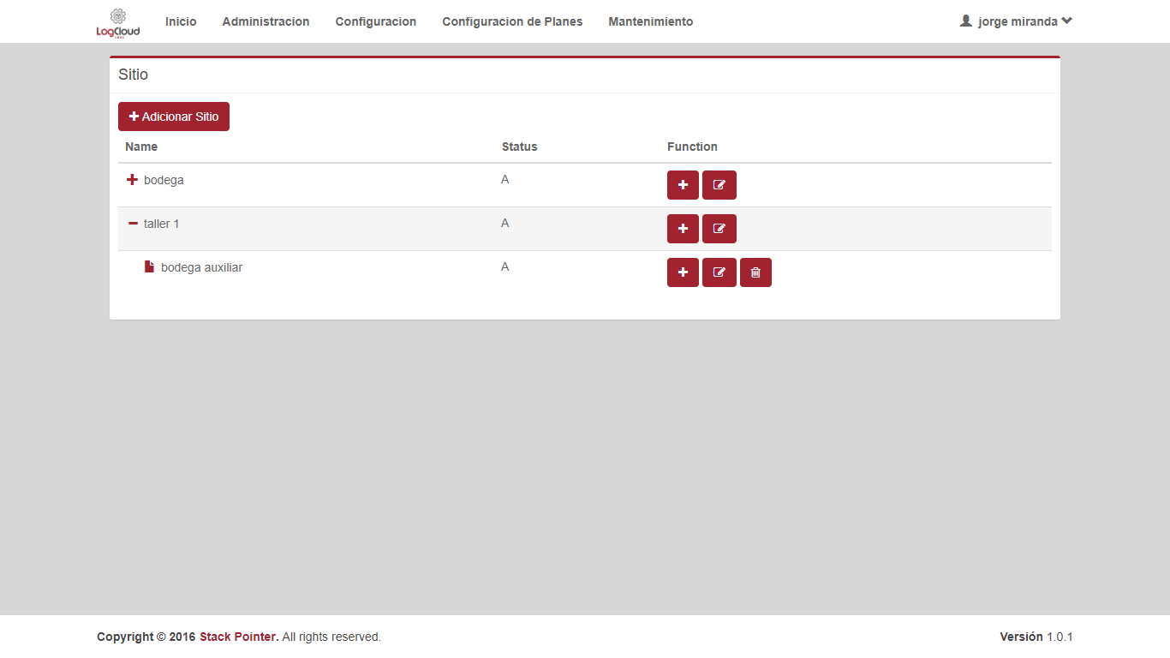

Paso 1

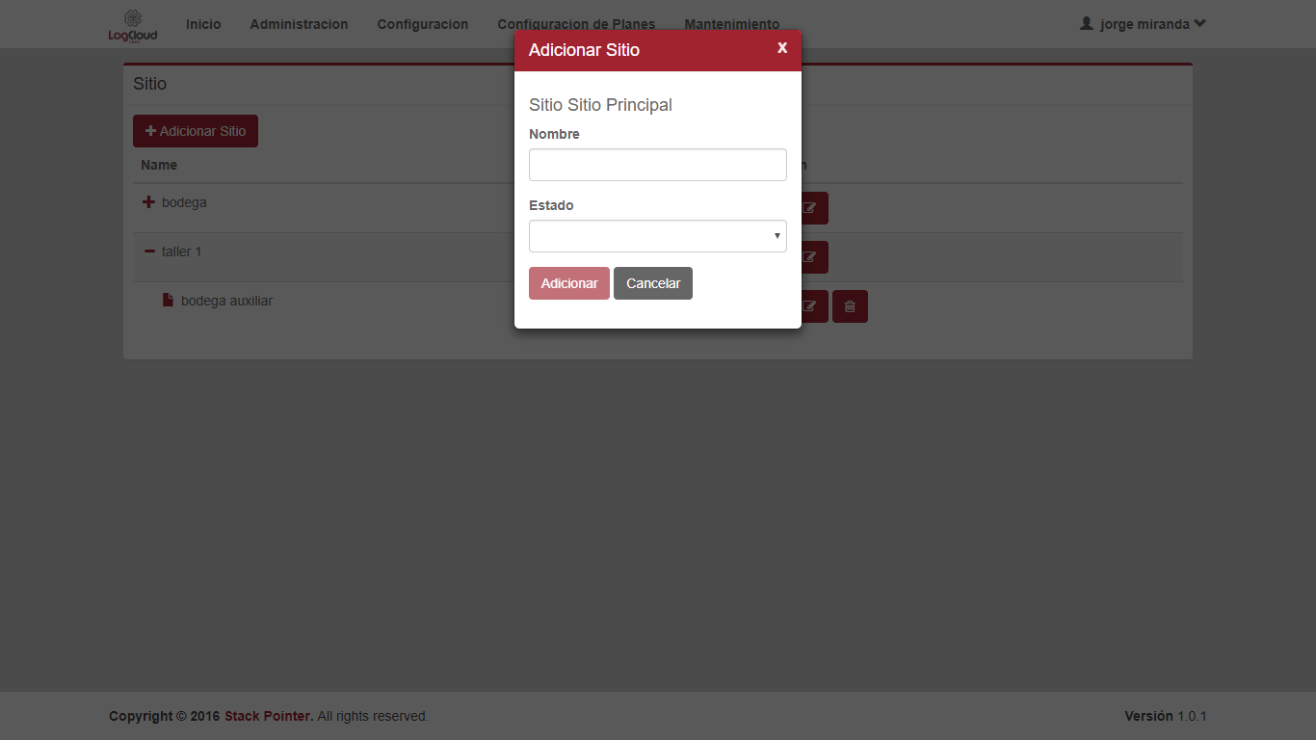

Paso 2

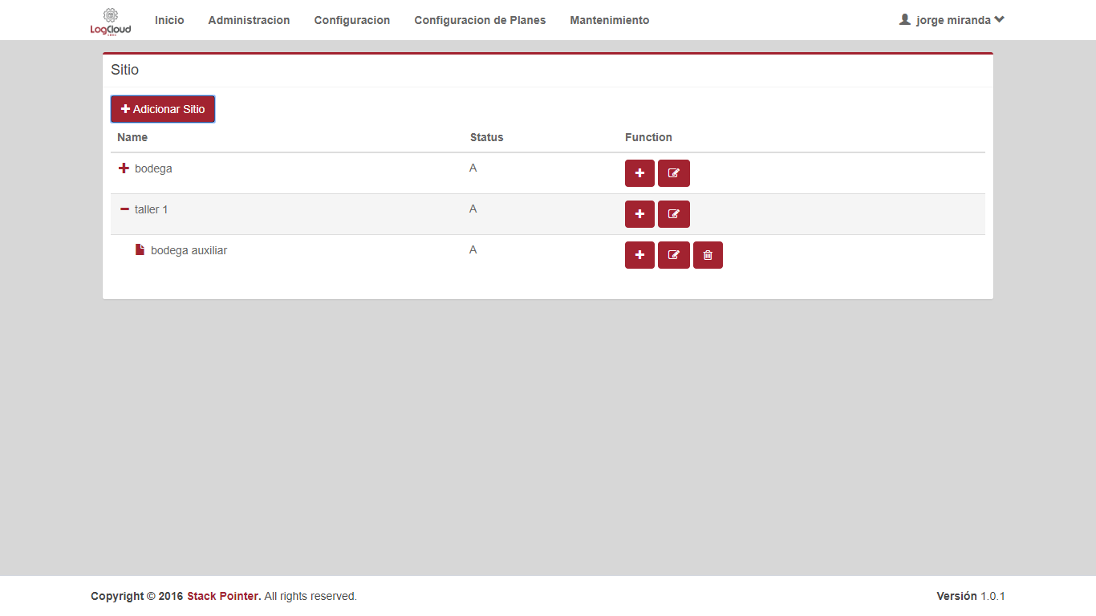

Paso 3,4

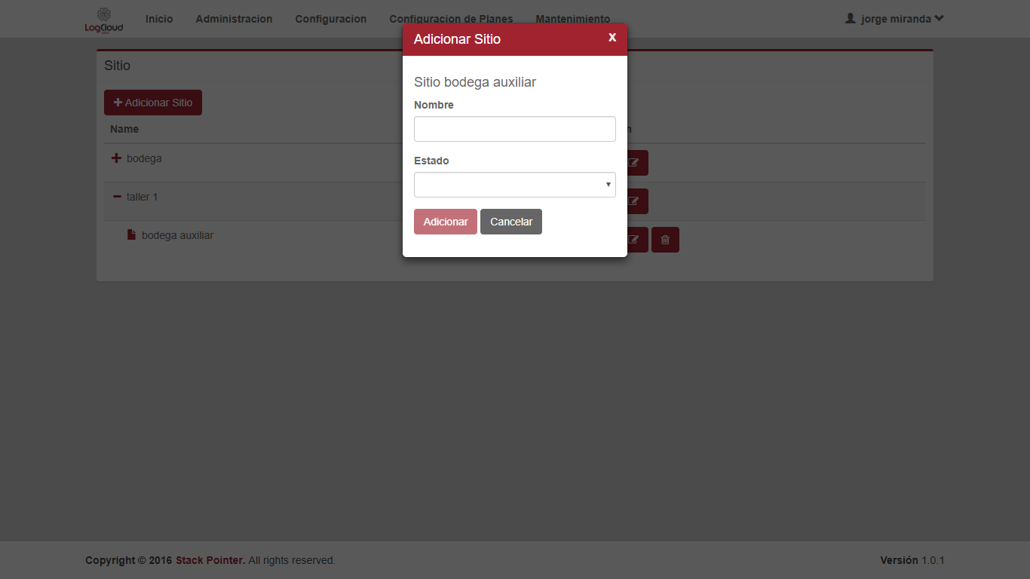

Paso 5

|  |  |  |
| --- | --- | --- |
| **Proceso:**  parametrización del sistema | **Caso de prueba** | |
| **Funcionalidad:**  adicionar sitio | PCU035 | Verificar excepción: parámetros de entrada vacíos o nulos |



Paso 1

Paso 2

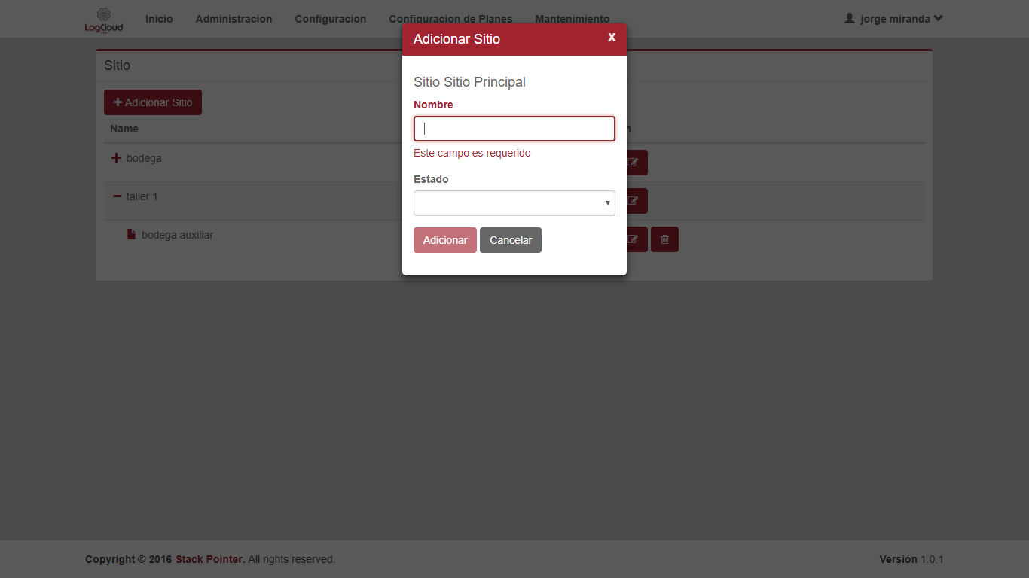

Paso 4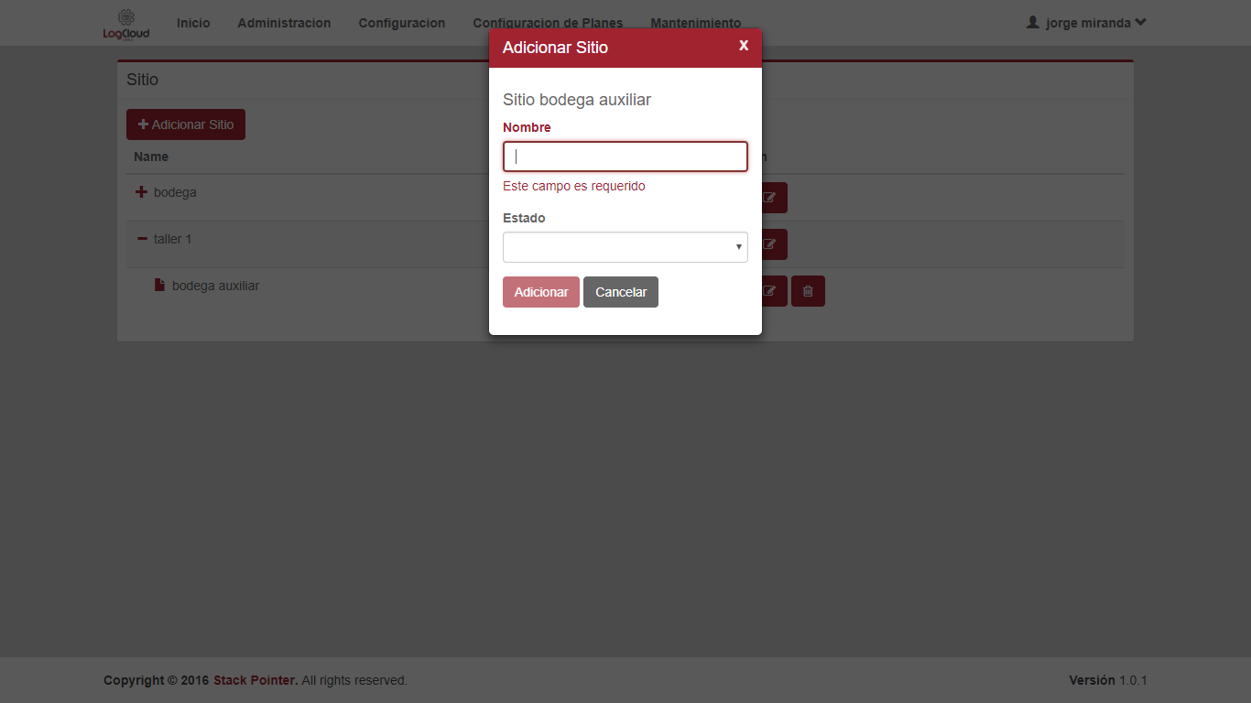

|  |  |  |
| --- | --- | --- |
| **Proceso:**  parametrización del sistema | **Caso de prueba** | |
| **Funcionalidad:**  adicionar sitio | PCU036 | Verificar excepción: Parámetros de entrada no cumplen con las condiciones especificadas |

Paso 1

Paso 2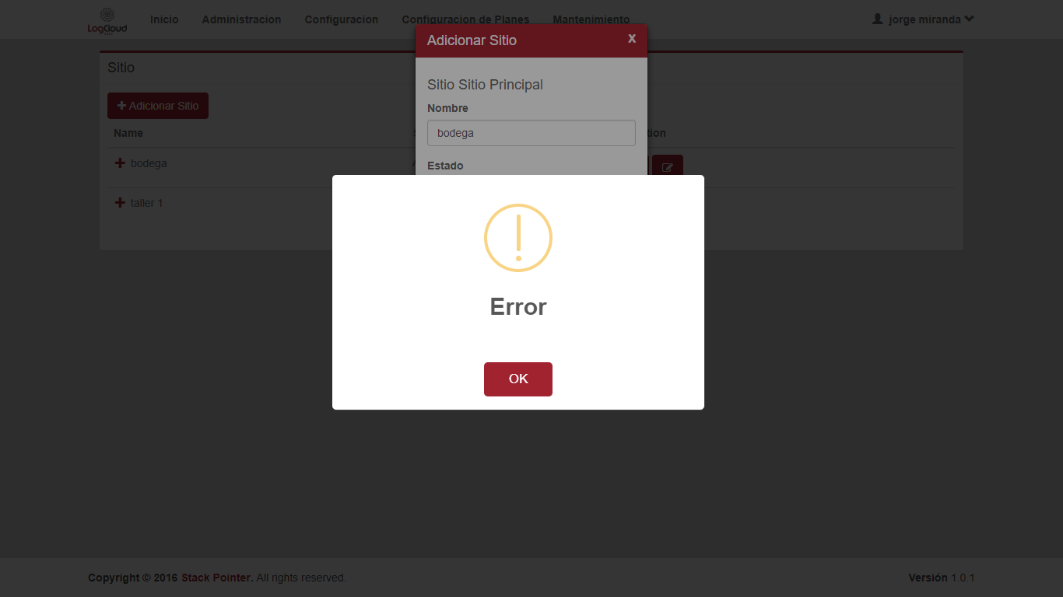

Paso 1

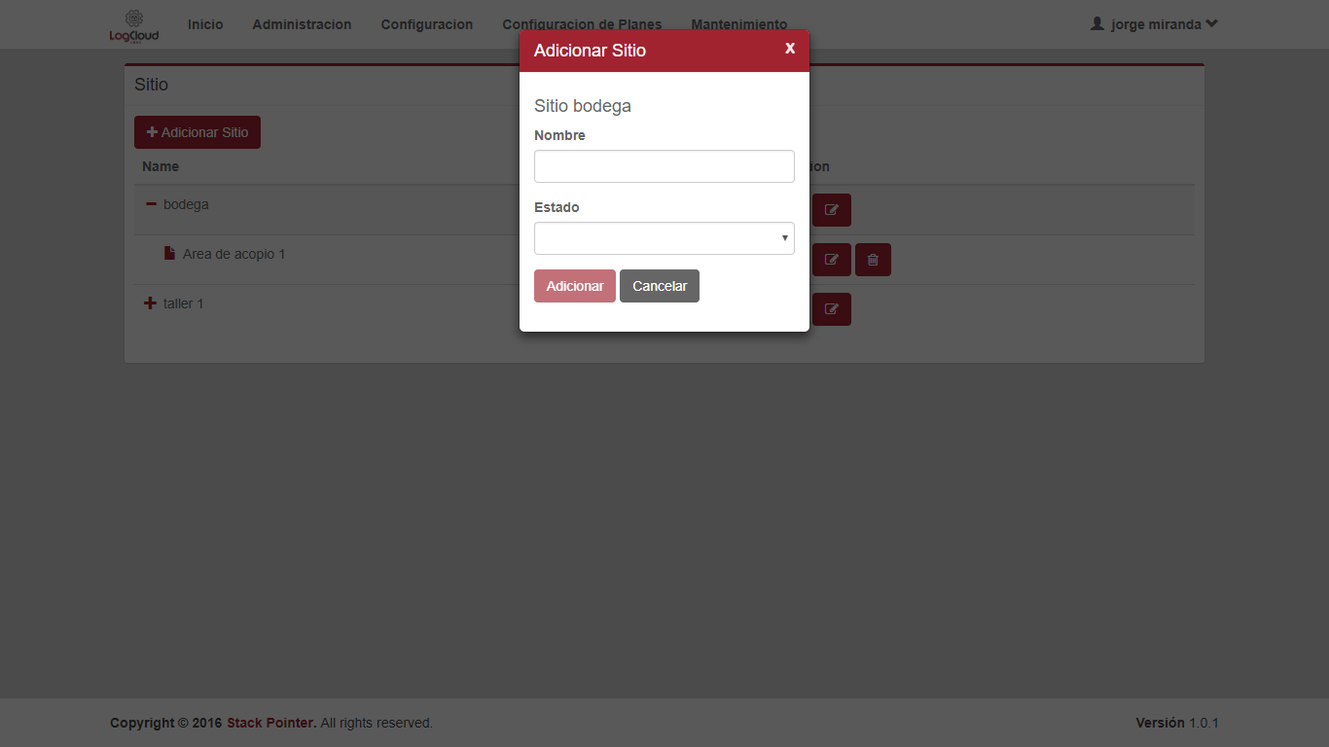

Paso 2

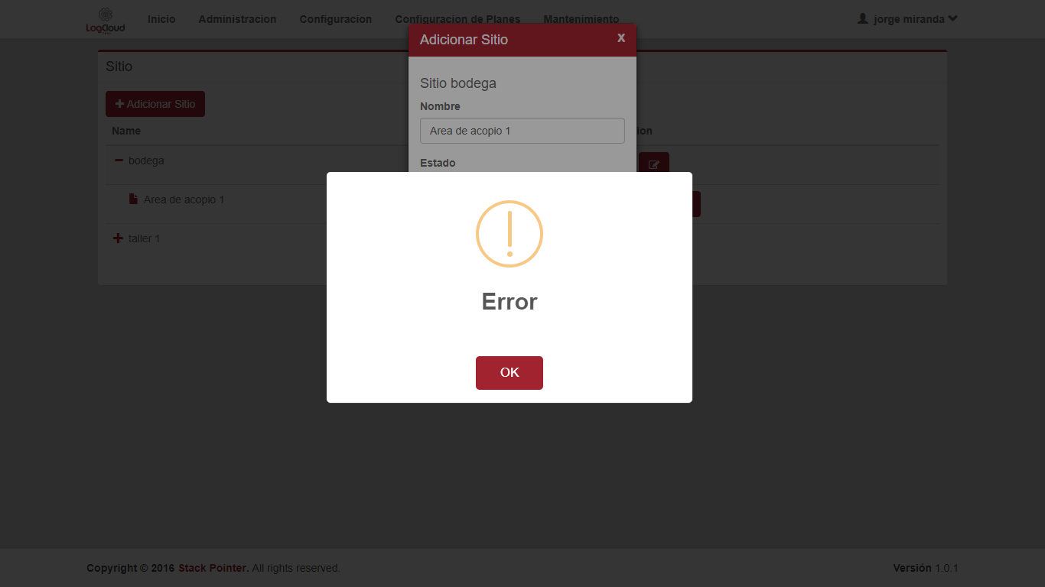

|  |  |  |
| --- | --- | --- |
| **Proceso:**  parametrización del sistema | **Caso de prueba** | |
| **Funcionalidad:**  Editar sitio | PCU037 | Verificar flujo normal del caso de uso |

Paso 1 

Paso 2

Paso 3 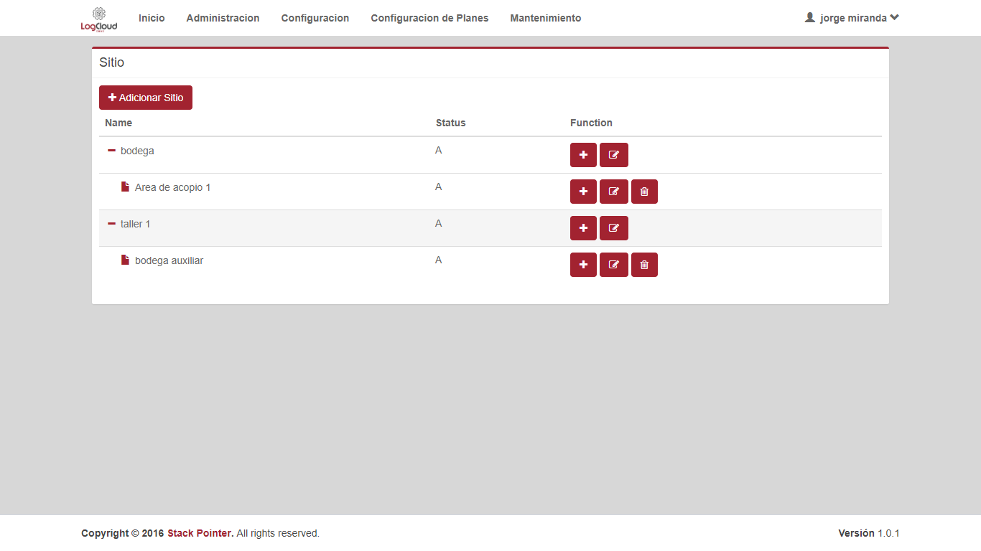

Paso 4 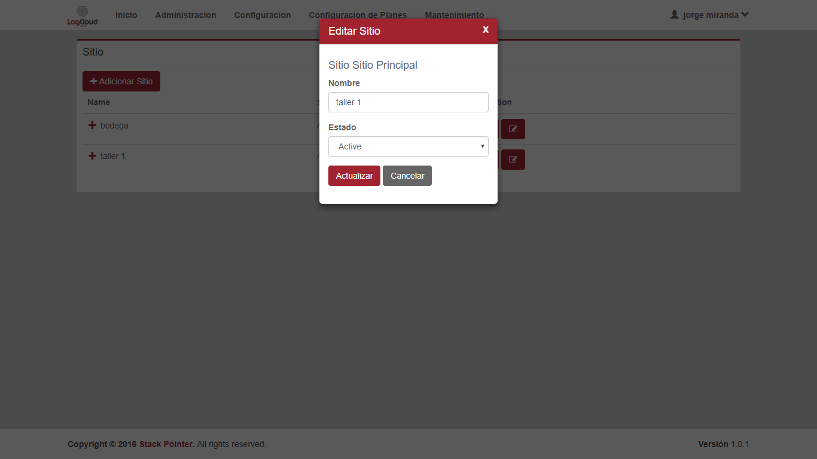

Paso 5

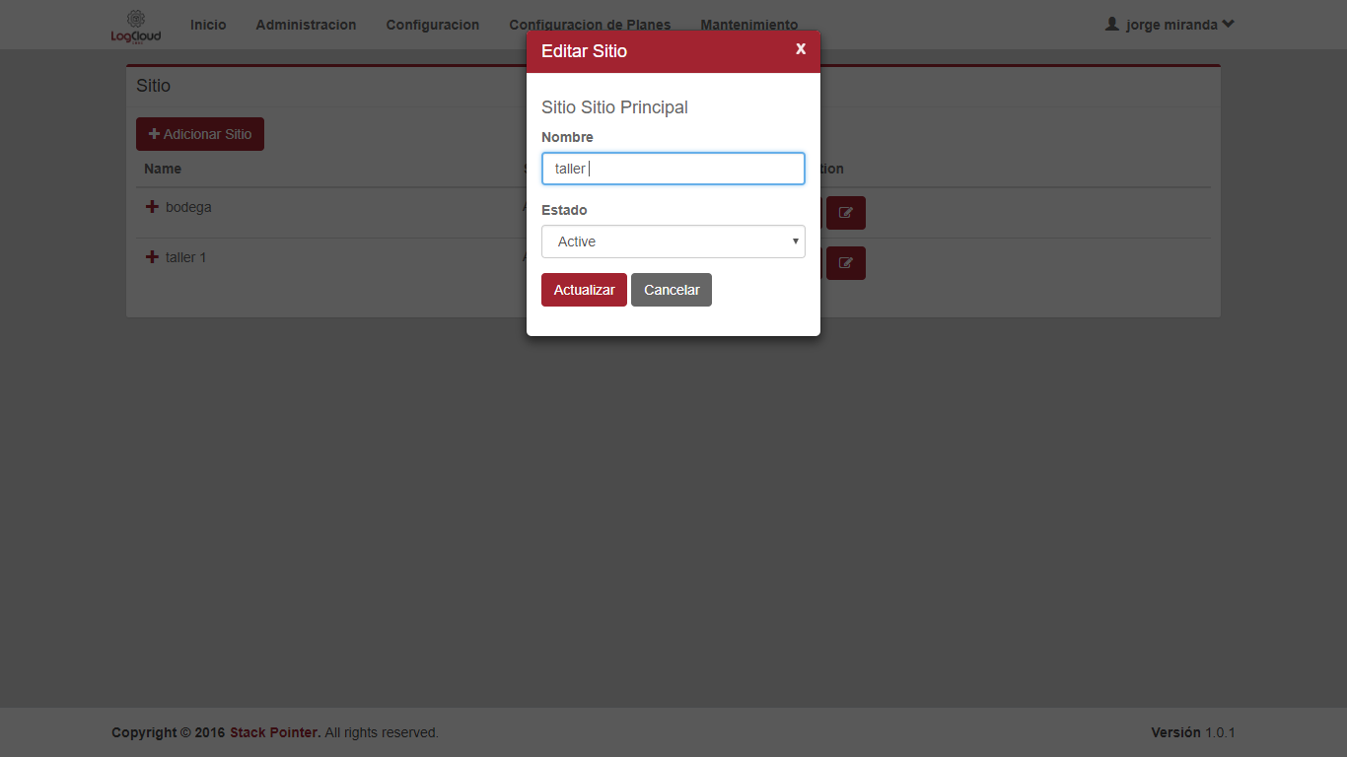

Paso 6

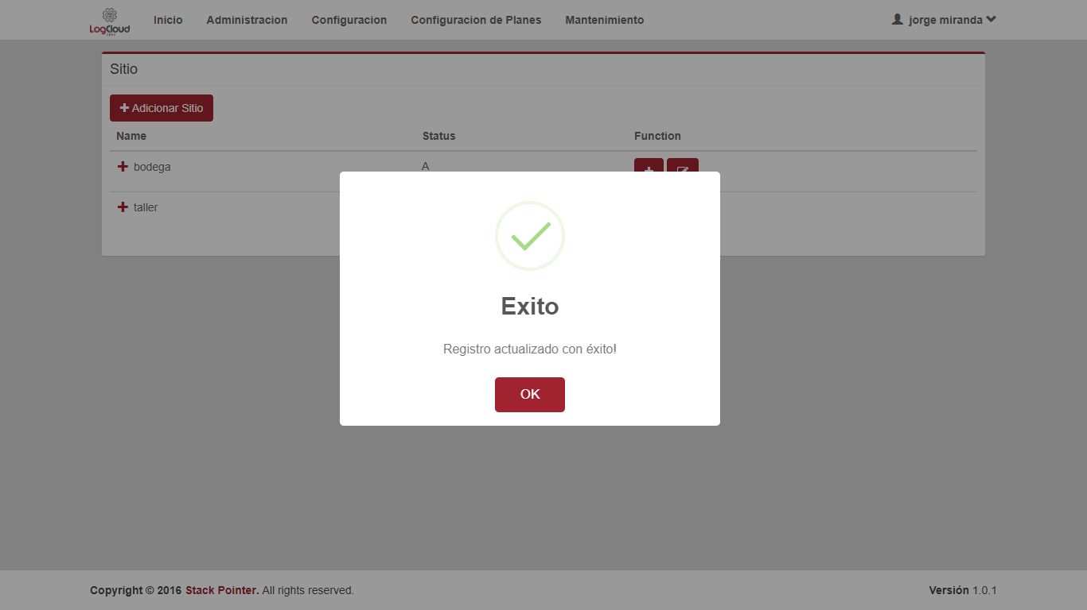

Paso 7

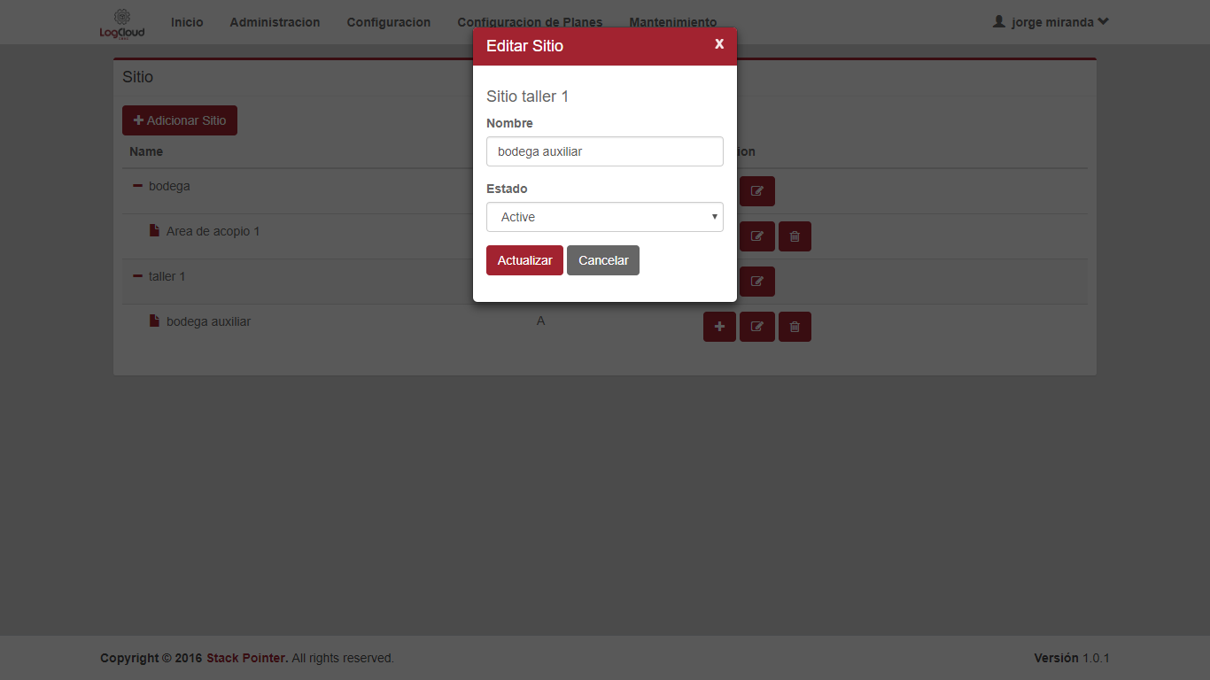

Paso 8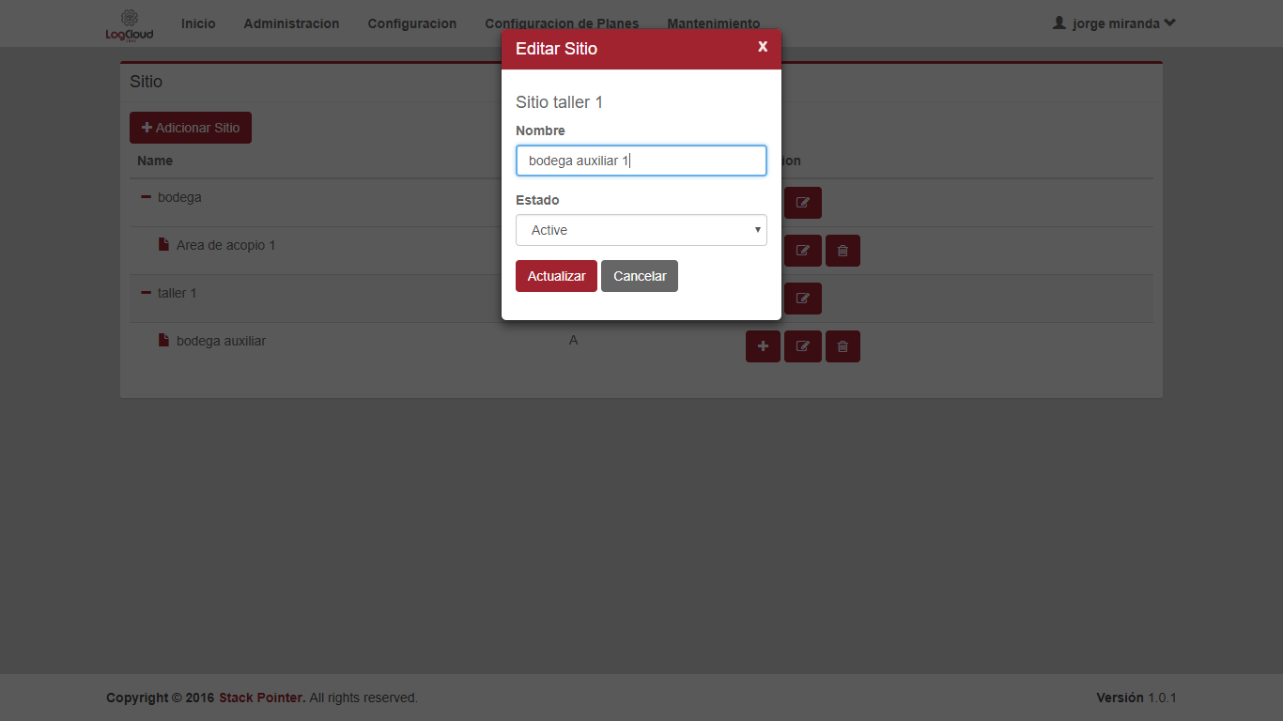

Paso 9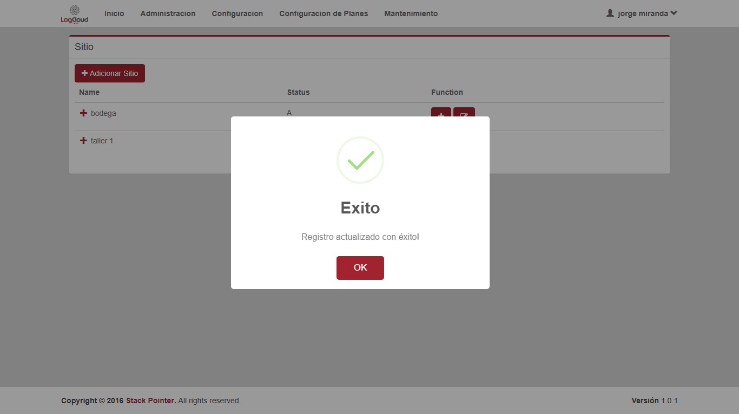

|  |  |  |
| --- | --- | --- |
| **Proceso:**  parametrización del sistema | **Caso de prueba** | |
| **Funcionalidad:**  Editar sitio | PCU038 | Verificar flujo alternativo |

Paso 1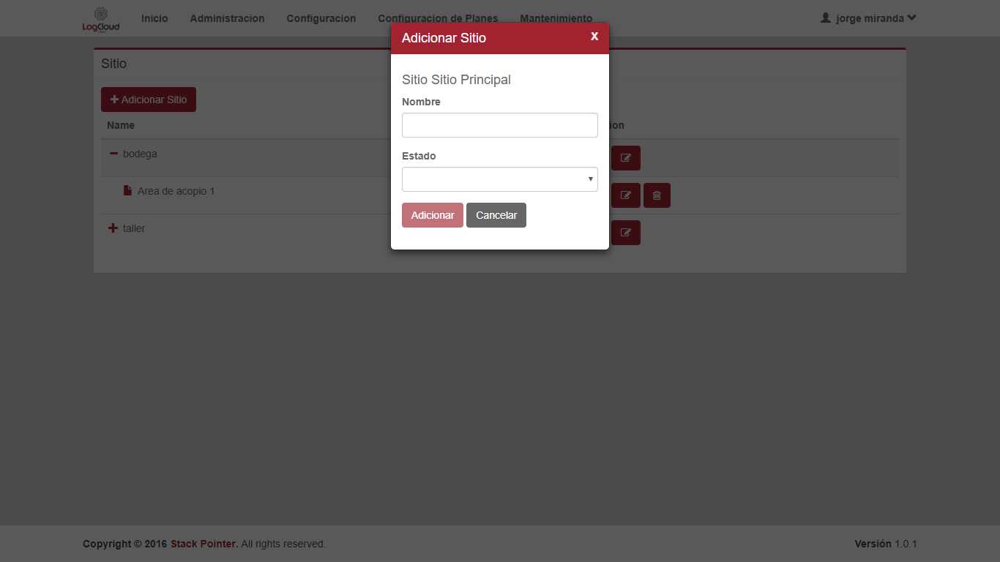

Paso 2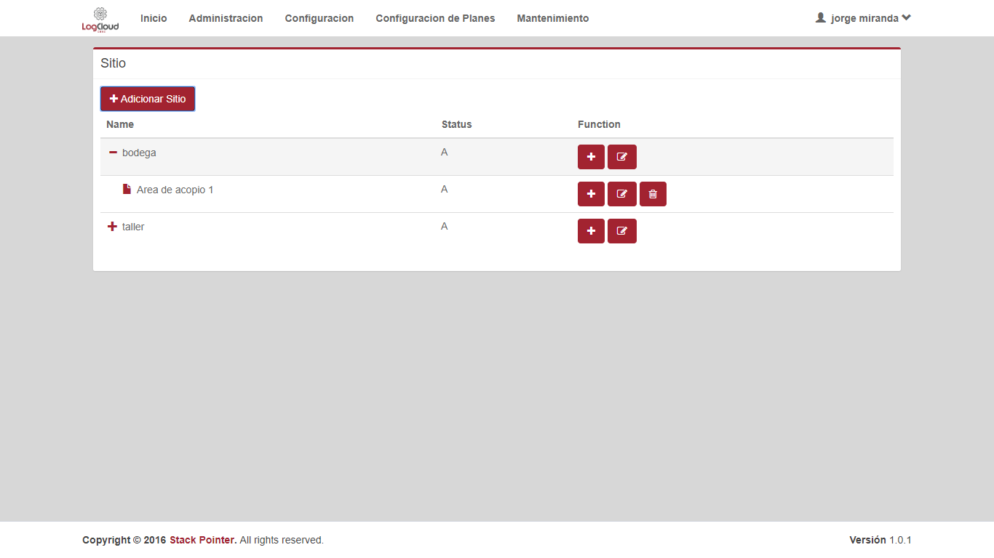

Paso 3

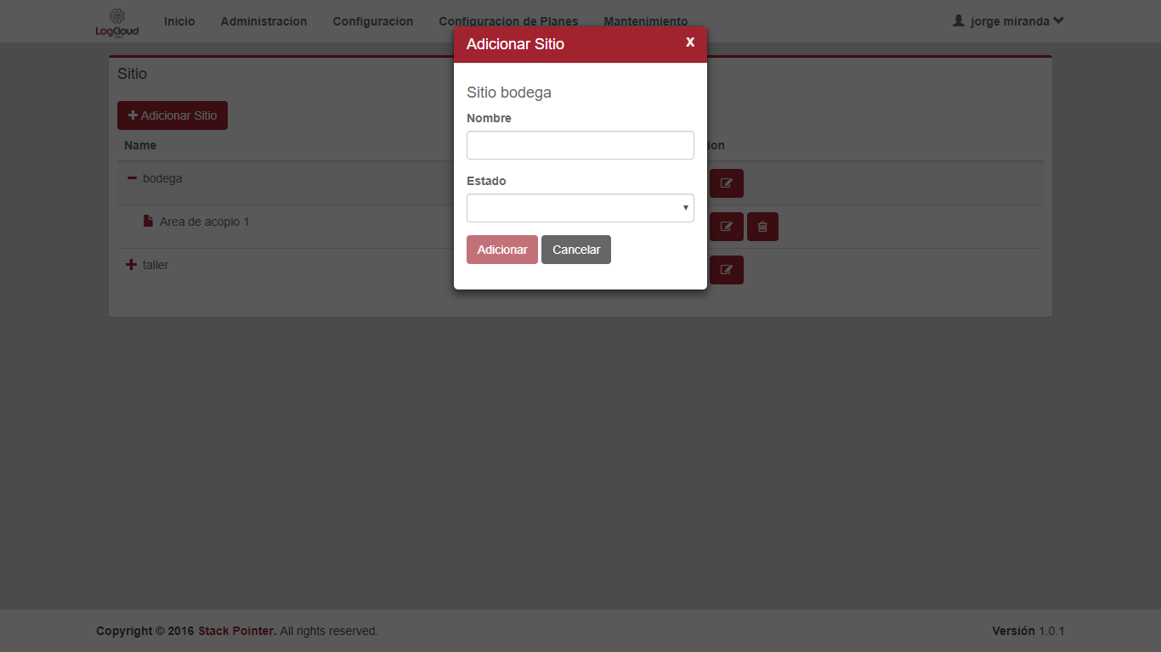

|  |  |  |
| --- | --- | --- |
| **Proceso:**  parametrización del sistema | **Caso de prueba** | |
| **Funcionalidad:**  Editar sitio | PCU039 | Verificar excepción: Parámetros de entrada vacíos o nulos |

Paso 4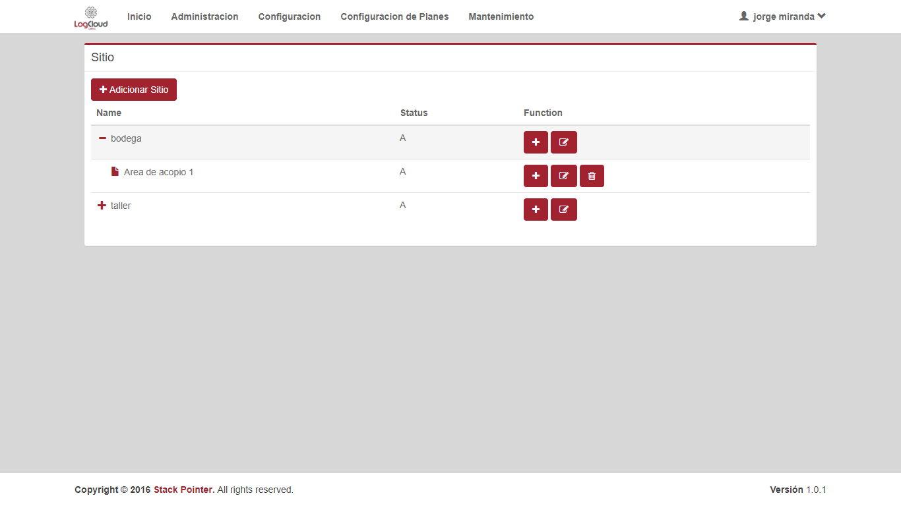

Paso 1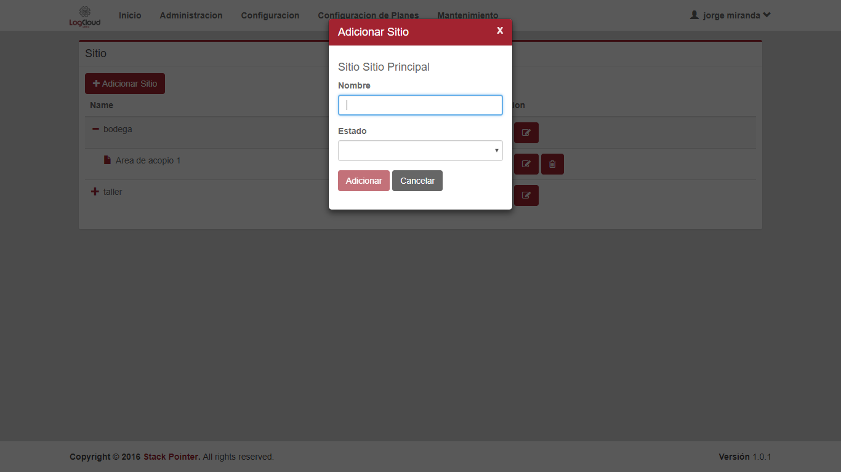

Paso 2

Paso 3

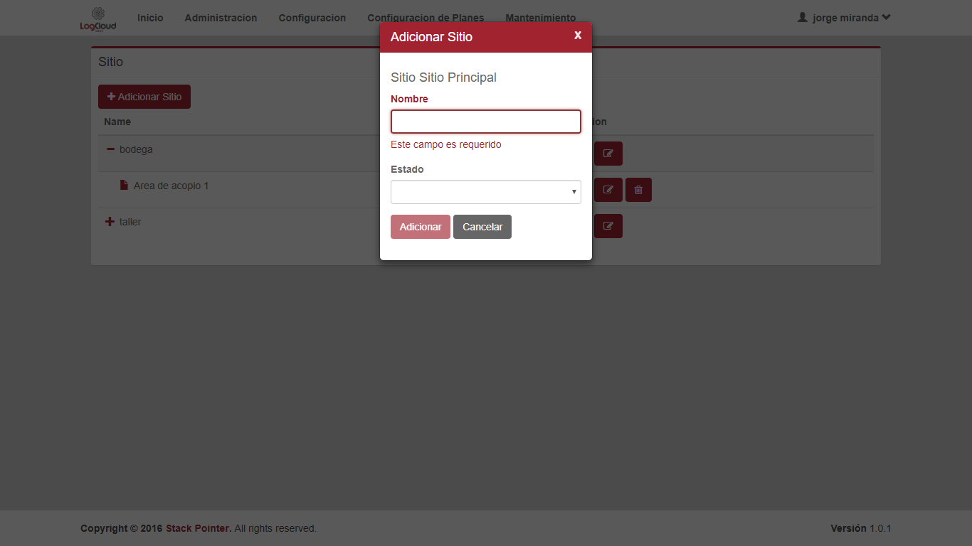

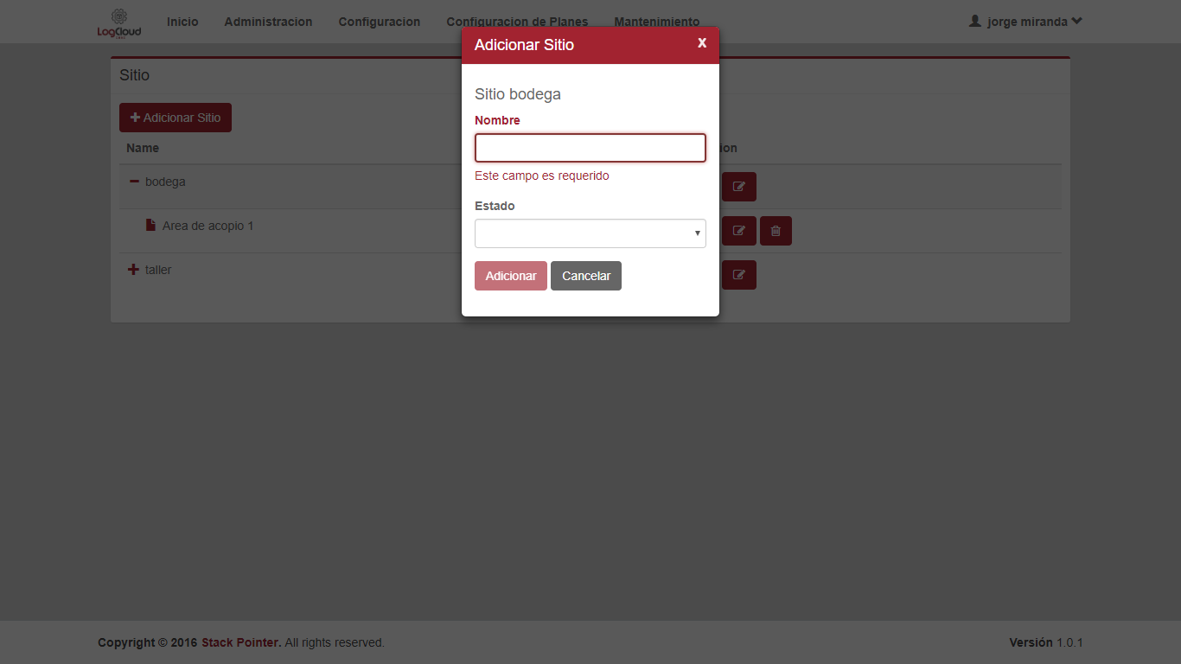

|  |  |  |
| --- | --- | --- |
| **Proceso:**  parametrización del sistema | **Caso de prueba** | |
| **Funcionalidad:**  Editar sitio | PCU040 | Verificar excepción: Parámetros de entrada no cumplen con las condiciones especificadas |

Paso 1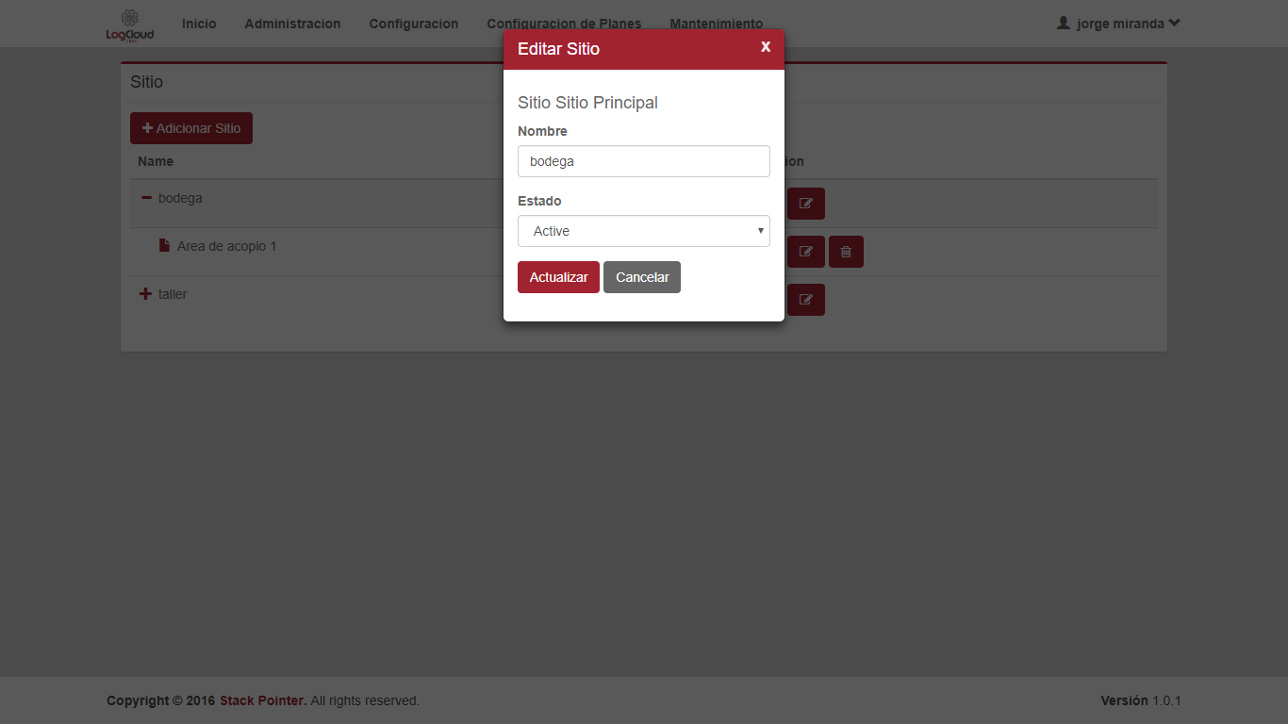

Paso 2 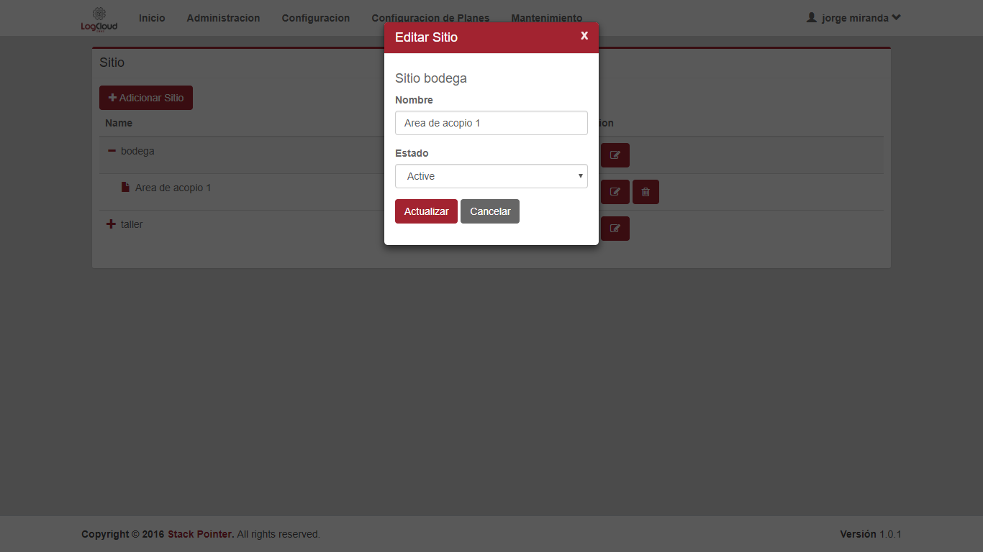

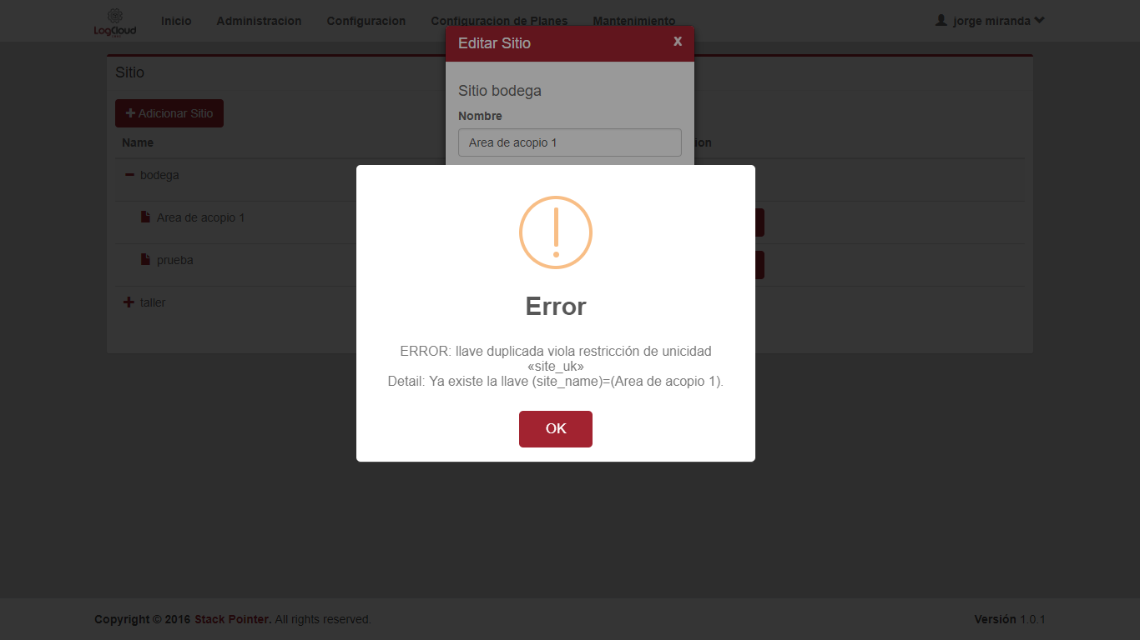

|  |  |  |
| --- | --- | --- |
| **Proceso:**  parametrización del sistema | **Caso de prueba** | |
| **Funcionalidad:**  Eliminar sitio | PCU041 | Verificar flujo normal del caso de uso |

Paso 1 

Paso 2

Paso 3 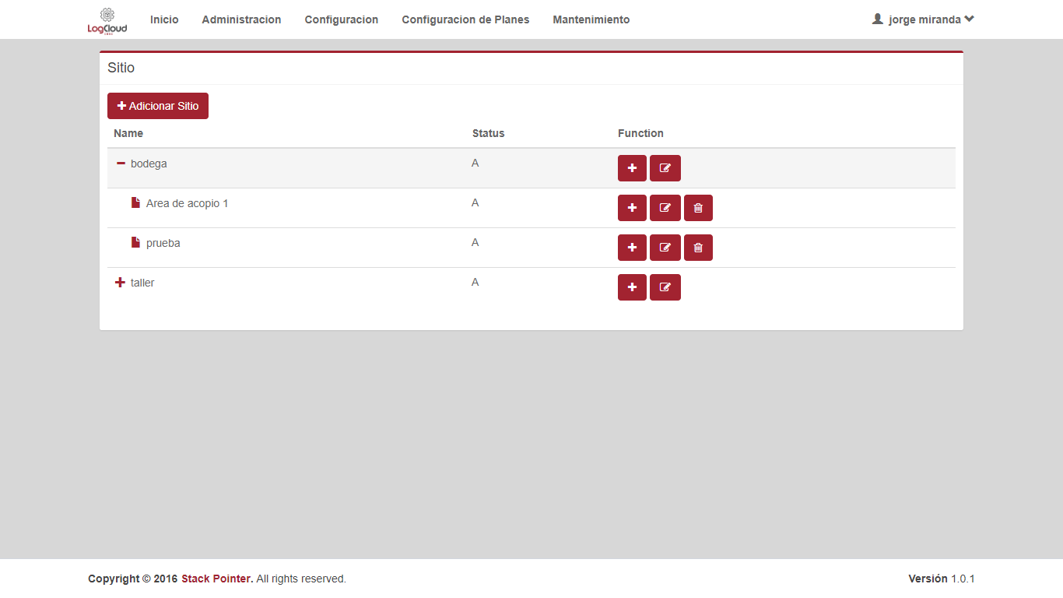

Paso 4 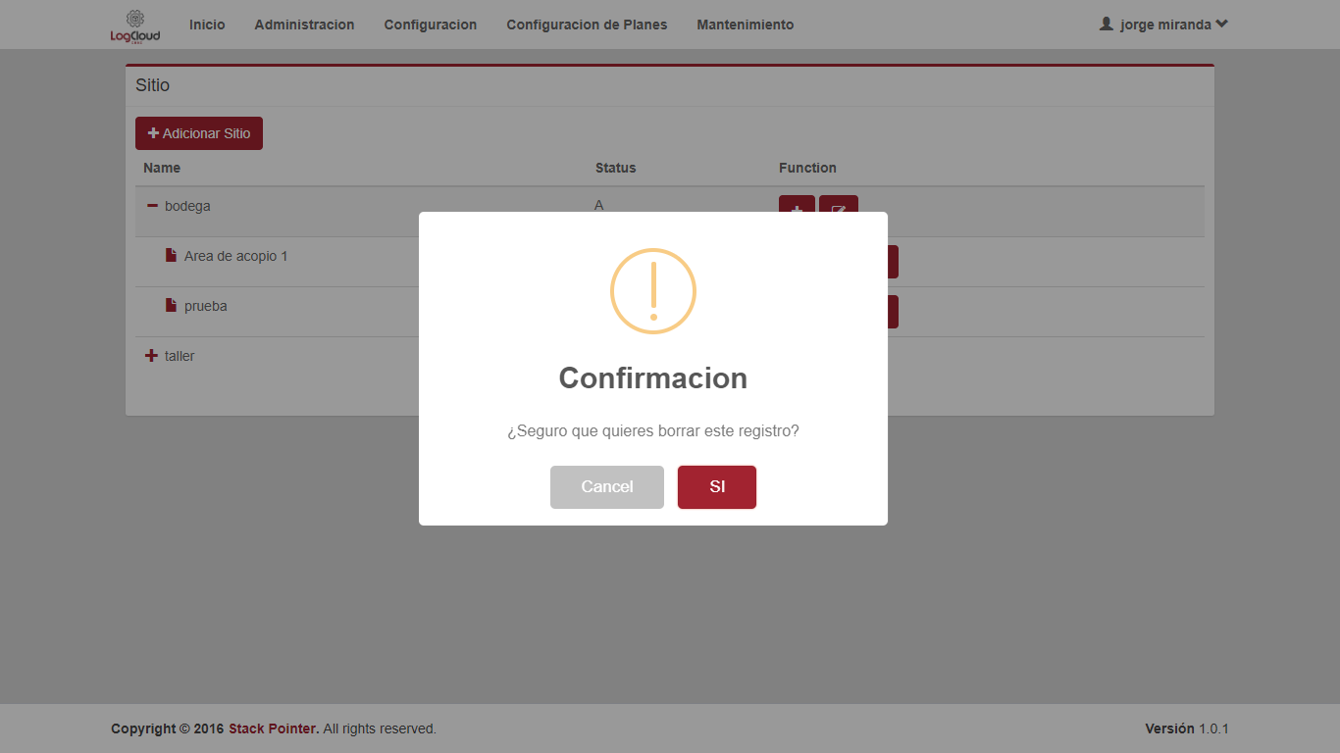

Paso 5 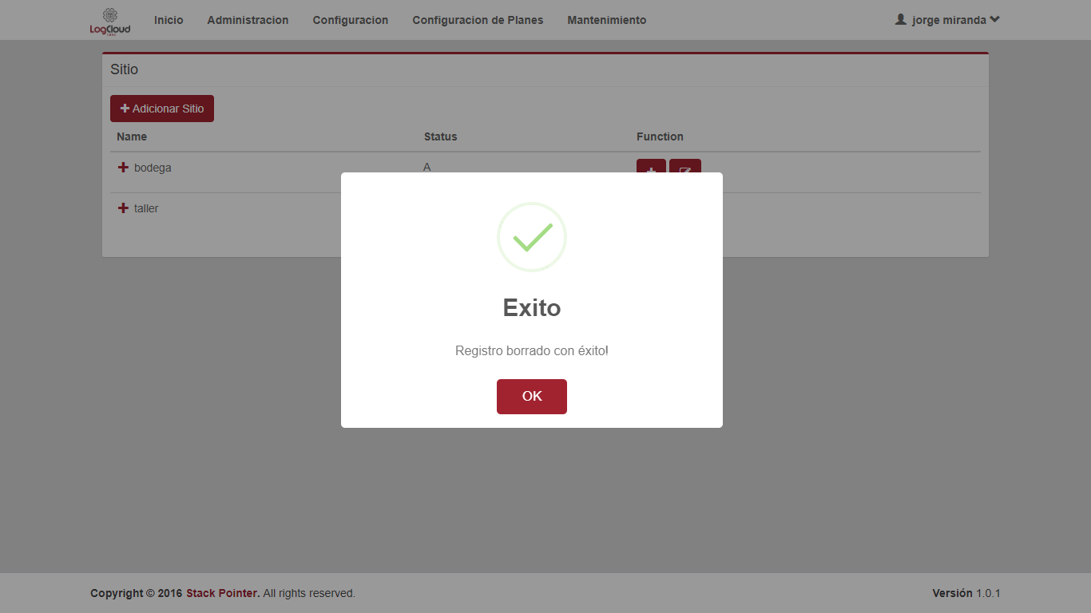



|  |  |  |
| --- | --- | --- |
| **Proceso:**  parametrización del sistema | **Caso de prueba** | |
| **Funcionalidad:**  Eliminar sitio | PCU042 | Verificar flujo alternativo |

Paso 1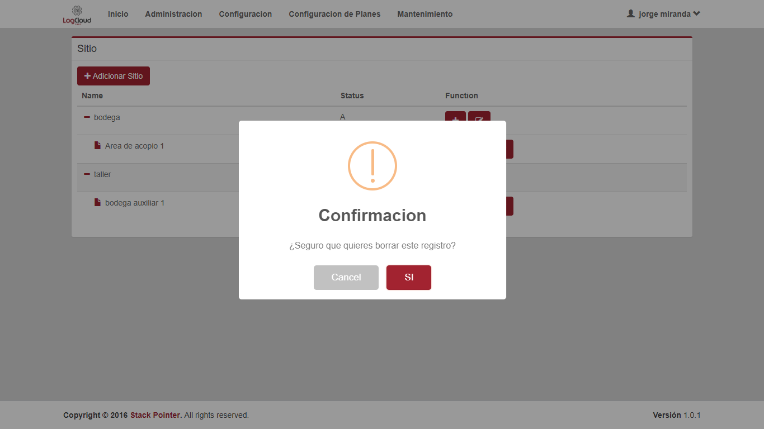

Paso 2

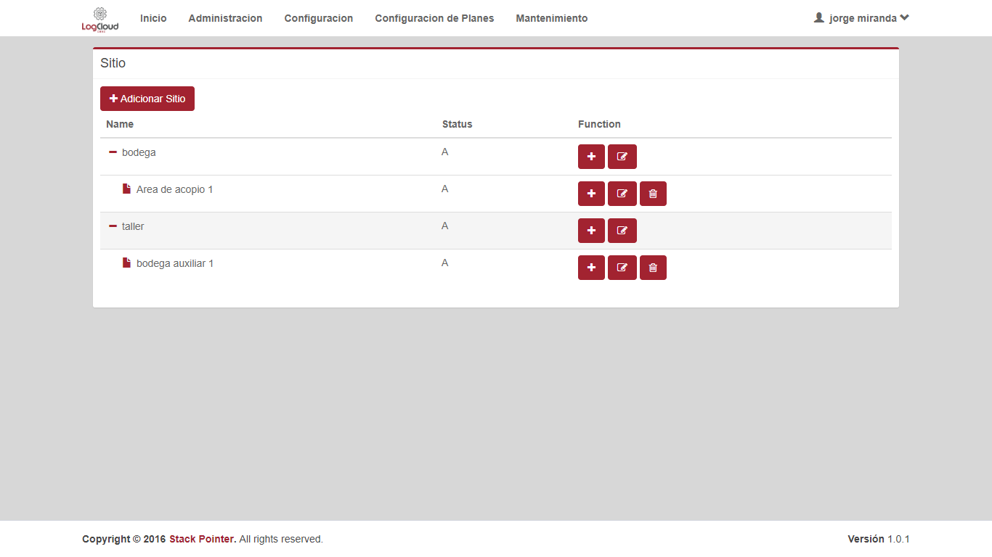

No tiene

|  |  |  |
| --- | --- | --- |
| **Proceso:**  parametrización del sistema | **Caso de prueba** | |
| **Funcionalidad:**  Eliminar sitio | PCU043 | Verificar excepción: Parámetros de entrada vacíos o nulos |

|  |  |  |
| --- | --- | --- |
| **Proceso:**  parametrización del sistema | **Caso de prueba** | |
| **Funcionalidad:**  Eliminar sitio | PCU044 | Verificar excepción: Parámetros de entrada no cumplen con las condiciones especificadas |

Paso 1Paso 2

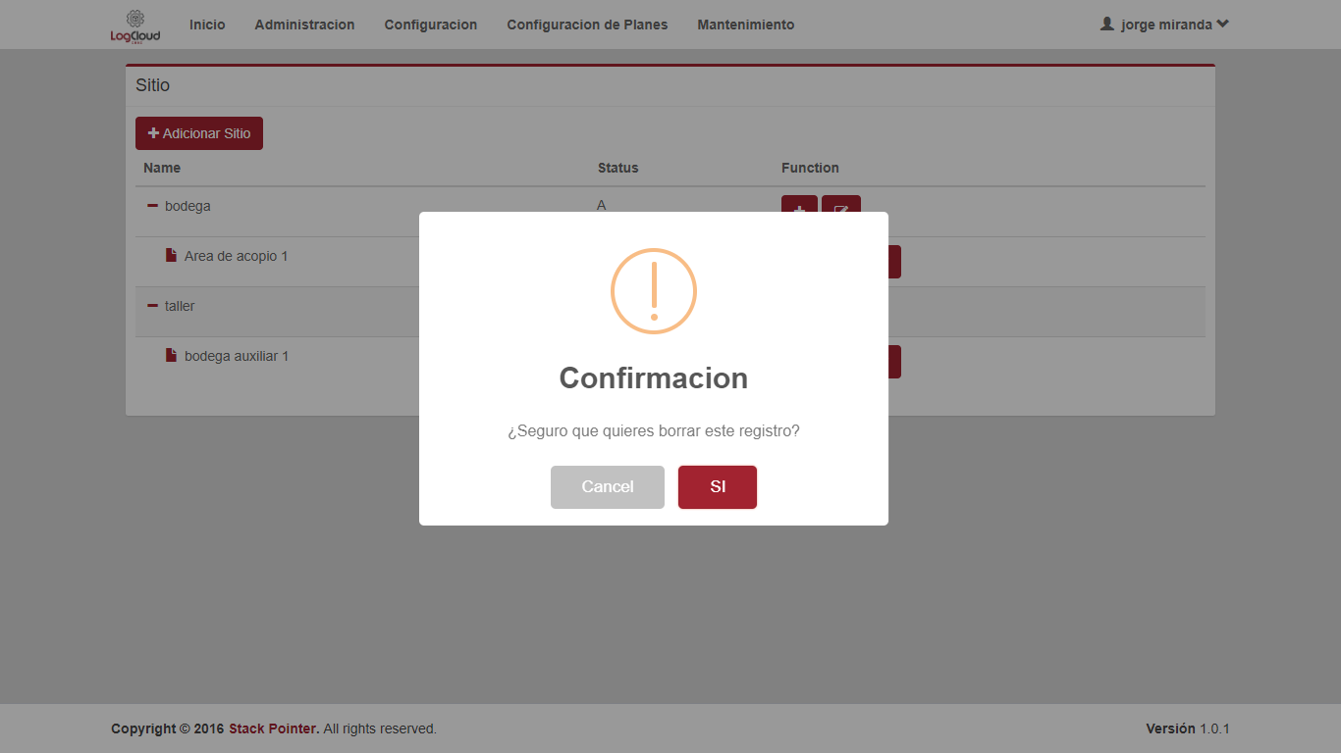

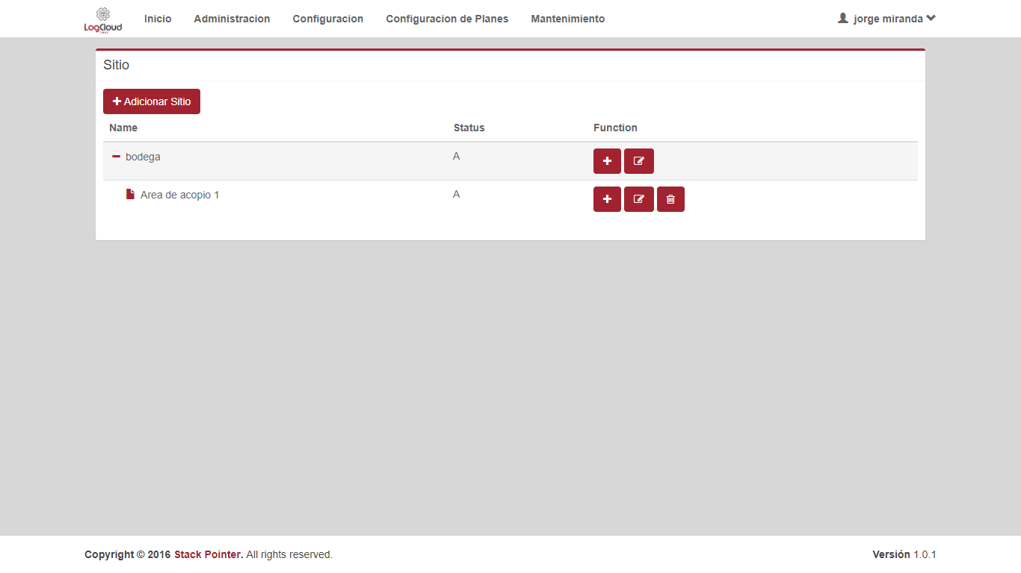

|  |  |  |
| --- | --- | --- |
| **Proceso:**  parametrización del sistema | **Caso de prueba** | |
| **Funcionalidad:**  Visualizar sitio | PCU045 | Verificar flujo normal del caso de uso |

Paso 1 

Paso 2

Paso 3 

|  |  |  |
| --- | --- | --- |
| **Proceso:**  parametrización del sistema | **Caso de prueba** | |
| **Funcionalidad:**  Visualizar sitio | PCU046 | Verificar flujo alternativo |

No tiene

|  |  |  |
| --- | --- | --- |
| **Proceso:**  parametrización del sistema | **Caso de prueba** | |
| **Funcionalidad:**  Visualizar sitio | PCU048 | Verificar flujo alternativo |

No tiene

|  |  |  |
| --- | --- | --- |
| **Proceso:**  parametrización del sistema | **Caso de prueba** | |
| **Funcionalidad:**  Visualizar sitio | PCU047 | Verificar excepción: Parámetros de entrada vacíos o nulos |

No tiene

|  |  |  |
| --- | --- | --- |
| **Proceso:**  parametrización del sistema | **Caso de prueba** | |
| **Funcionalidad:**  Adicionar Familia | PCU049 | Verificar flujo normal del caso de uso |

Paso 1



Paso 2

Paso 3

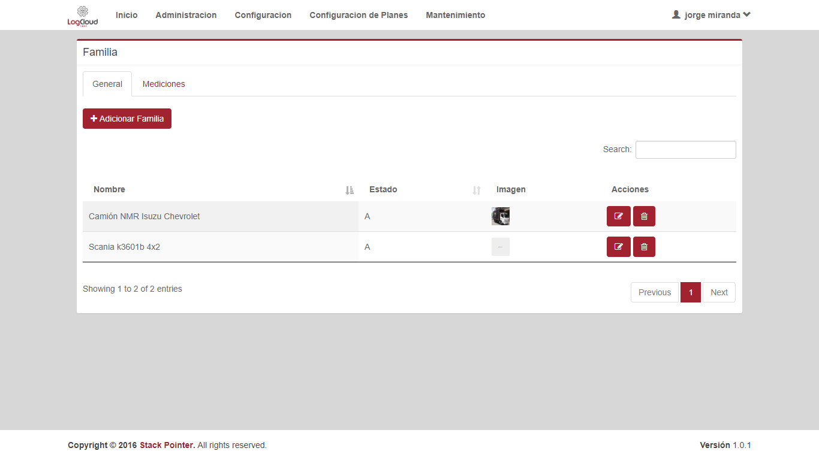

Paso 4

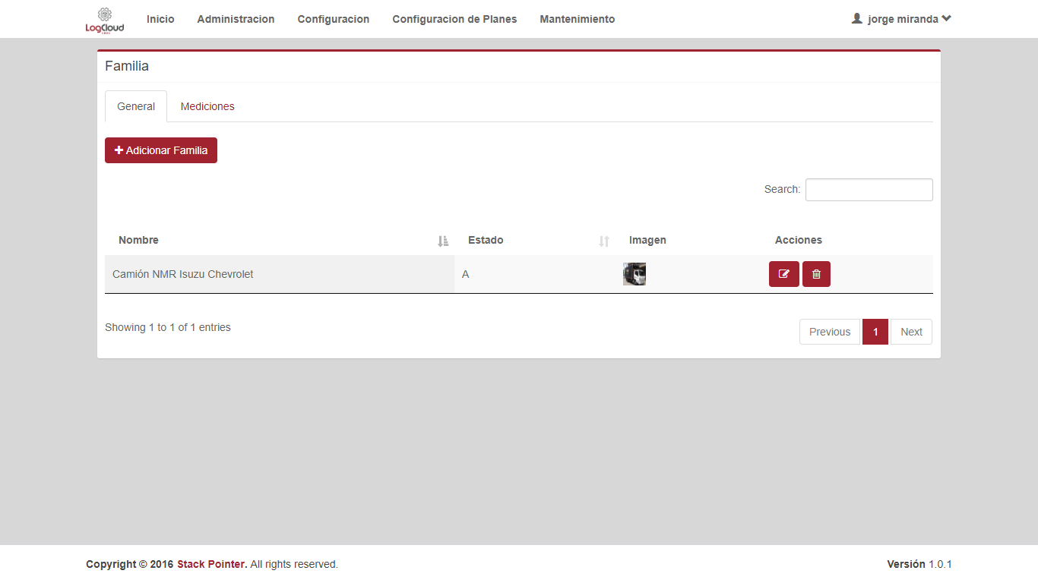

Paso 5

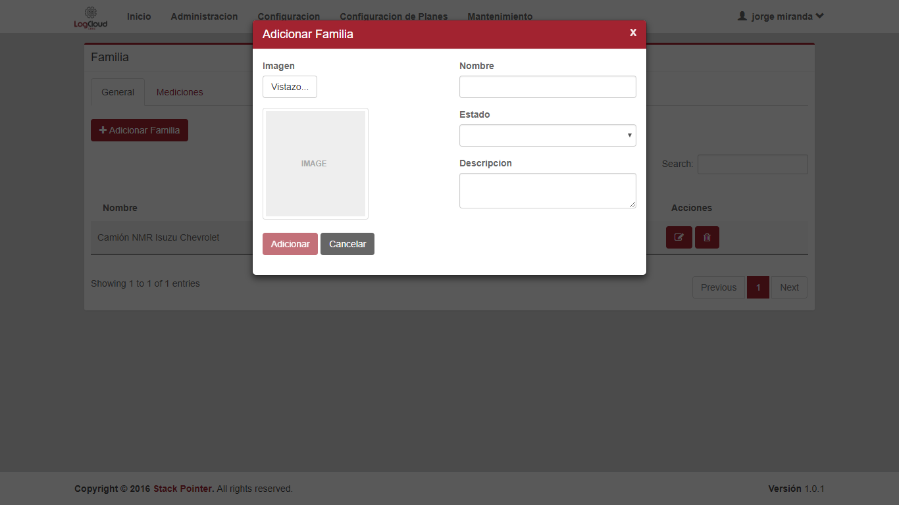

Paso 6

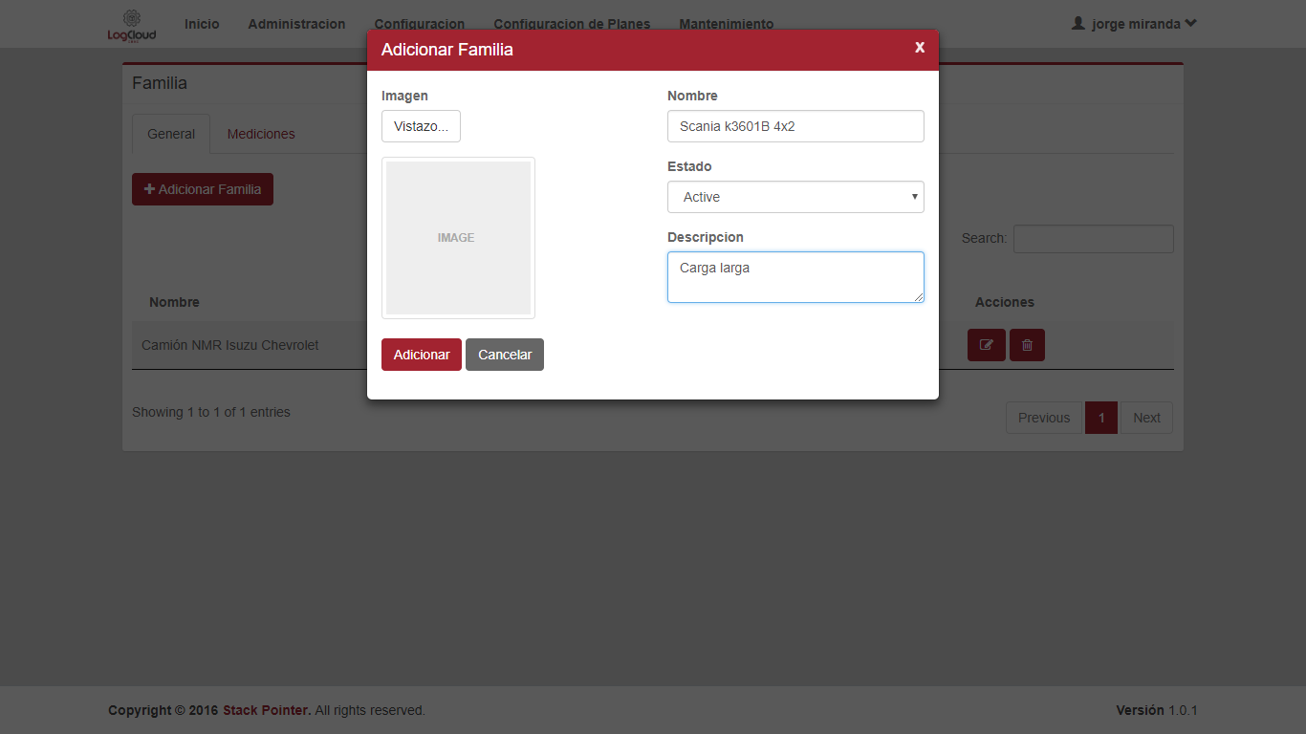

Paso 7

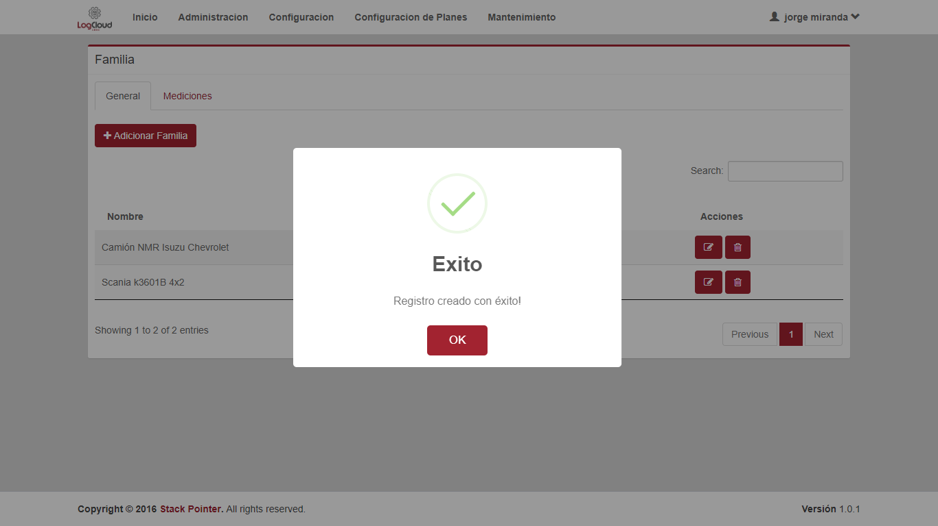

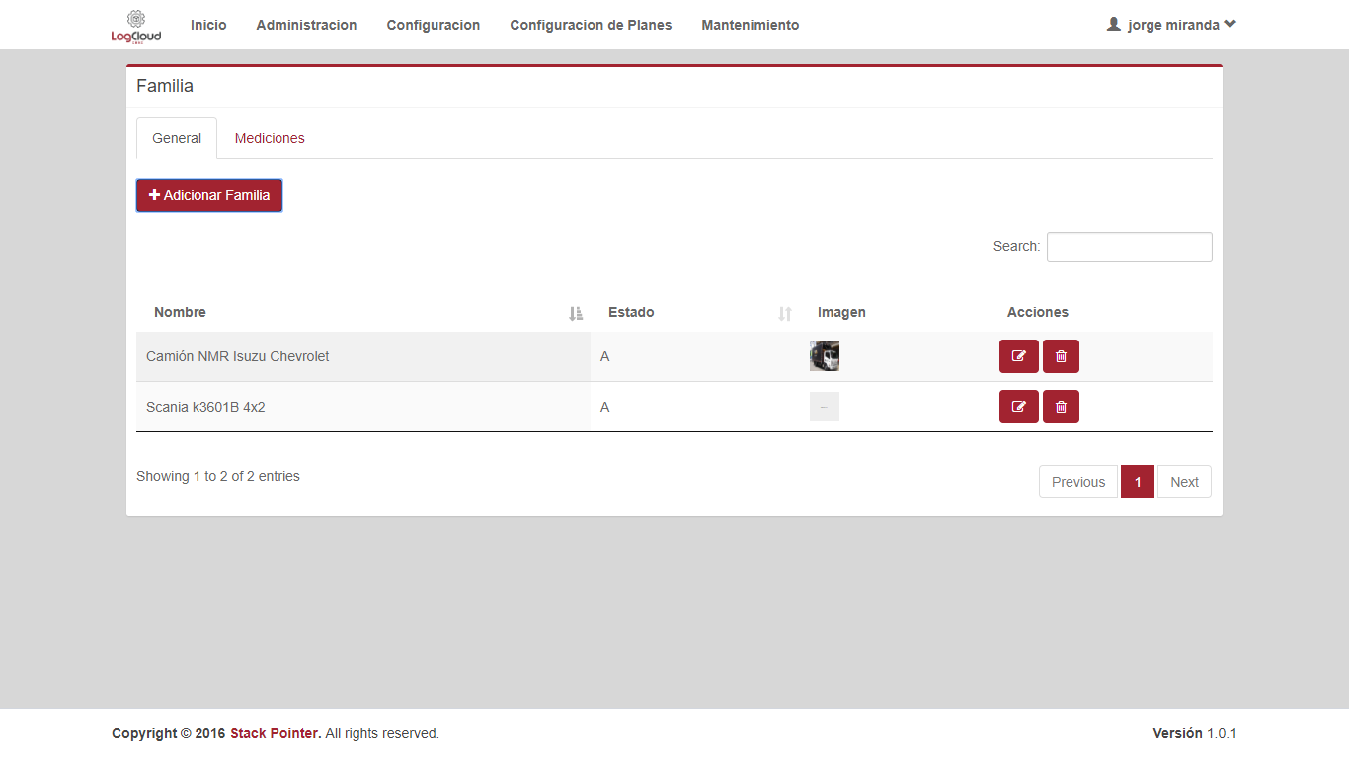

|  |  |  |
| --- | --- | --- |
| **Proceso:**  parametrización del sistema | **Caso de prueba** | |
| **Funcionalidad:**  Adicionar Familia | PCU050 | Verificar flujo alternativo |

Paso 1

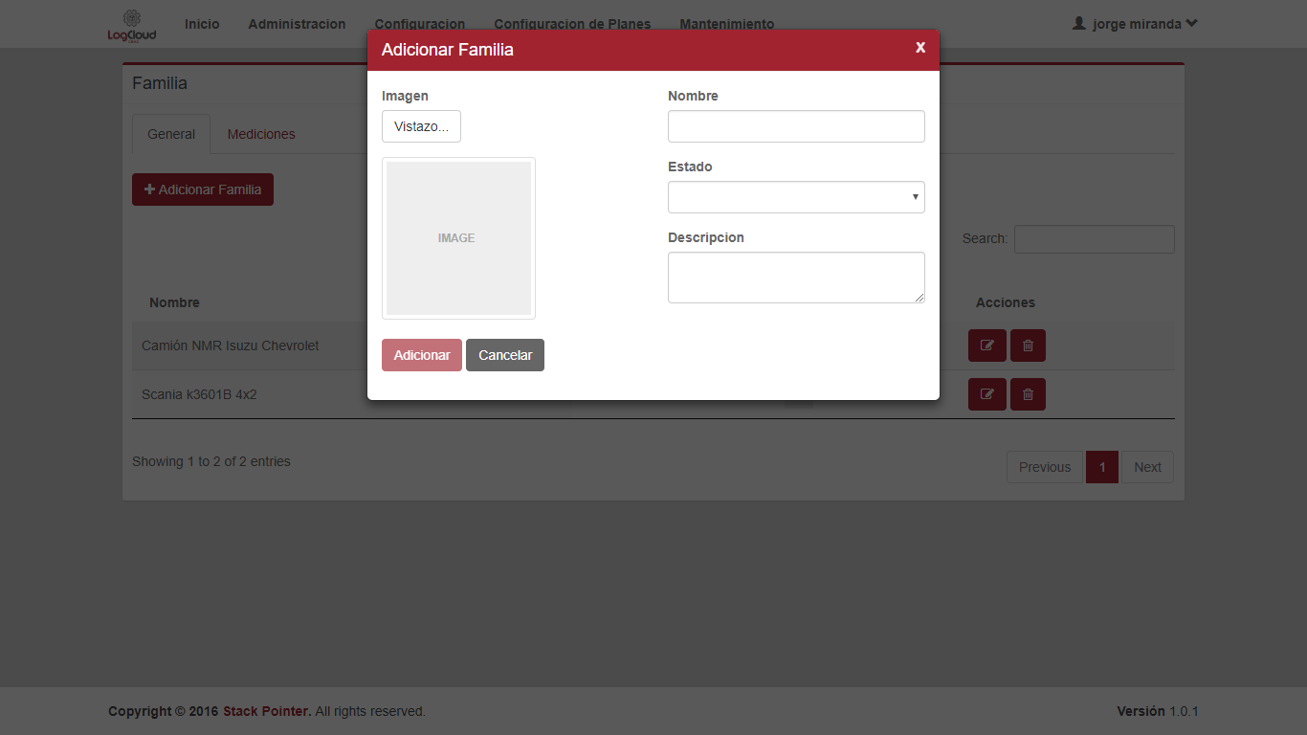

|  |  |  |
| --- | --- | --- |
| **Proceso:**  parametrización del sistema | **Caso de prueba** | |
| **Funcionalidad:**  Adicionar Familia | PCU051 | Verificar excepción: Parámetros de entrada vacíos o nulos |

Paso 2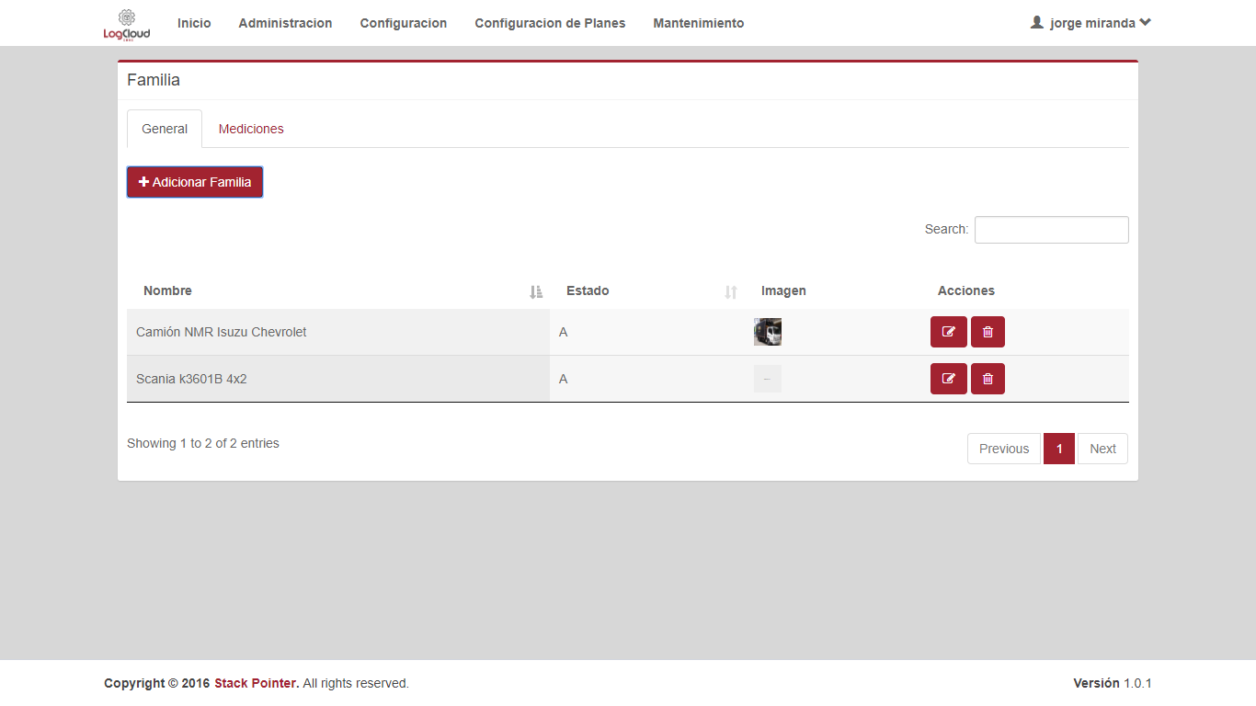

Paso 1

|  |  |  |
| --- | --- | --- |
| **Proceso:**  parametrización del sistema | **Caso de prueba** | |
| **Funcionalidad:**  Adicionar Familia | PCU052 | Verificar excepción: Parámetros de entrada no cumplen con las condiciones especificadas |

Paso 2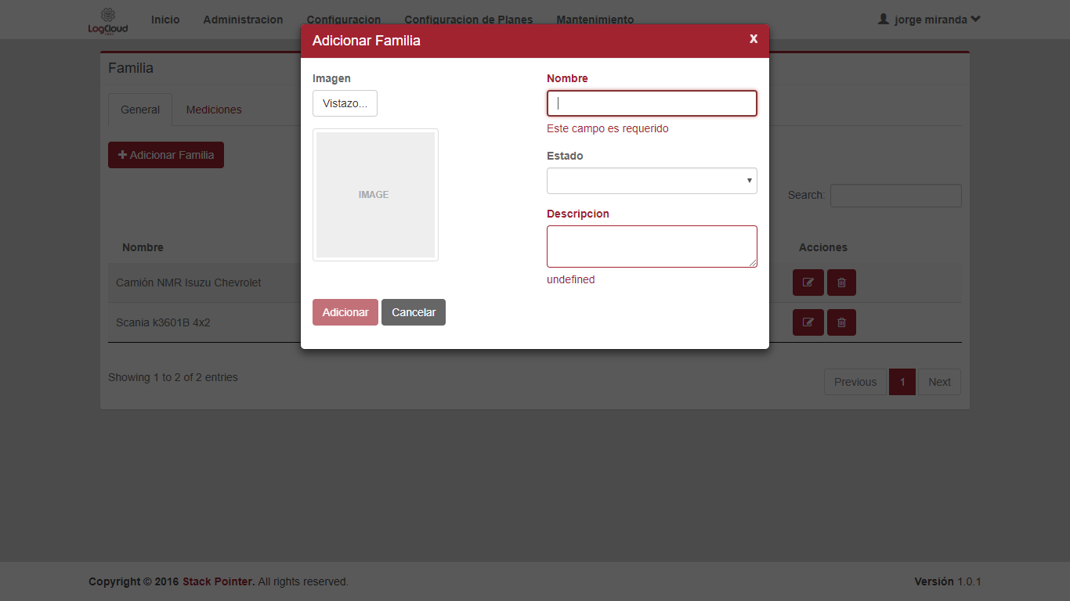Paso 1

Paso 2

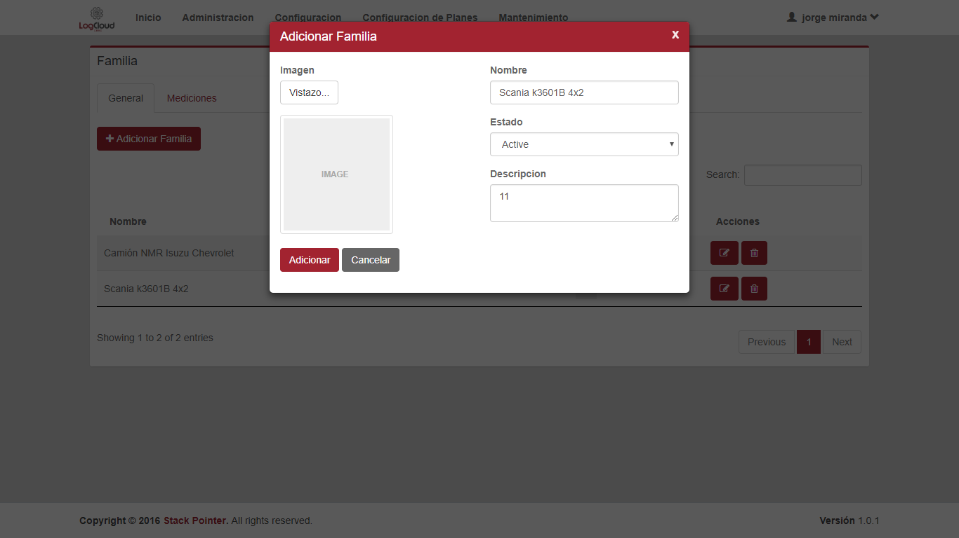

Paso 3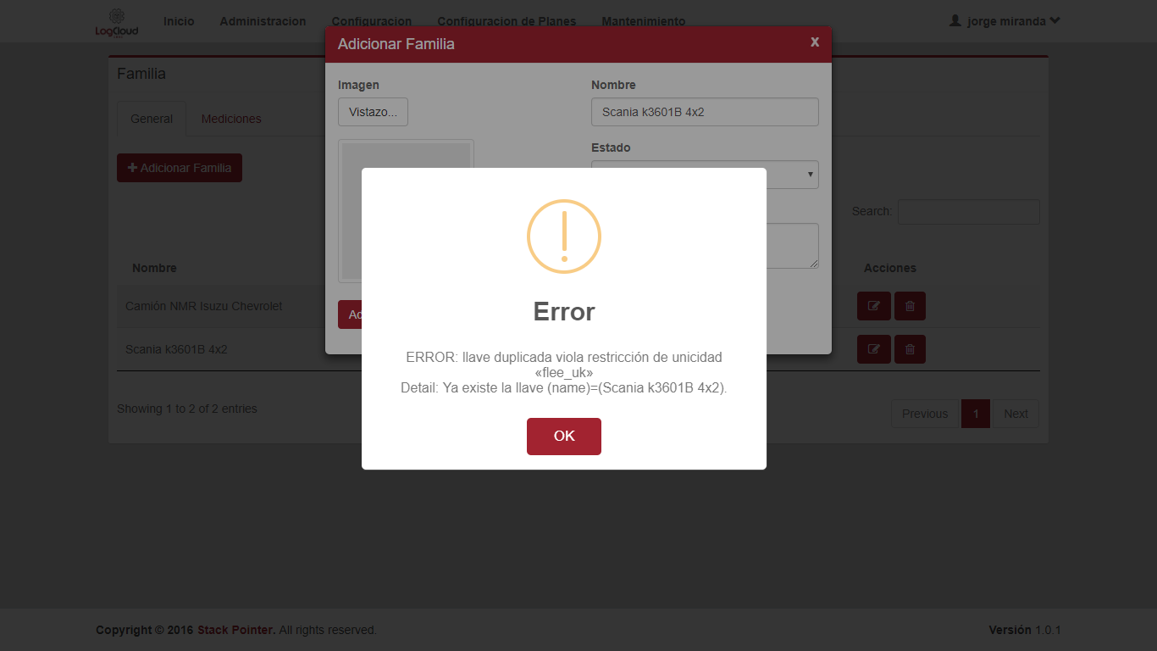

|  |  |  |
| --- | --- | --- |
| **Proceso:**  parametrización del sistema | **Caso de prueba** | |
| **Funcionalidad:**  Editar Familia | PCU053 | Verificar flujo normal del caso de uso |

Paso 1



Paso 2

Paso 3,4

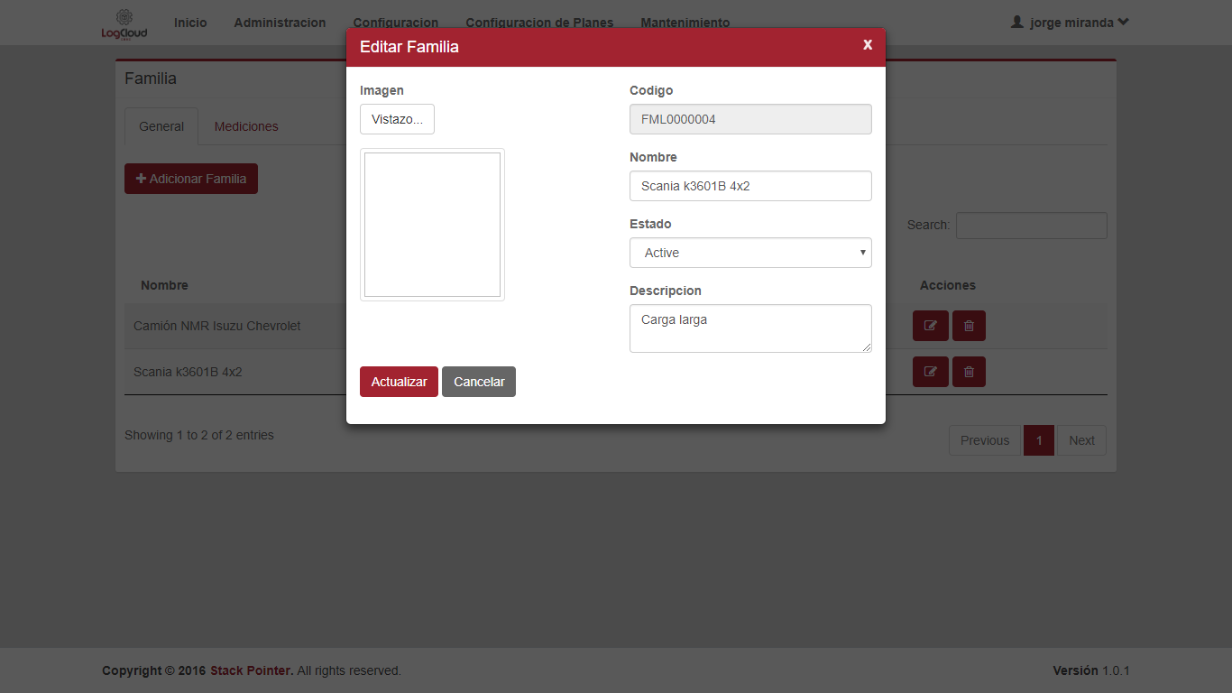

Paso 5,6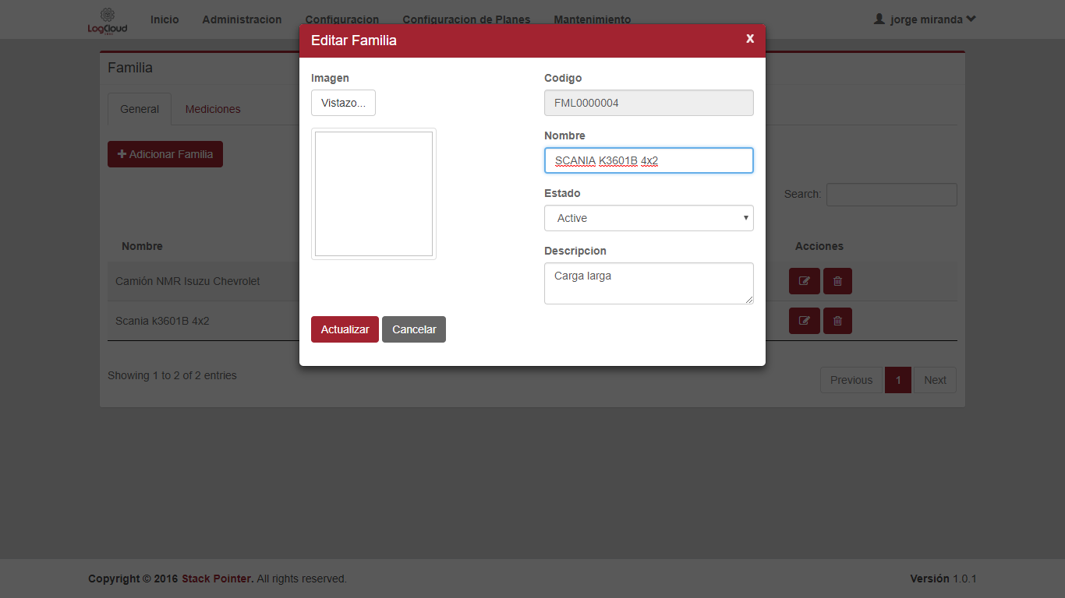

Paso 7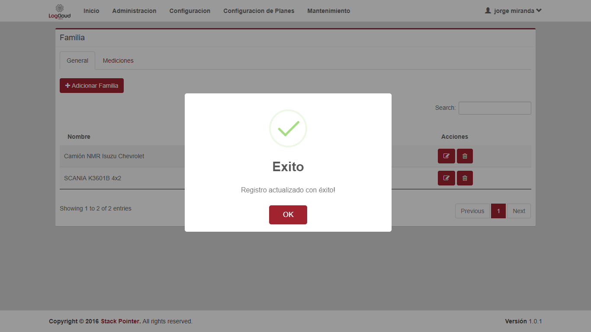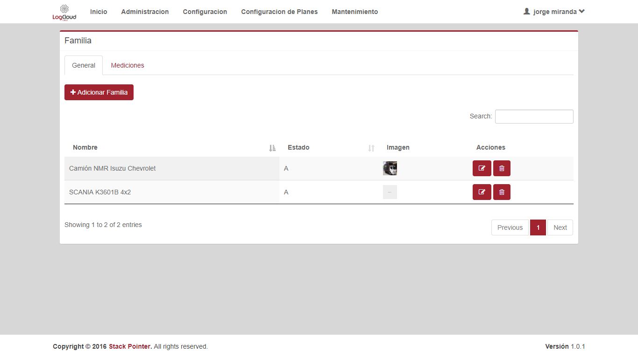

Paso 1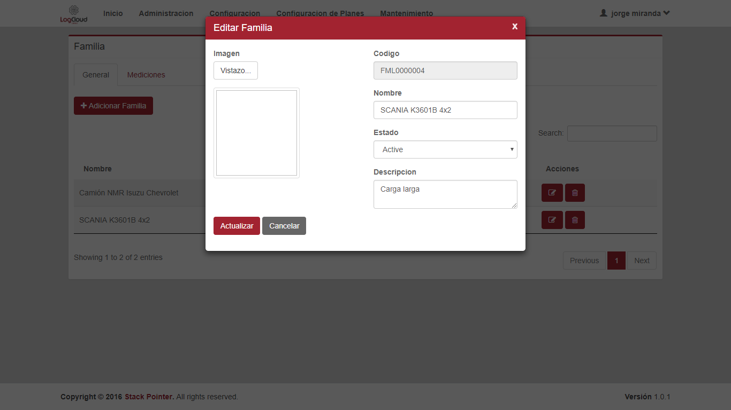

Paso 2



|  |  |  |
| --- | --- | --- |
| **Proceso:**  parametrización del sistema | **Caso de prueba** | |
| **Funcionalidad:**  Editar Familia | PCU055 | Verificar excepción: Parámetros de entrada vacíos o nulos |

Paso 1Paso 2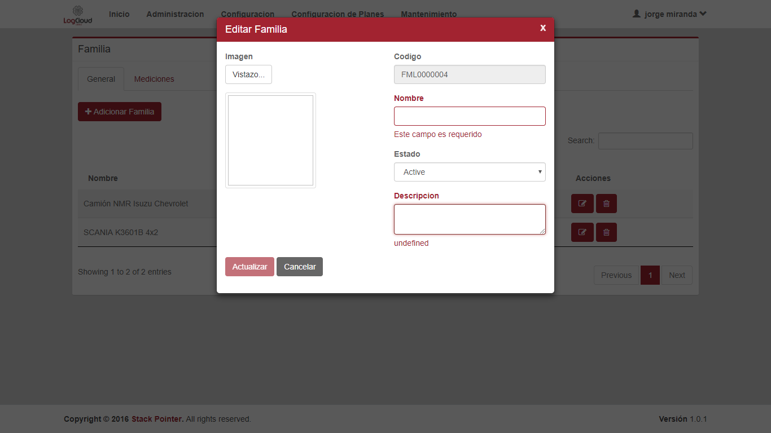

|  |  |  |
| --- | --- | --- |
| **Proceso:**  parametrización del sistema | **Caso de prueba** | |
| **Funcionalidad:**  Editar Familia | PCU056 | Verificar excepción: Parámetros de entrada no cumplen con las condiciones especificadas |

Paso 1

Paso 2

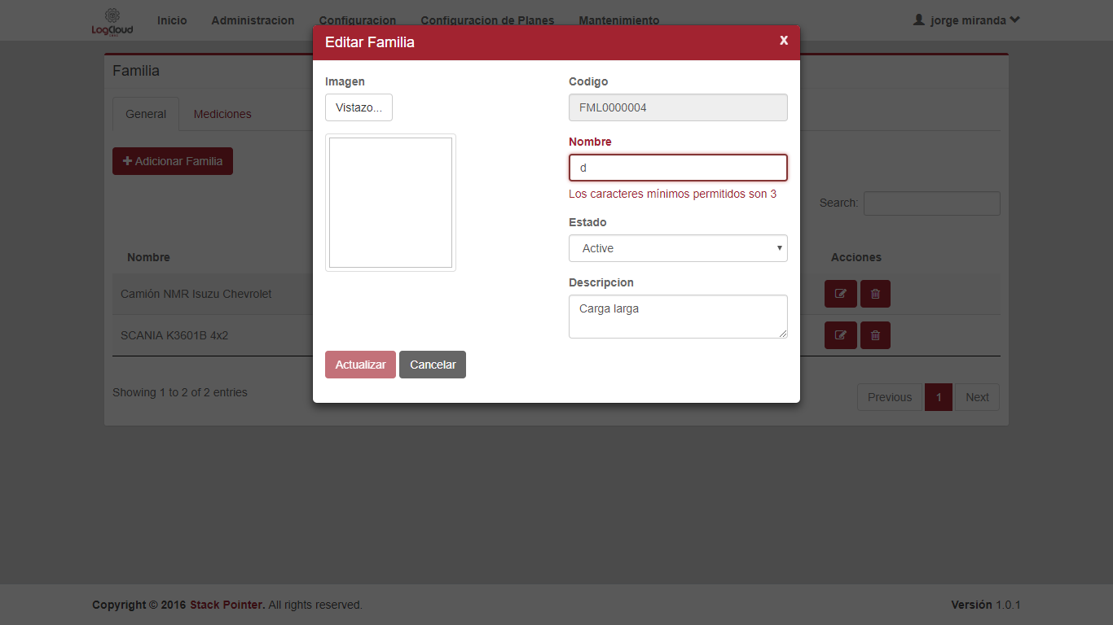

|  |  |  |
| --- | --- | --- |
| **Proceso:**  parametrización del sistema | **Caso de prueba** | |
| **Funcionalidad:**  Eliminar Familia | PCU057 | Verificar flujo normal del caso de uso |

Paso 1



Paso 2

Paso 3



Paso 4

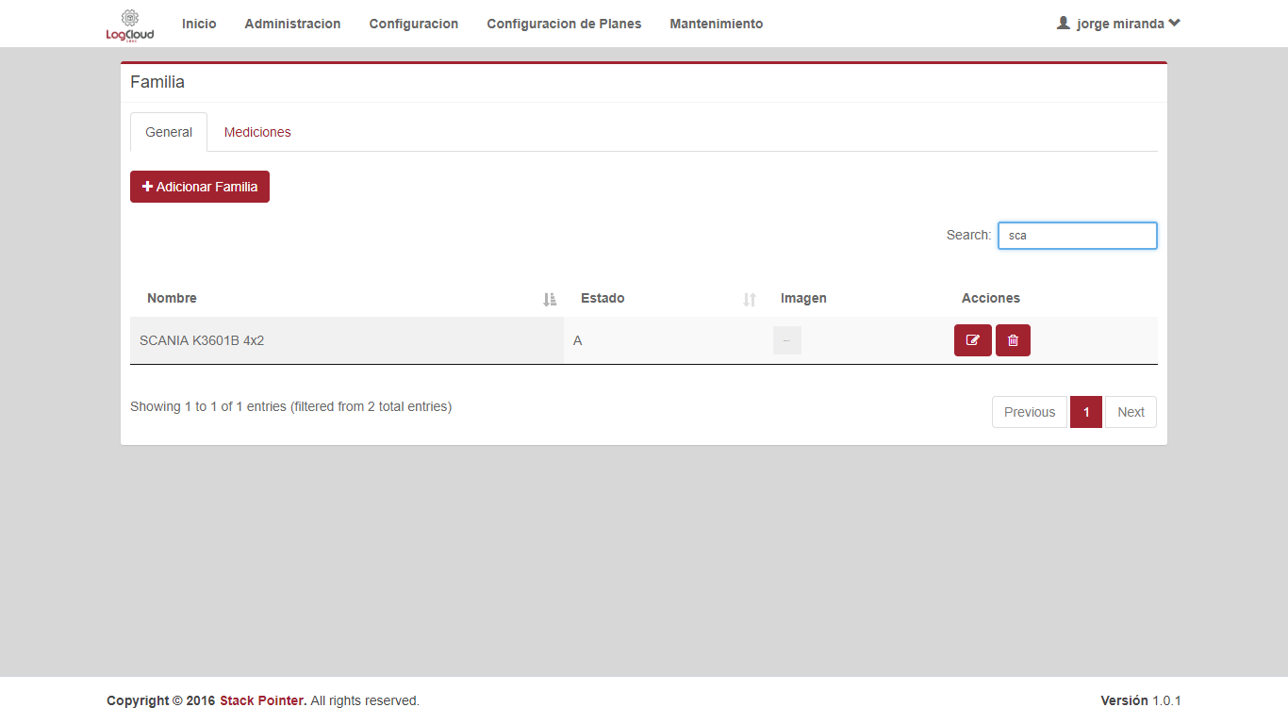

Paso 5

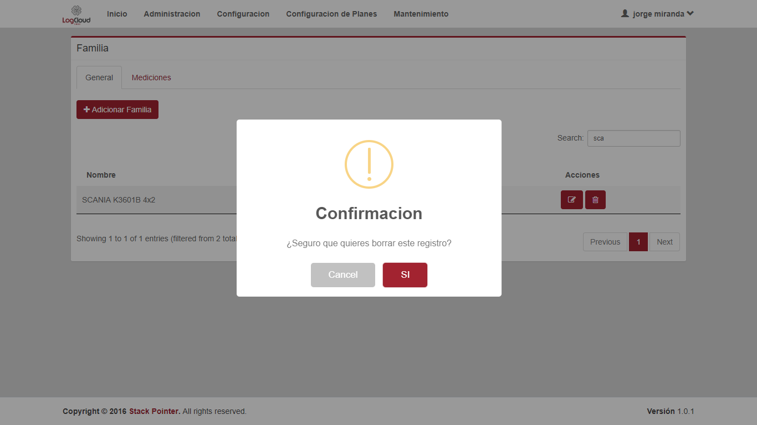

Paso 6

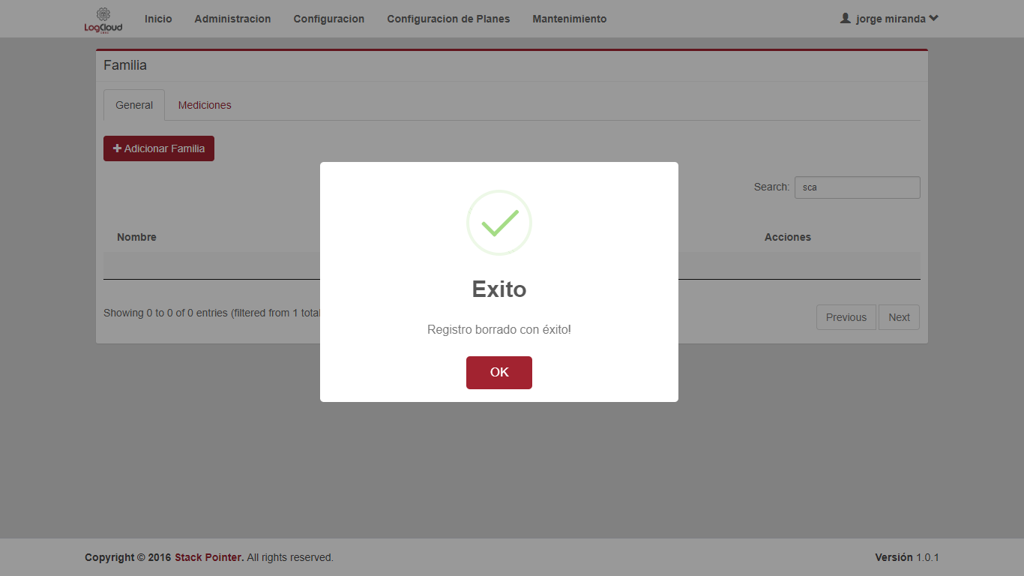

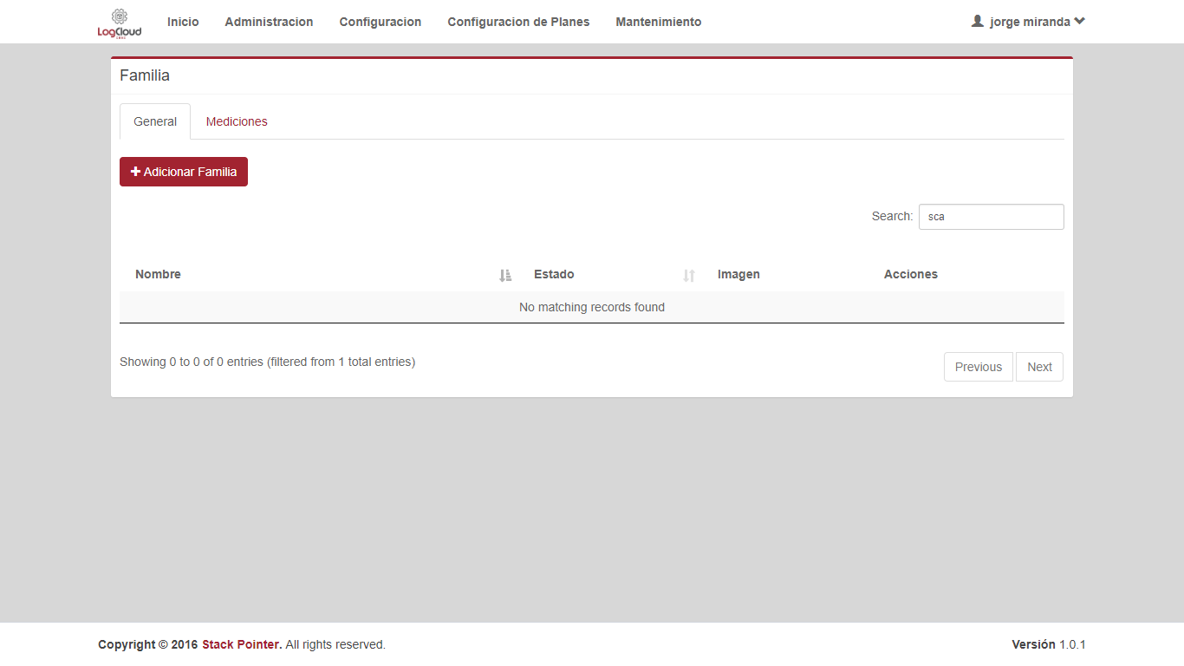

|  |  |  |
| --- | --- | --- |
| **Proceso:**  parametrización del sistema | **Caso de prueba** | |
| **Funcionalidad:**  Eliminar Familia | PCU058 | Verificar flujo alternativo |

Paso 1

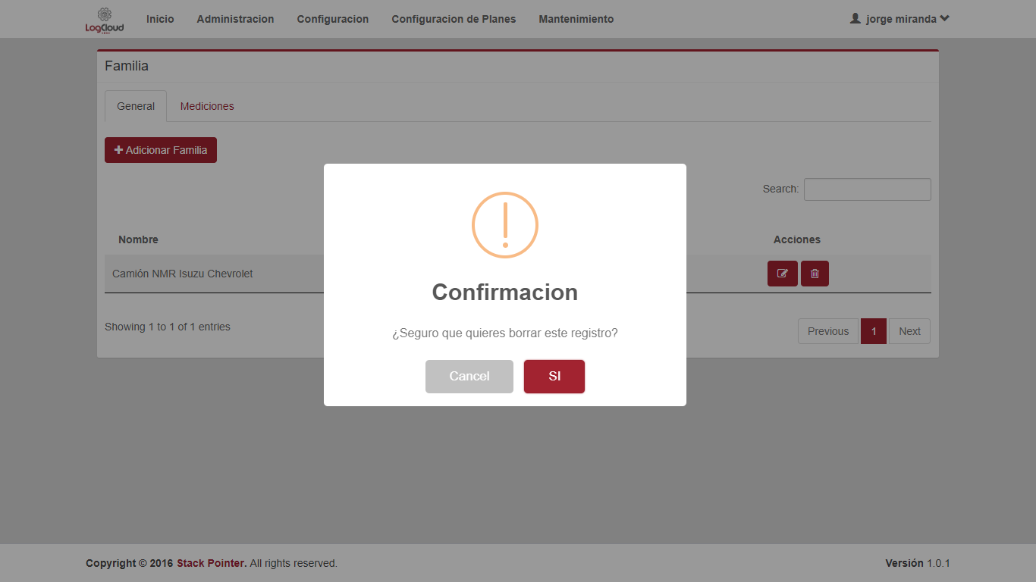

Paso 2

|  |  |  |
| --- | --- | --- |
| **Proceso:**  parametrización del sistema | **Caso de prueba** | |
| **Funcionalidad:**  Eliminar Familia | PCU059 | Verificar excepción: Parámetros de entrada vacíos o nulos |



No tiene

|  |  |  |
| --- | --- | --- |
| **Proceso:**  parametrización del sistema | **Caso de prueba** | |
| **Funcionalidad:**  Eliminar Familia | PCU059 | Verificar excepción: Parámetros de entrada vacíos o nulos |

|  |  |  |
| --- | --- | --- |
| **Proceso:**  parametrización del sistema | **Caso de prueba** | |
| **Funcionalidad:**  Eliminar Familia | PCU060 | Verificar excepción: Parámetros de entrada no cumplen con las condiciones especificadas |

Paso 1

Paso 2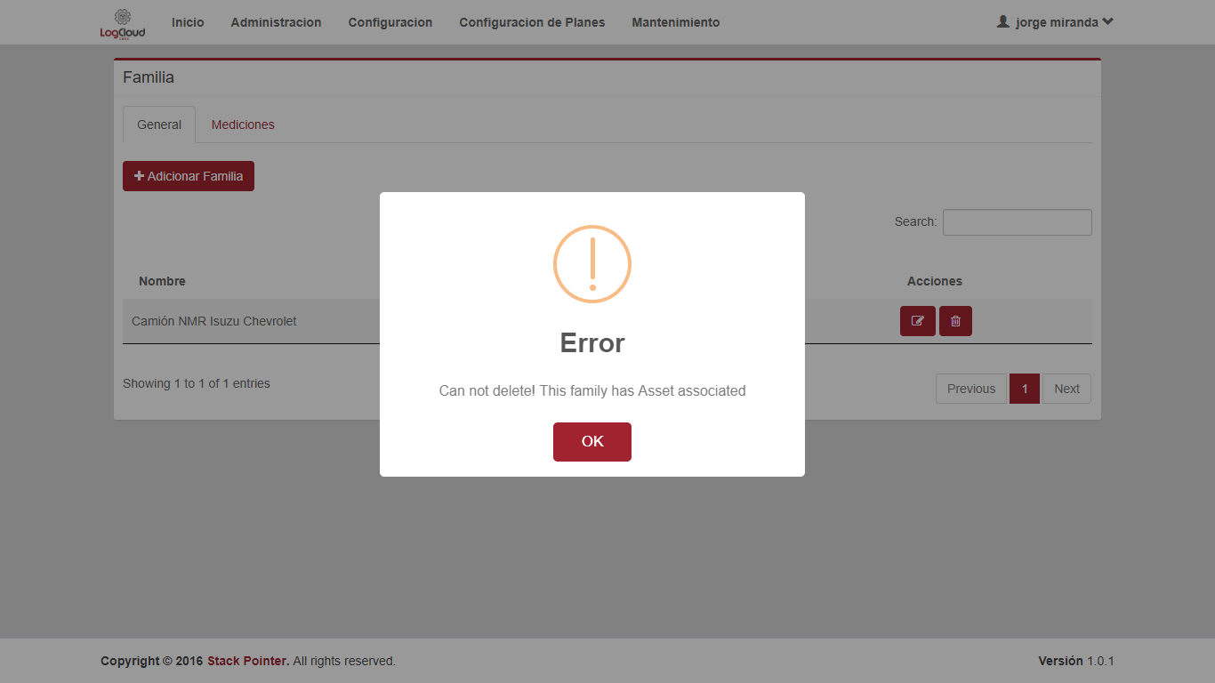

|  |  |  |
| --- | --- | --- |
| **Proceso:**  parametrización del sistema | **Caso de prueba** | |
| **Funcionalidad:**  Visualizar Familia | PCU061 | Verificar flujo normal del caso de uso |

Paso 1



Paso 2

Paso 3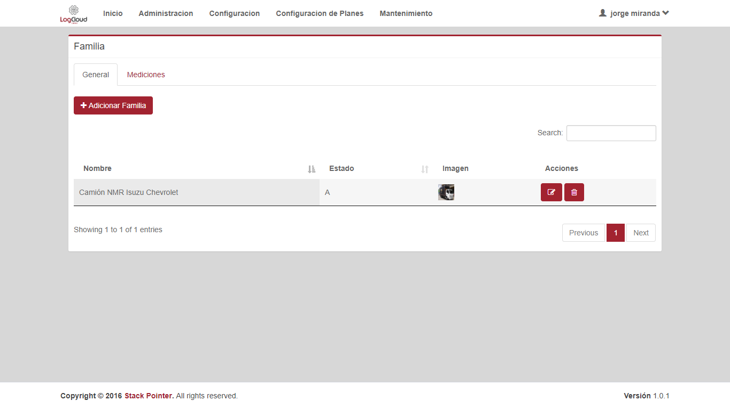

|  |  |  |
| --- | --- | --- |
| **Proceso:**  parametrización del sistema | **Caso de prueba** | |
| **Funcionalidad:**  Visualizar Familia | PCU062 | Verificar flujo alternativo |

No tiene

|  |  |  |
| --- | --- | --- |
| **Proceso:**  parametrización del sistema | **Caso de prueba** | |
| **Funcionalidad:**  Visualizar Familia | PCU063 | Verificar excepción: Parámetros de entrada vacíos o nulos |

No tiene

|  |  |  |
| --- | --- | --- |
| **Proceso:**  parametrización del sistema | **Caso de prueba** | |
| **Funcionalidad:**  Visualizar Familia | PCU064 | Verificar excepción: Parámetros de entrada no cumplen con las condiciones especificadas |

Paso 1

|  |  |  |
| --- | --- | --- |
| **Proceso:**  parametrización del sistema | **Caso de prueba** | |
| **Funcionalidad:**  Unidades de medida | PCU065 | Verificar flujo normal del caso de uso |

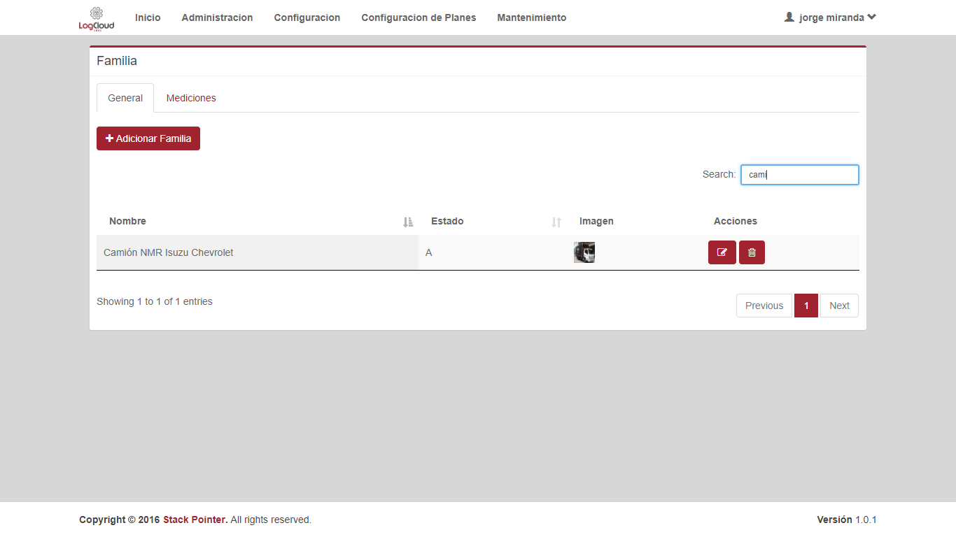

Paso 1

Paso 2

Paso 3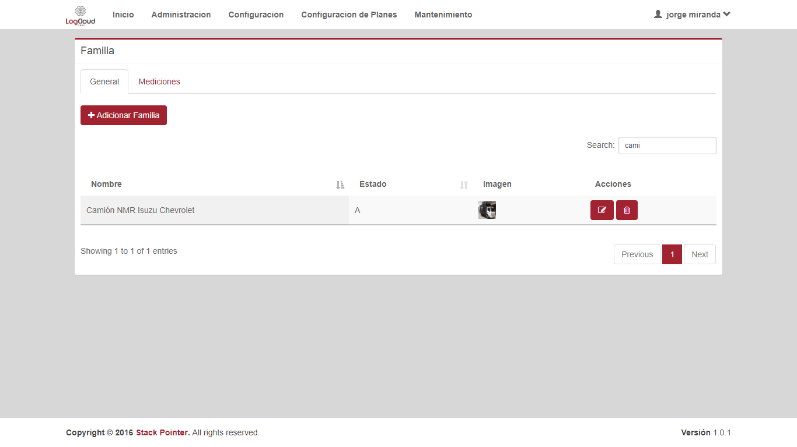

Paso 4

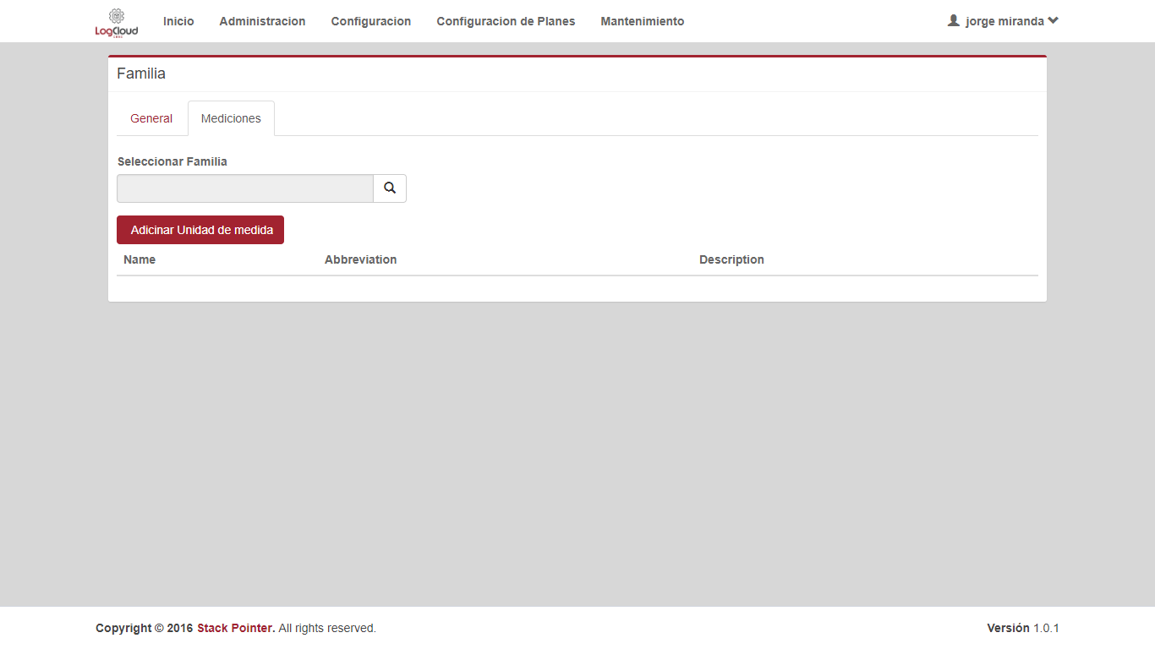

Paso 5,6

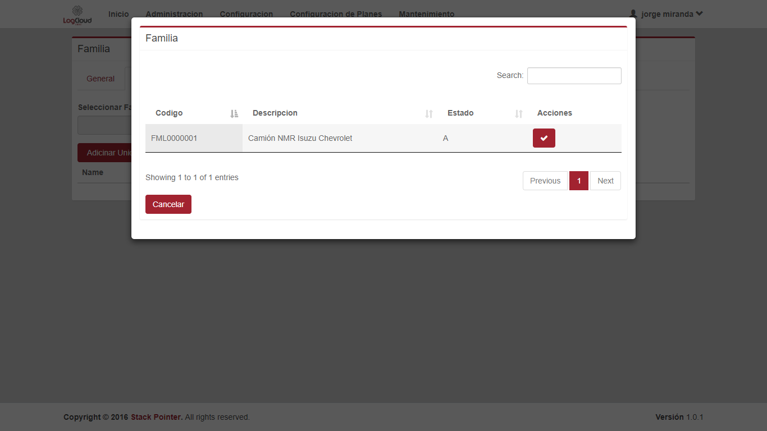

Paso 7,8,9

|  |  |  |
| --- | --- | --- |
| **Proceso:**  parametrización del sistema | **Caso de prueba** | |
| **Funcionalidad:**  Unidades de medida | PCU066 | Verificar flujo alternativo |

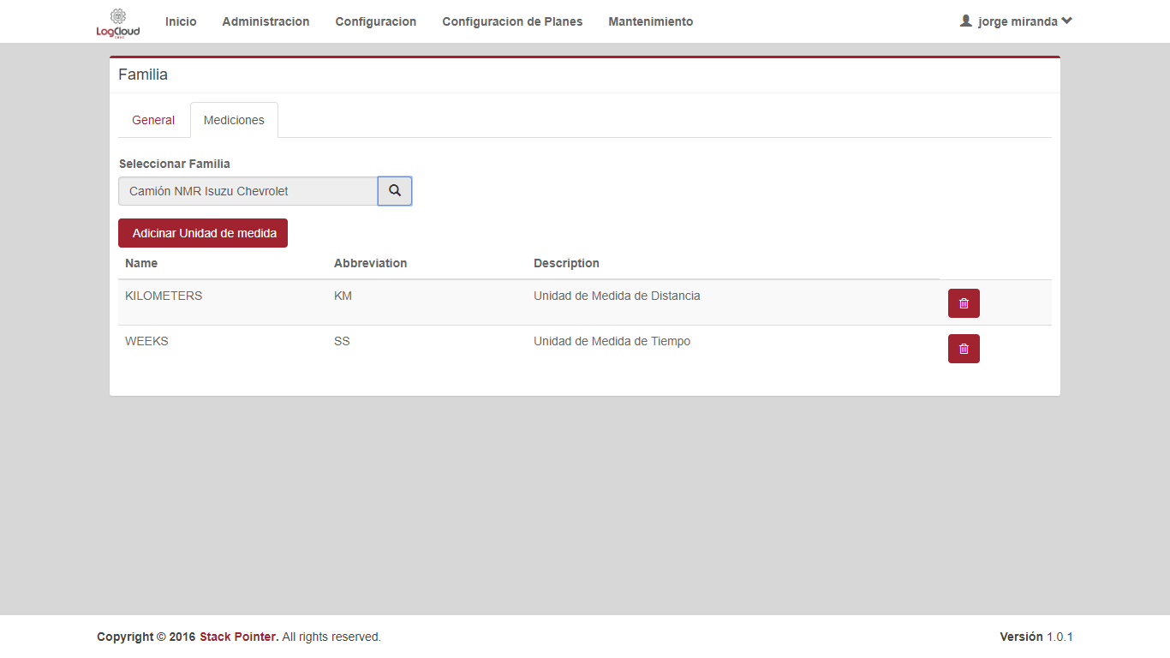

No tiene

|  |  |  |
| --- | --- | --- |
| **Proceso:**  parametrización del sistema | **Caso de prueba** | |
| **Funcionalidad:**  Unidades de medida | PCU067 | Verificar excepción: Parámetros de entrada vacíos o nulos |

No tiene

|  |  |  |
| --- | --- | --- |
| **Proceso:**  parametrización del sistema | **Caso de prueba** | |
| **Funcionalidad:**  Unidades de medida | PCU068 | Verificar excepción: Parámetros de entrada no cumplen con las condiciones especificadas |

Paso 1

|  |  |  |
| --- | --- | --- |
| **Proceso:**  parametrización del sistema | **Caso de prueba** | |
| **Funcionalidad:**  Adicionar Sistema | PCU069 | Verificar flujo normal del caso de uso |

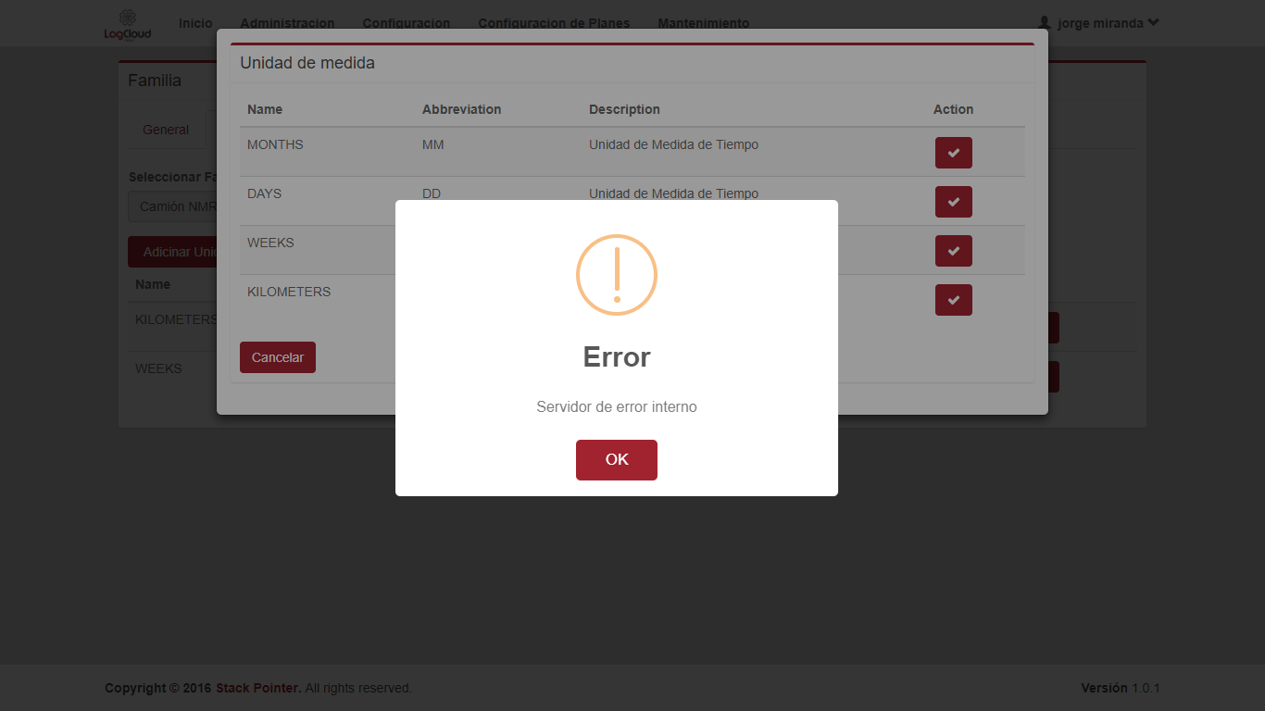

Paso 1

Paso 2

Paso 3

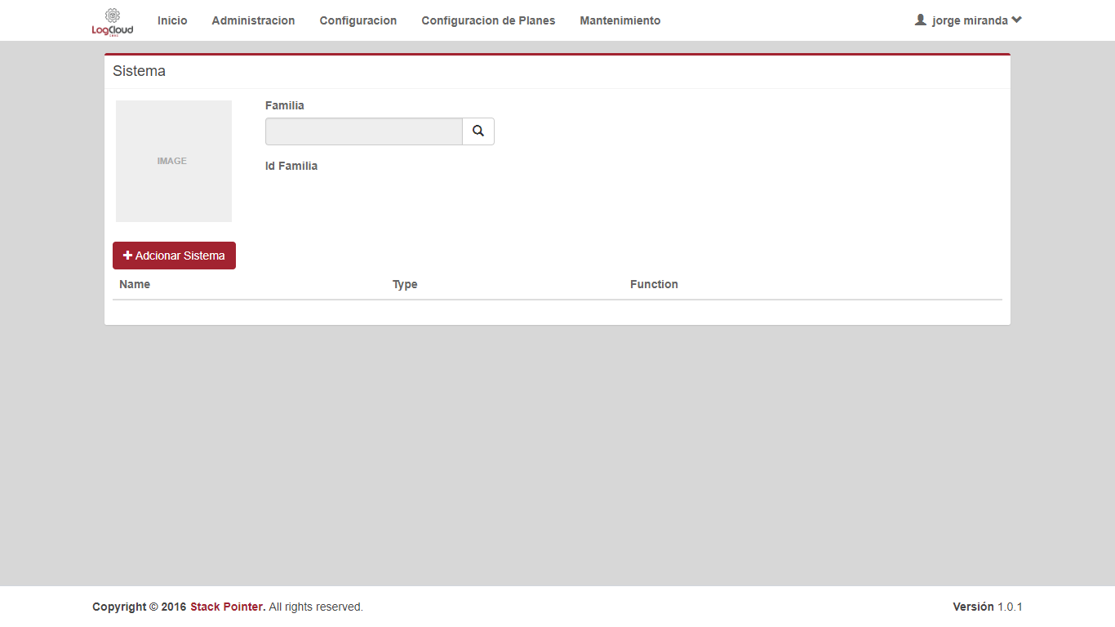

Paso 4

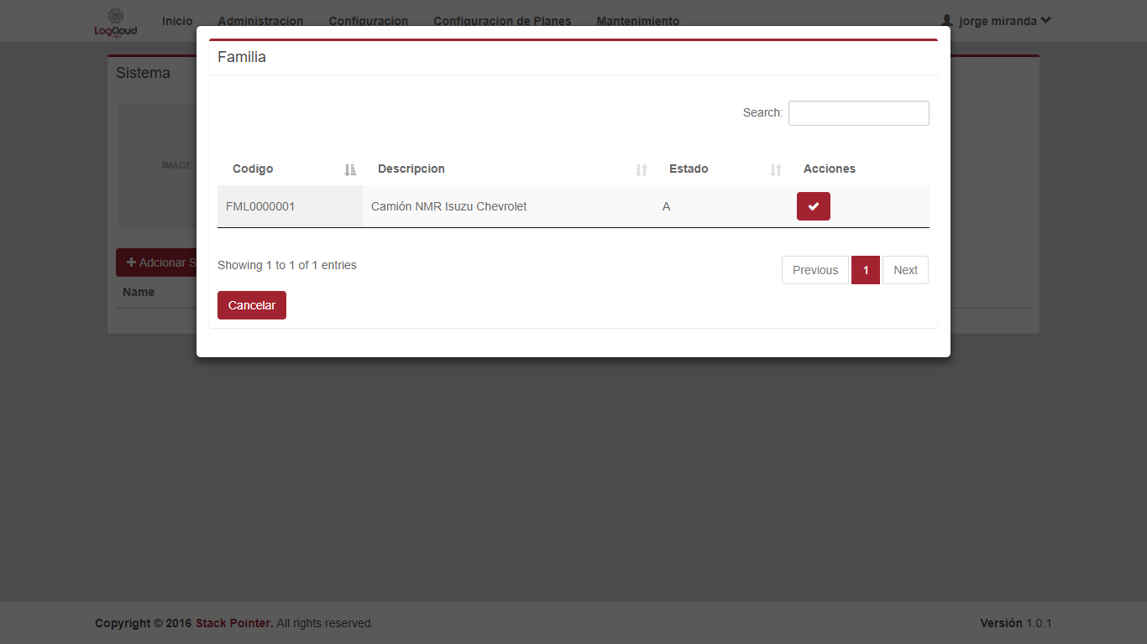

Paso 5 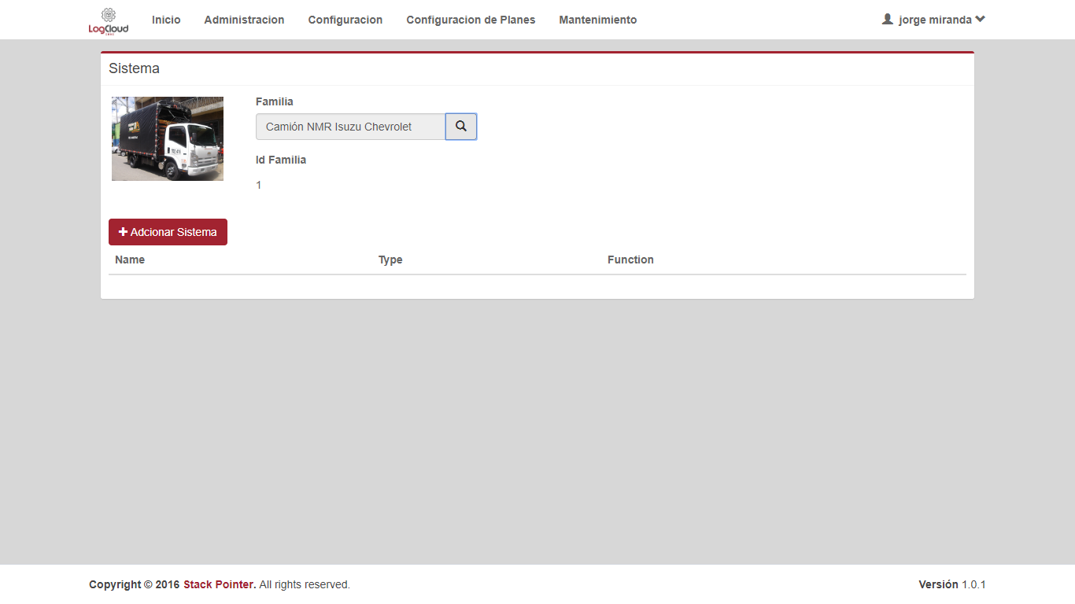

Paso 6

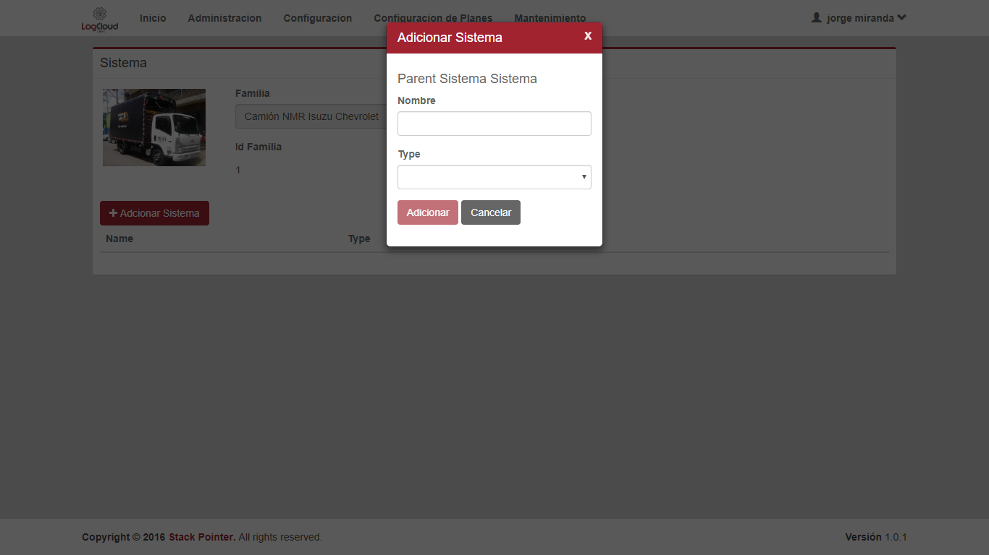

Paso 7 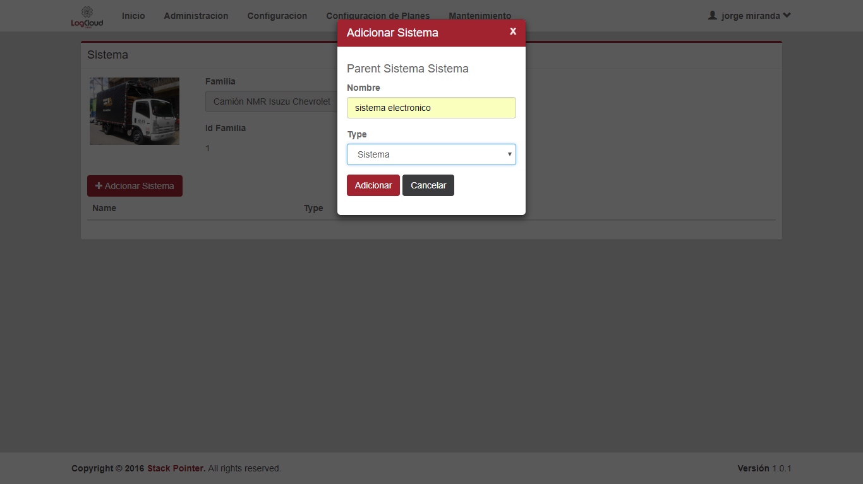

Paso 8

|  |  |  |
| --- | --- | --- |
| **Proceso:**  parametrización del sistema | **Caso de prueba** | |
| **Funcionalidad:**  Adicionar Sistema | PCU070 | Verificar flujo alternativo |

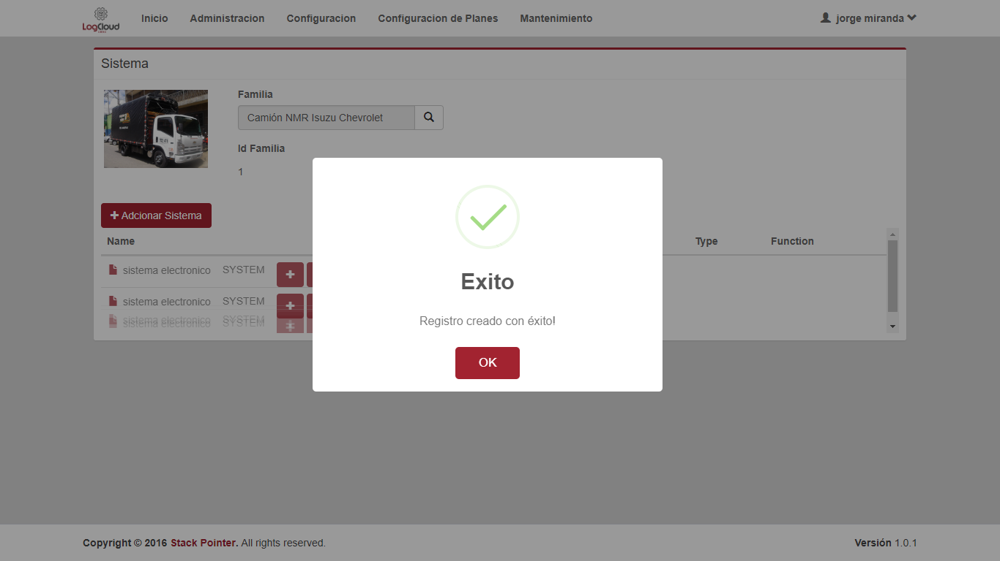

Paso 1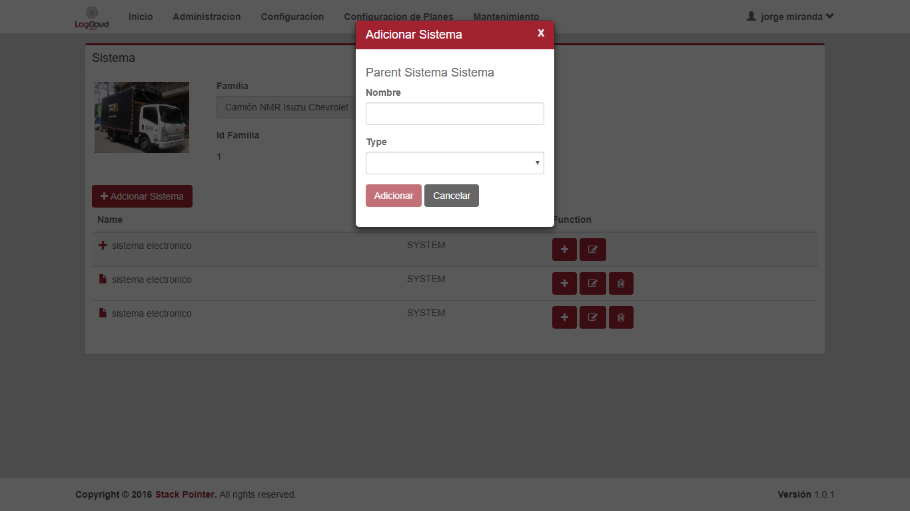

|  |  |  |
| --- | --- | --- |
| **Proceso:**  parametrización del sistema | **Caso de prueba** | |
| **Funcionalidad:**  Adicionar Sistema | PCU071 | Verificar excepción: Parámetros de entrada vacíos o nulos |

Paso 2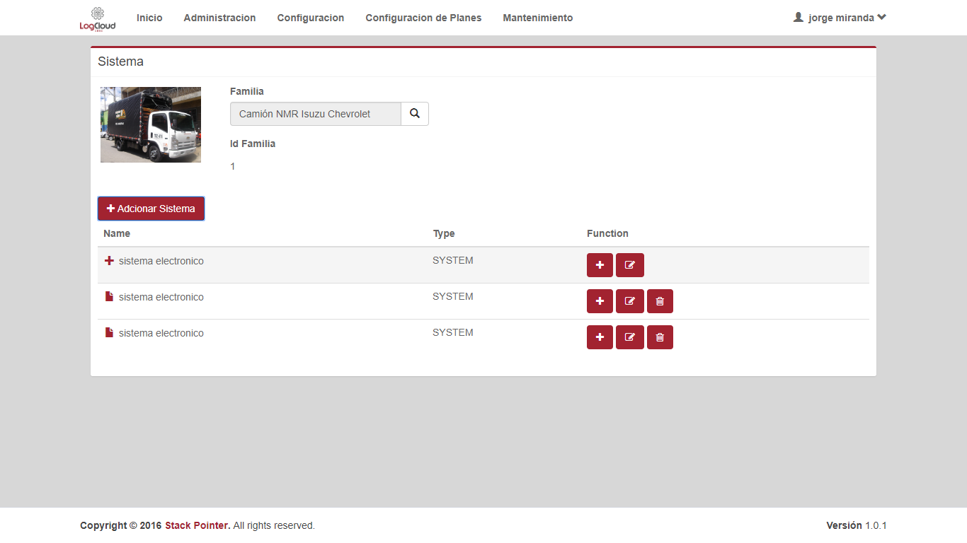

Paso 1

|  |  |  |
| --- | --- | --- |
| **Proceso:**  parametrización del sistema | **Caso de prueba** | |
| **Funcionalidad:**  Adicionar Sistema | PCU072 | Verificar excepción: Parámetros de entrada no cumplen con las condiciones especificadas |

Paso 2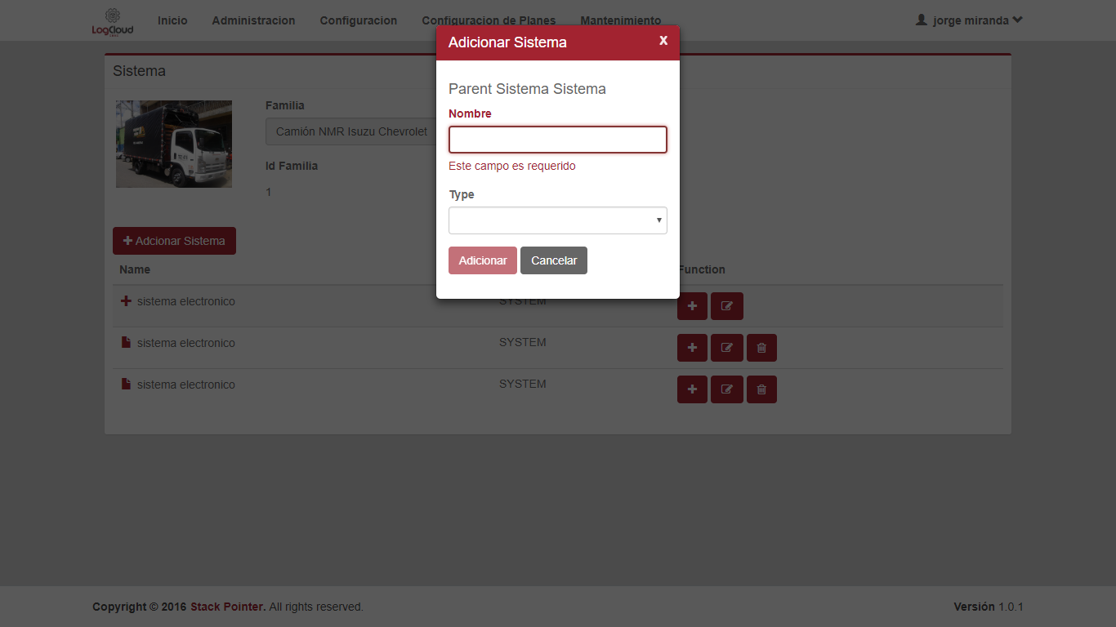

Paso 1

Paso 2

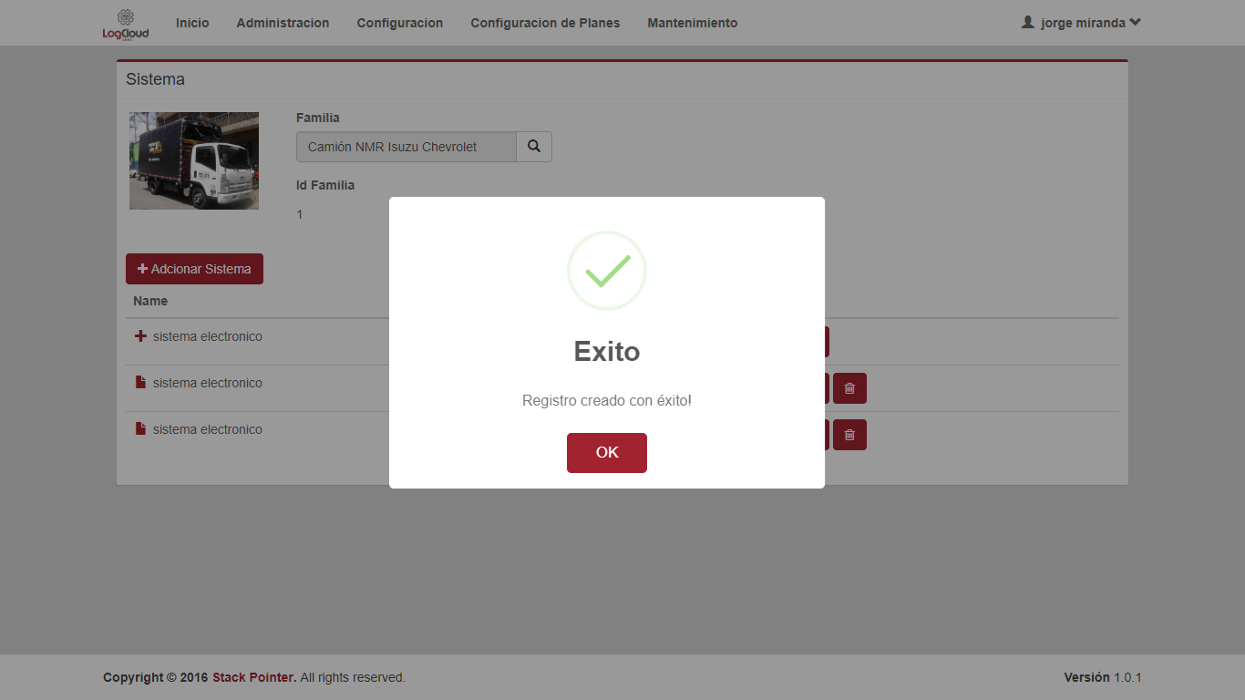

Prueba no paso

|  |  |  |
| --- | --- | --- |
| **Proceso:**  parametrización del sistema | **Caso de prueba** | |
| **Funcionalidad:**  Eliminar Sistema | PCU073 | Verificar flujo normal del caso de uso |

Paso 1

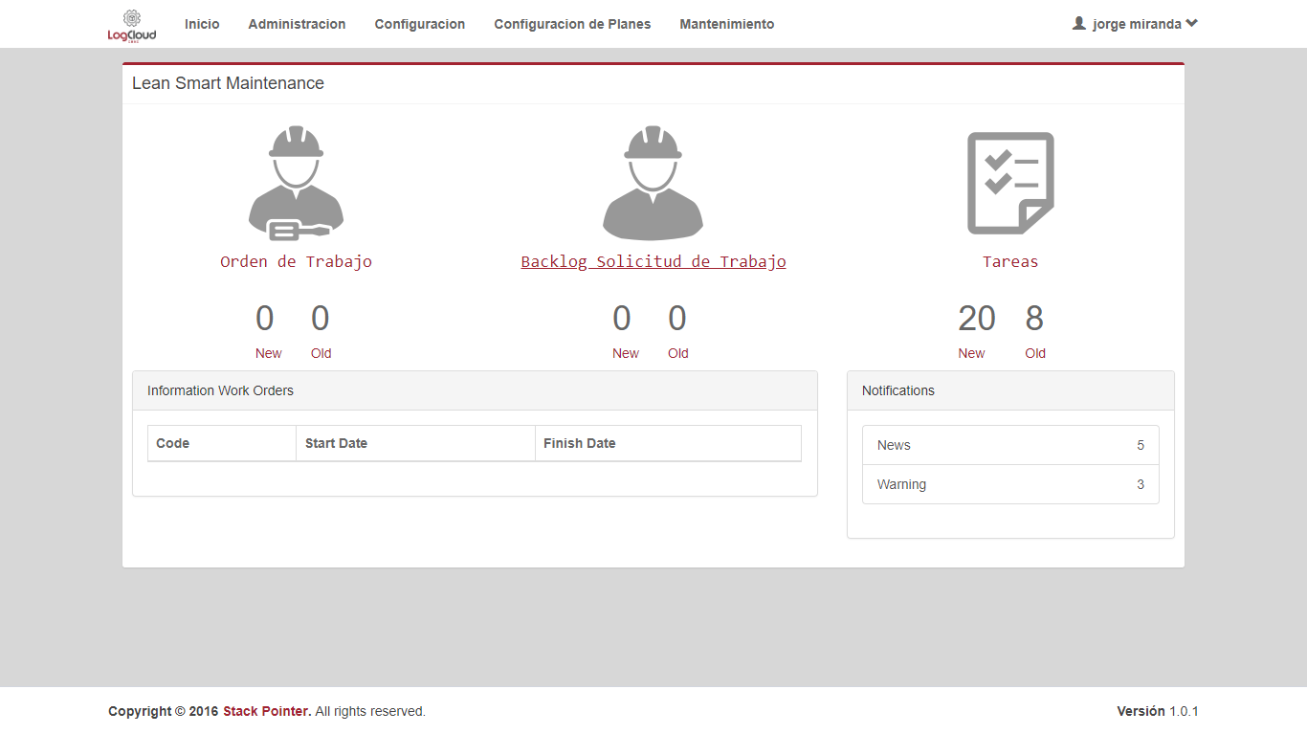

Paso 2

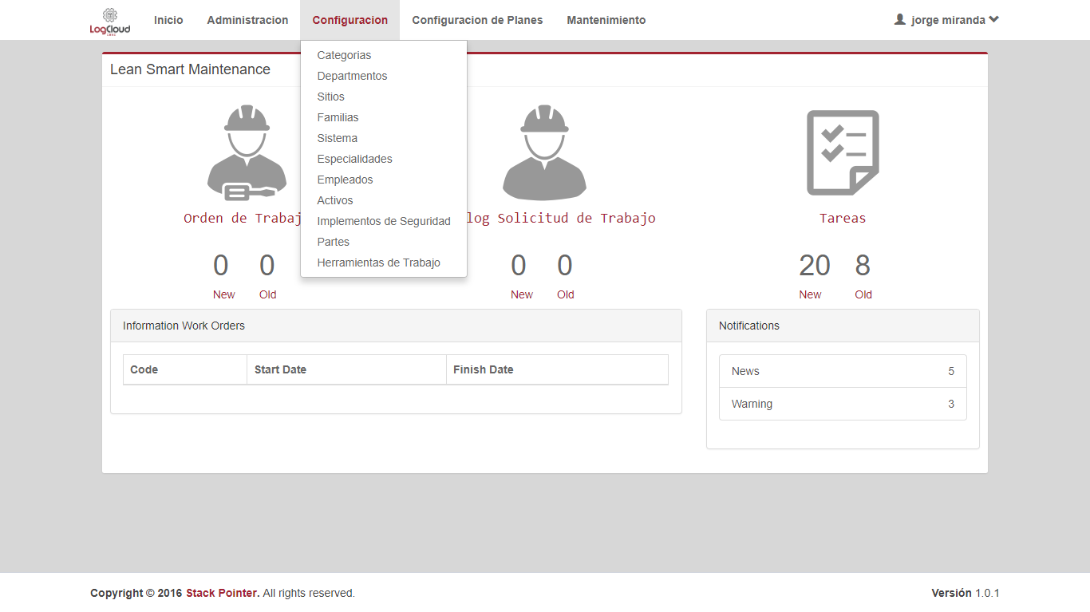

Paso 3

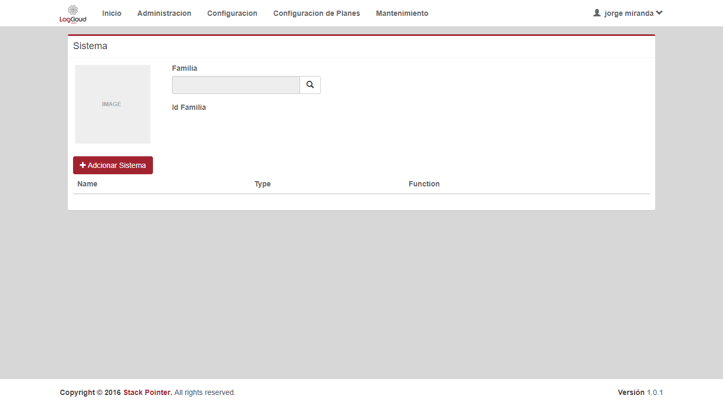

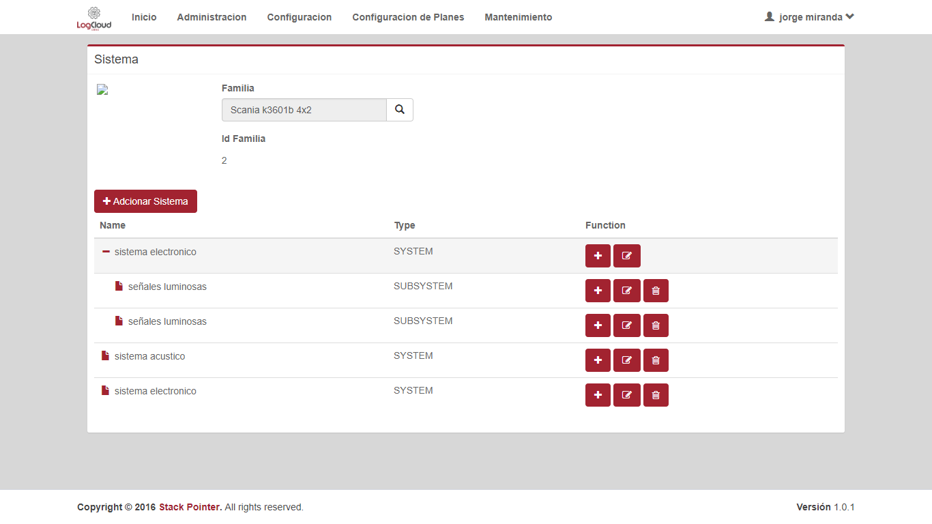

Paso 4,5

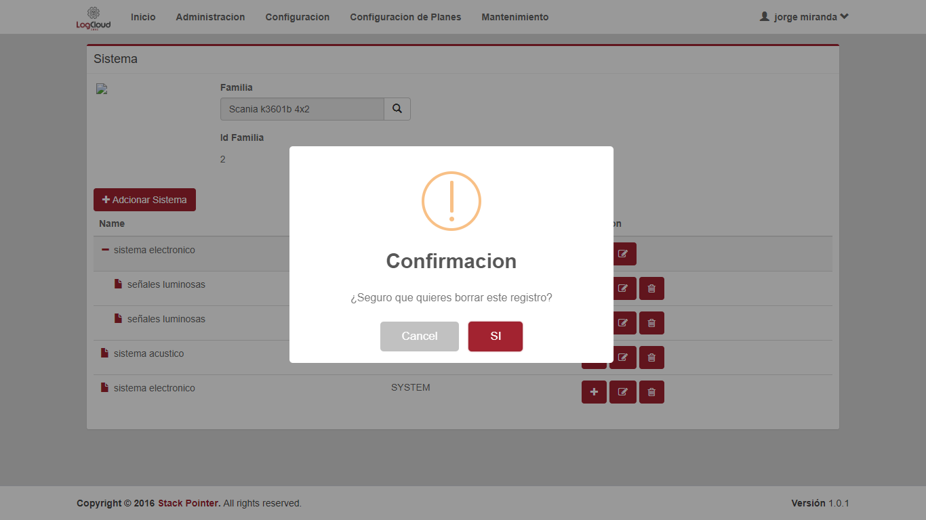

Paso 6

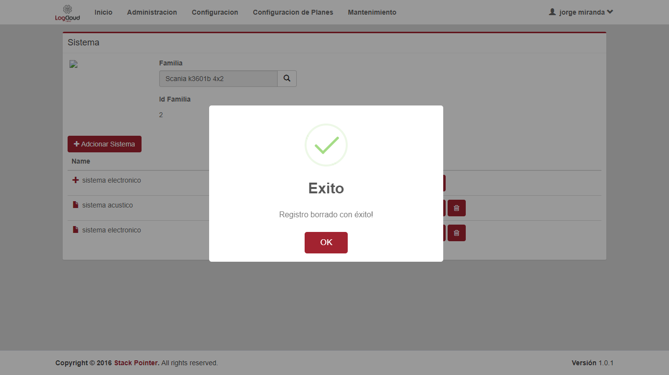

|  |  |  |
| --- | --- | --- |
| **Proceso:**  parametrización del sistema | **Caso de prueba** | |
| **Funcionalidad:**  eliminar sistemas | PCU074 | Verificar flujo alternativo |

Paso 1

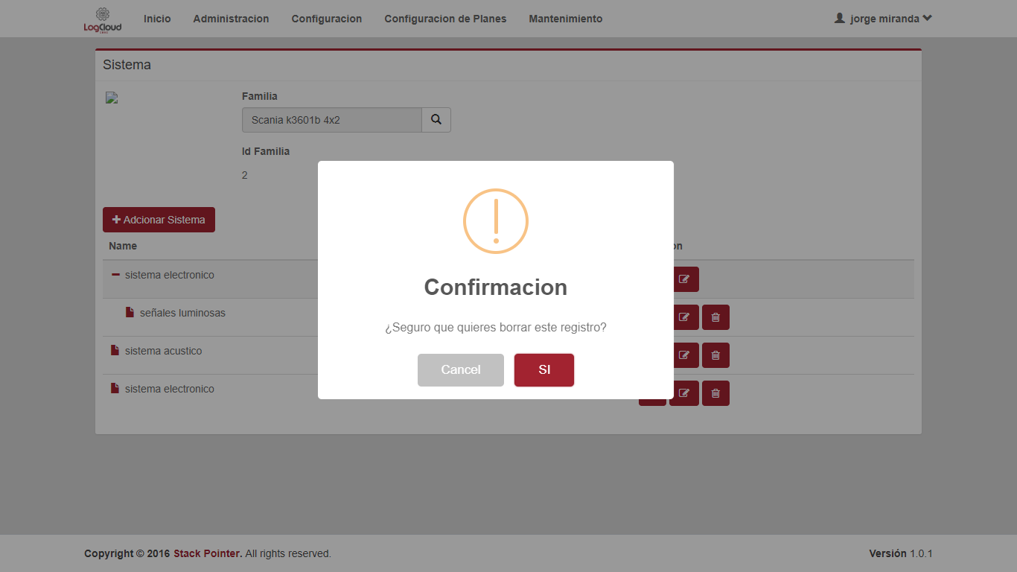

Paso 2

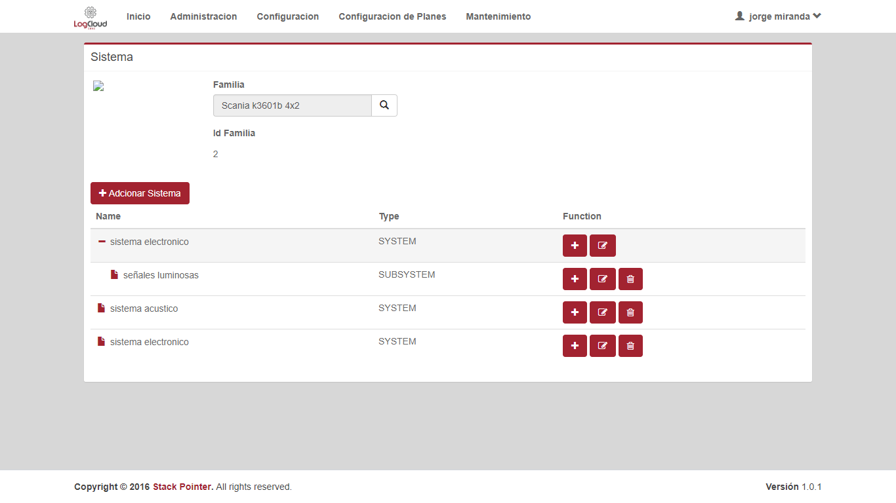

|  |  |  |
| --- | --- | --- |
| **Proceso:**  parametrización del sistema | **Caso de prueba** | |
| **Funcionalidad:**  eliminar sistemas | PCU075 | Verificar excepción: Parámetros de entrada vacíos o nulos |

No tiene

|  |  |  |
| --- | --- | --- |
| **Proceso:**  parametrización del sistema | **Caso de prueba** | |
| **Funcionalidad:**  eliminar sistemas | PCU076 | Verificar excepción: Parámetros de entrada no cumplen con las condiciones especificadas |

Paso 1





|  |  |  |
| --- | --- | --- |
| **Proceso:**  parametrización del sistema | **Caso de prueba** | |
| **Funcionalidad:**  Visualizar Sistemas | PCU077 | Verificar flujo normal del caso de uso |

Paso 1



Paso 2

Paso 3



|  |  |  |
| --- | --- | --- |
| **Proceso:**  parametrización del sistema | **Caso de prueba** | |
| **Funcionalidad:**  Visualizar Sistemas | PCU078 | Verificar flujo alternativo |

No tiene

|  |  |  |
| --- | --- | --- |
| **Proceso:**  parametrización del sistema | **Caso de prueba** | |
| **Funcionalidad:**  Visualizar Sistemas | PCU079 | Verificar excepción: Parámetros de entrada vacíos o nulos |

No tiene

|  |  |  |
| --- | --- | --- |
| **Proceso:**  parametrización del sistema | **Caso de prueba** | |
| **Funcionalidad:**  Visualizar Sistemas | PCU080 | Verificar excepción: Parámetros de entrada no cumplen con las condiciones especificadas |

Paso 1



|  |  |  |
| --- | --- | --- |
| **Proceso:**  parametrización del sistema | **Caso de prueba** | |
| **Funcionalidad:**  Adicionar Especialidad | PCU081 | Verificar flujo normal del caso de uso |

Paso 1



Paso 2

Paso 3

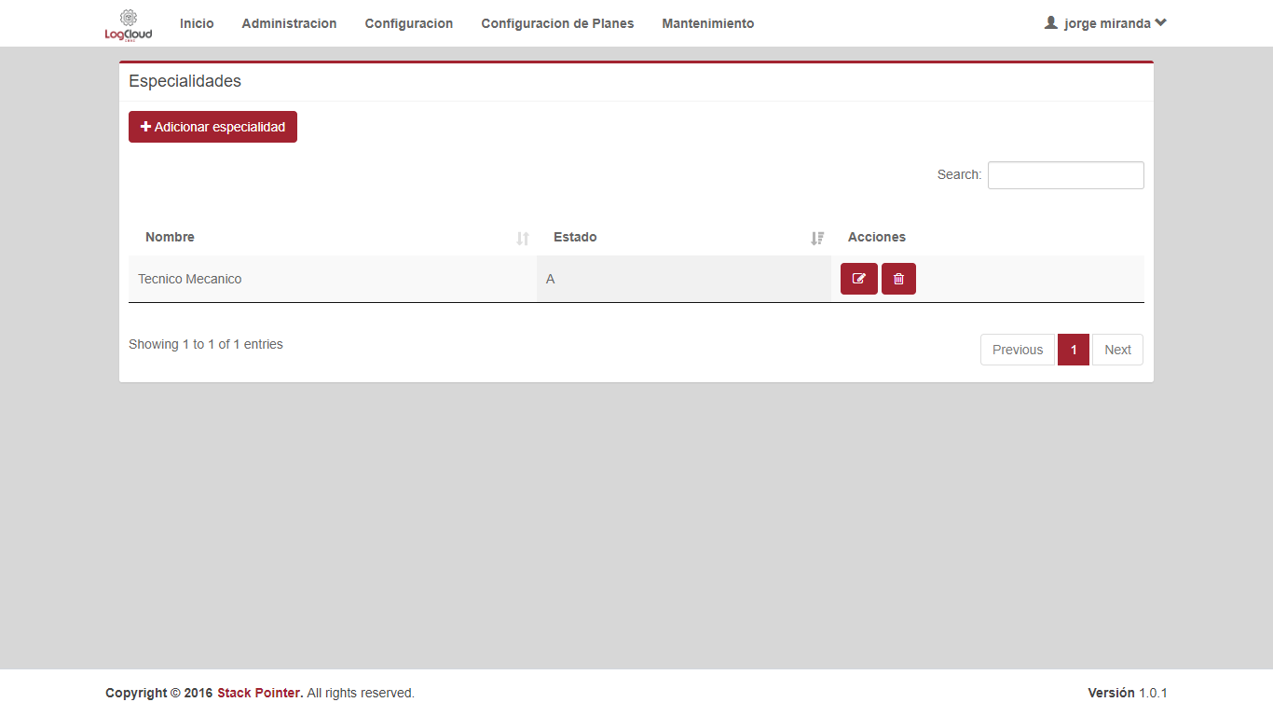

Paso 4

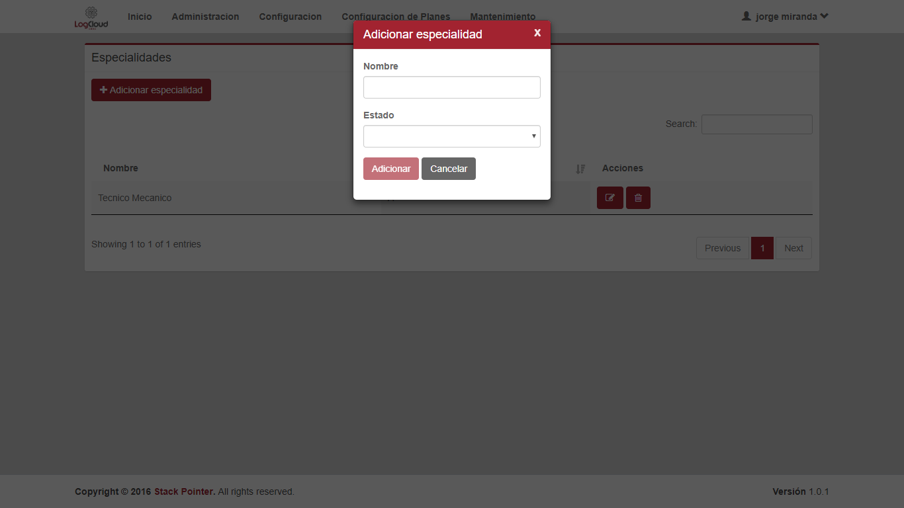

Paso 5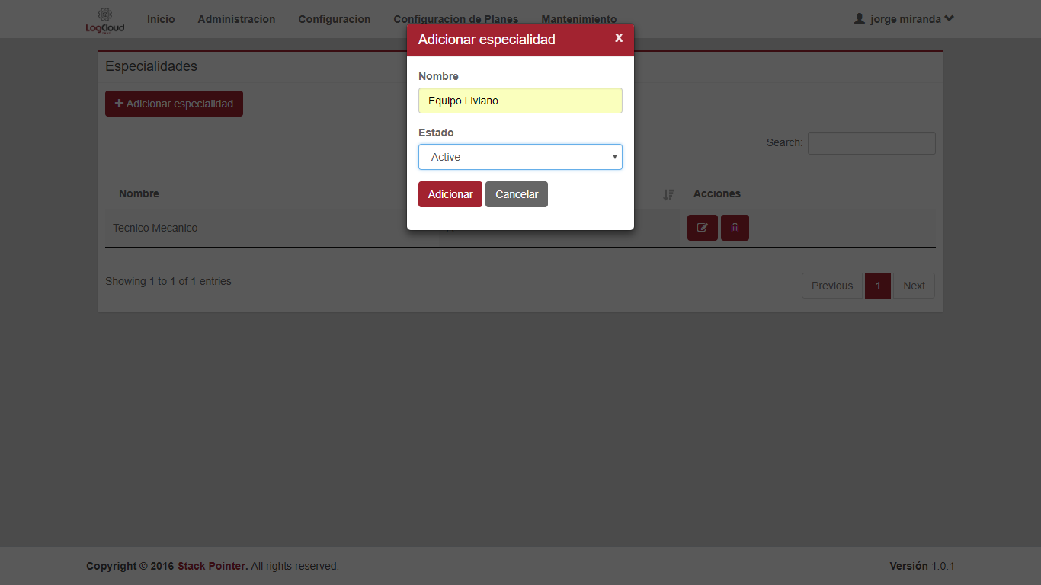

Paso 6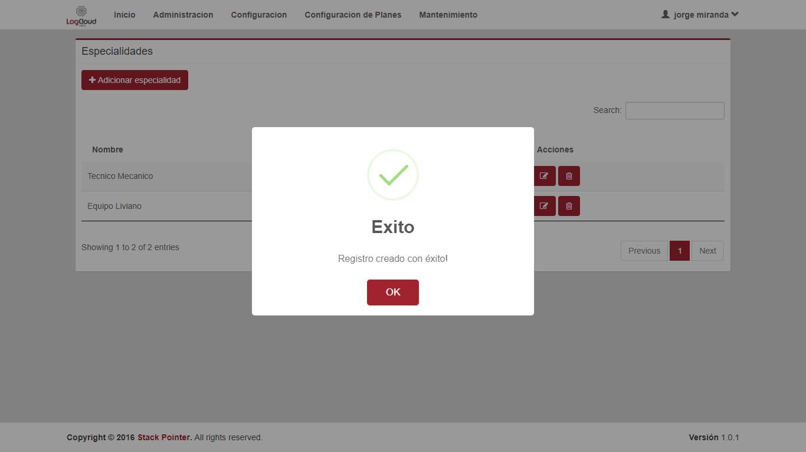

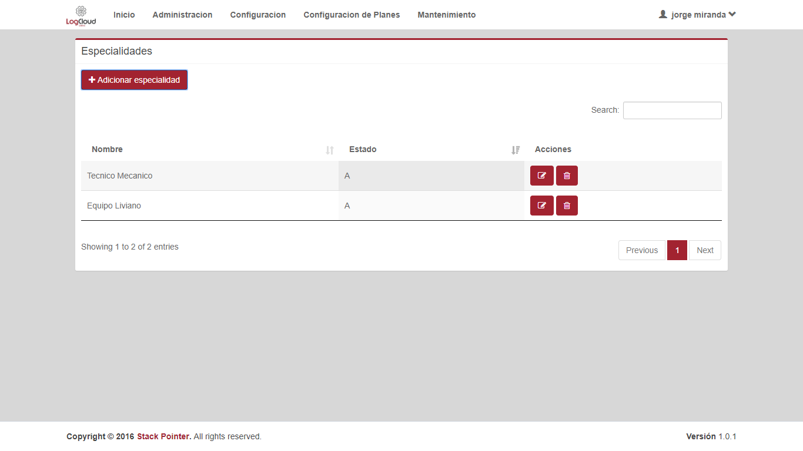

|  |  |  |
| --- | --- | --- |
| **Proceso:**  parametrización del sistema | **Caso de prueba** | |
| **Funcionalidad:**  Adicionar Especialidad | PCU082 | Verificar flujo alternativo |

Paso 1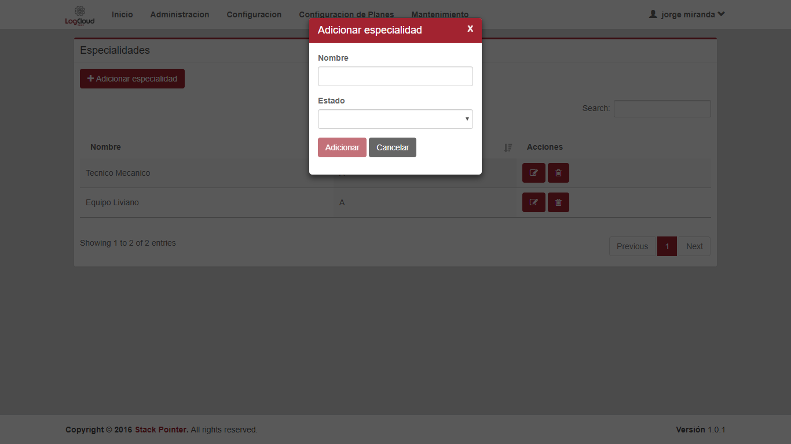

Paso 2

|  |  |  |
| --- | --- | --- |
| **Proceso:**  parametrización del sistema | **Caso de prueba** | |
| **Funcionalidad:**  Adicionar Especialidad | PCU083 | Verificar excepción: Parámetros de entrada vacíos o nulos |

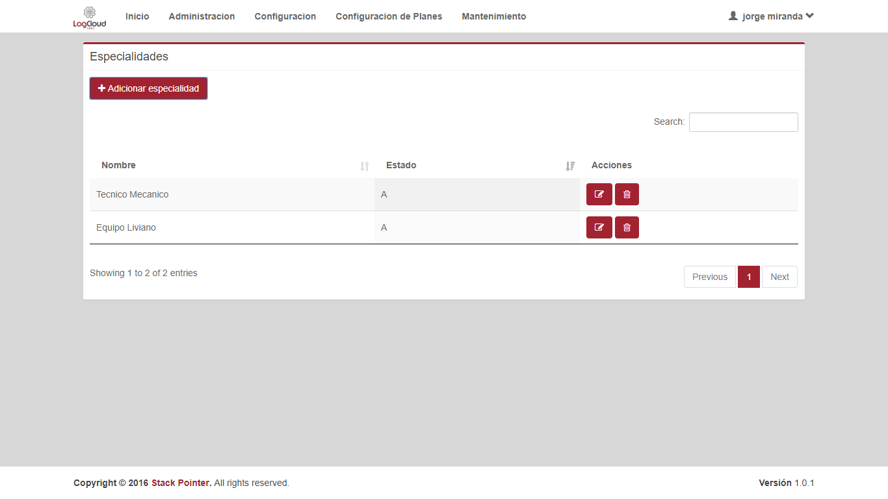

Paso 1

Paso 2

|  |  |  |
| --- | --- | --- |
| **Proceso:**  parametrización del sistema | **Caso de prueba** | |
| **Funcionalidad:**  Adicionar Especialidad | PCU084 | Verificar excepción: Parámetros de entrada no cumplen con las condiciones especificadas |

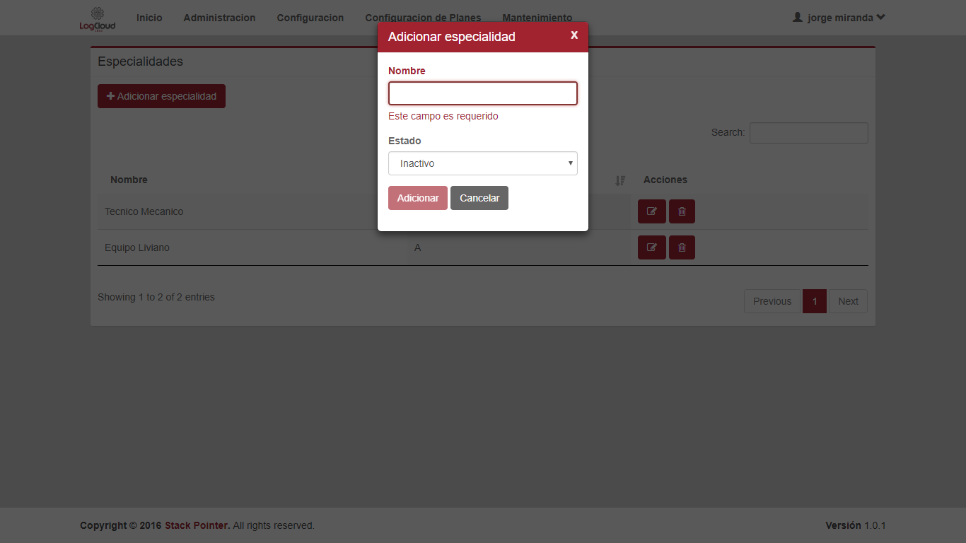

Paso 1

Paso 2

|  |  |  |
| --- | --- | --- |
| **Proceso:**  parametrización del sistema | **Caso de prueba** | |
| **Funcionalidad:**  Editar Especialidad | PCU085 | Verificar flujo normal del caso de uso |

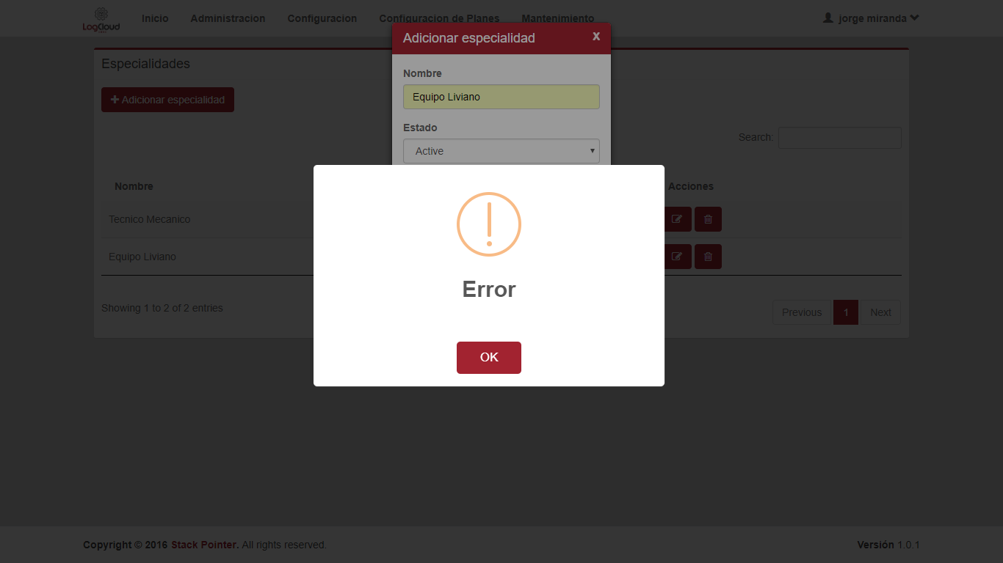

Paso 1



Paso 2

Paso 3



Paso 4

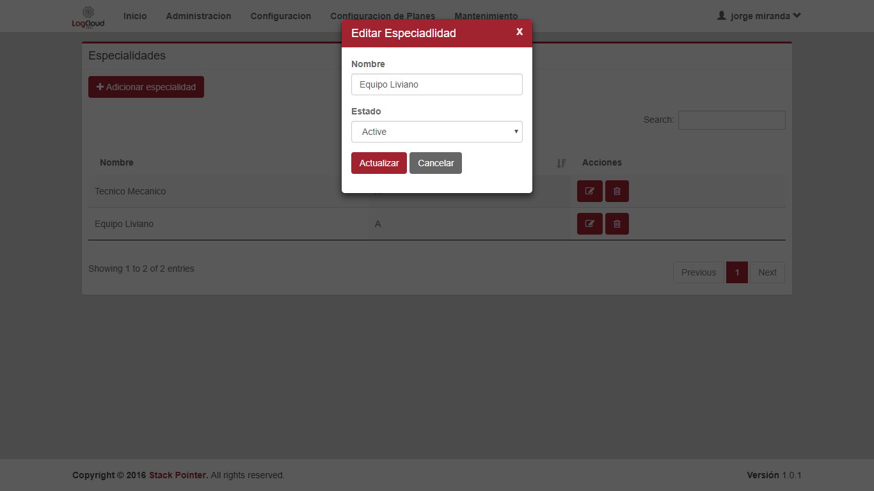

Paso 5, 6 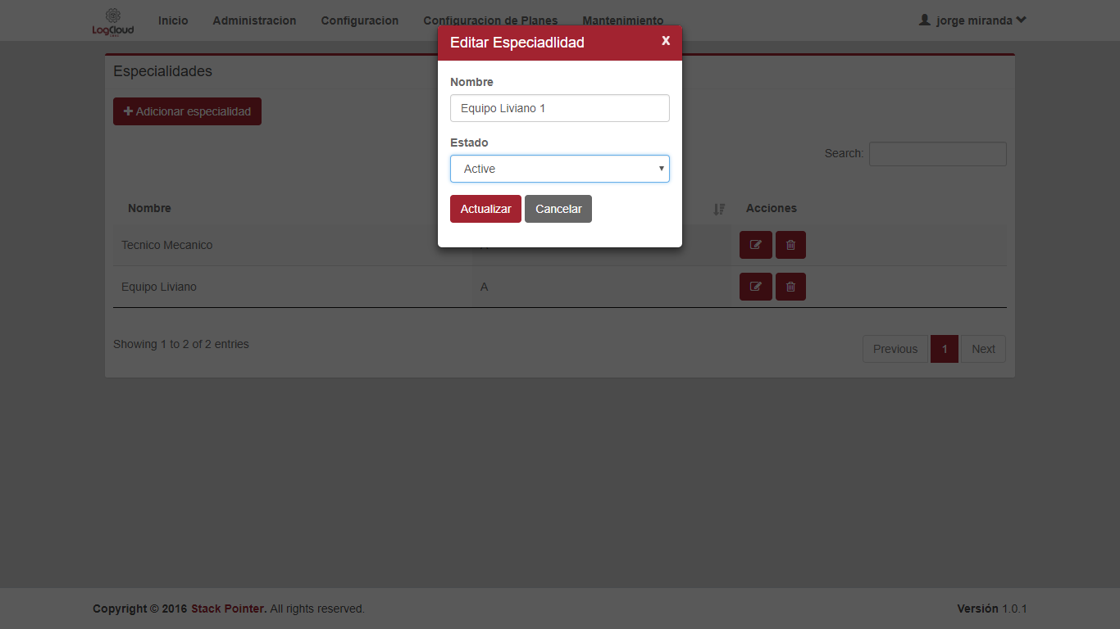

Paso 7 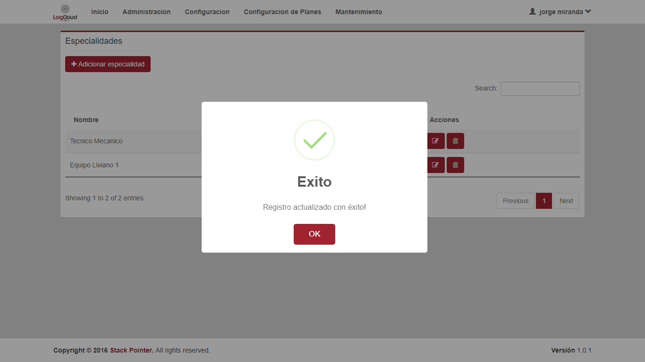 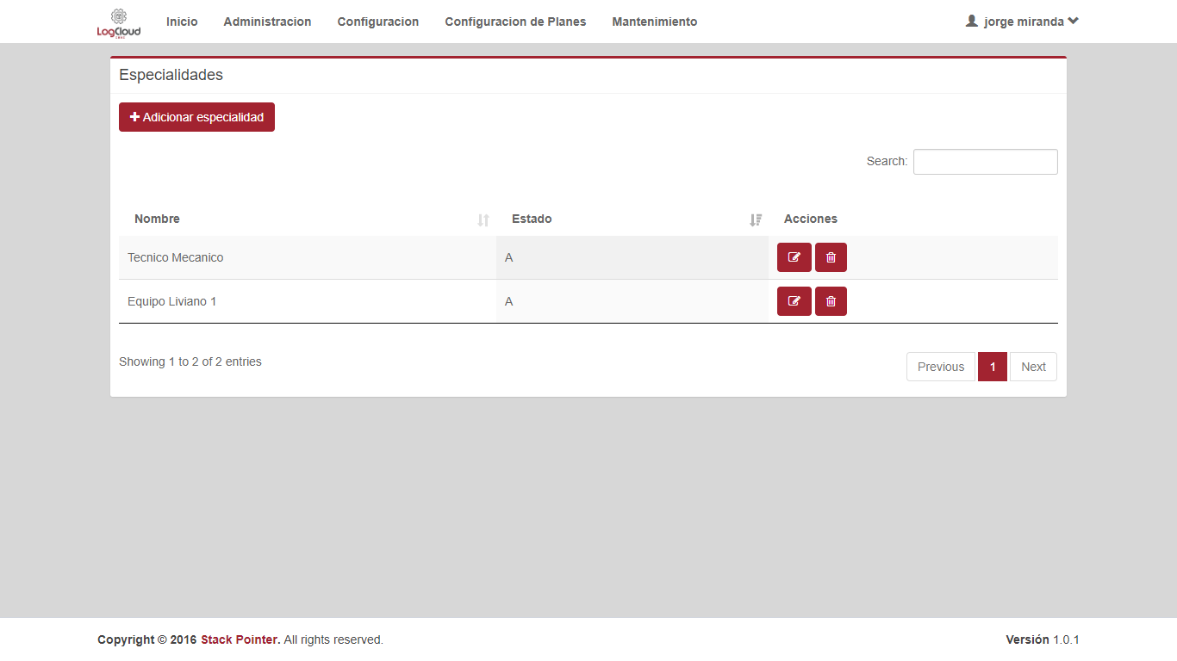

|  |  |  |
| --- | --- | --- |
| **Proceso:**  parametrización del sistema | **Caso de prueba** | |
| **Funcionalidad:**  Editar Especialidad | PCU086 | Verificar flujo alternativo |

Paso 1

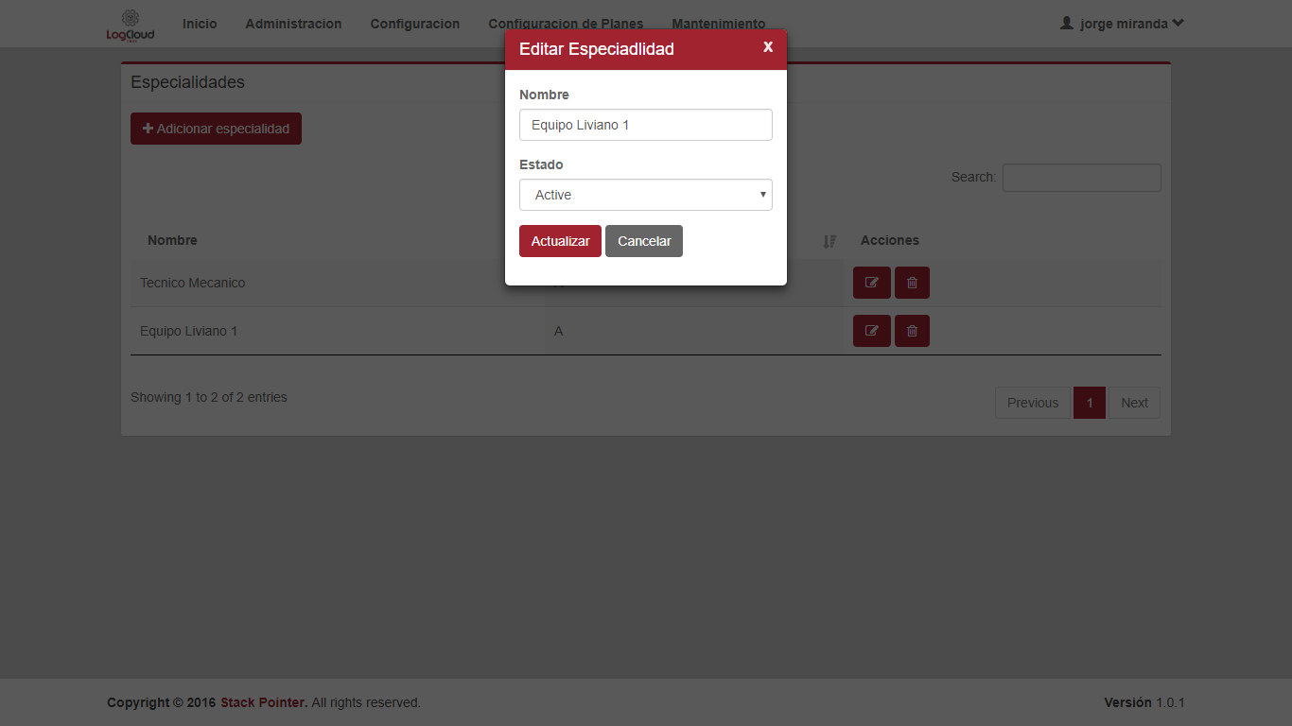

Paso 2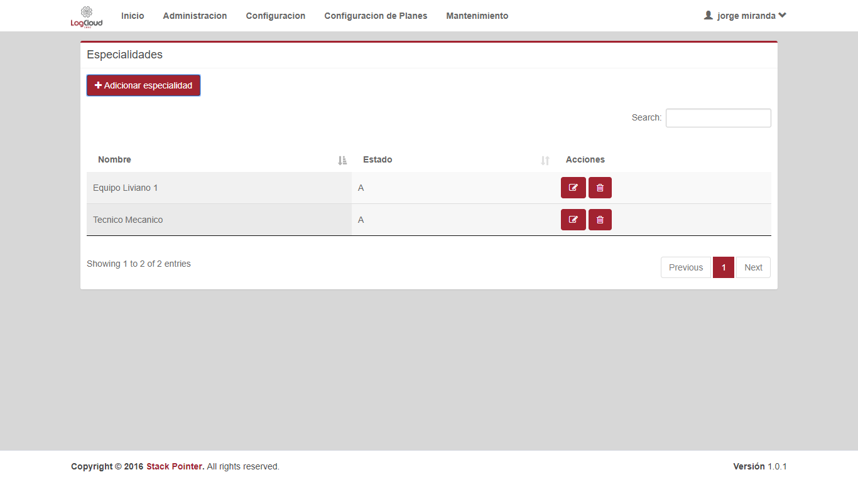

|  |  |  |
| --- | --- | --- |
| **Proceso:**  parametrización del sistema | **Caso de prueba** | |
| **Funcionalidad:**  Editar Especialidad | PCU087 | Verificar flujo alternativo |

Paso 1

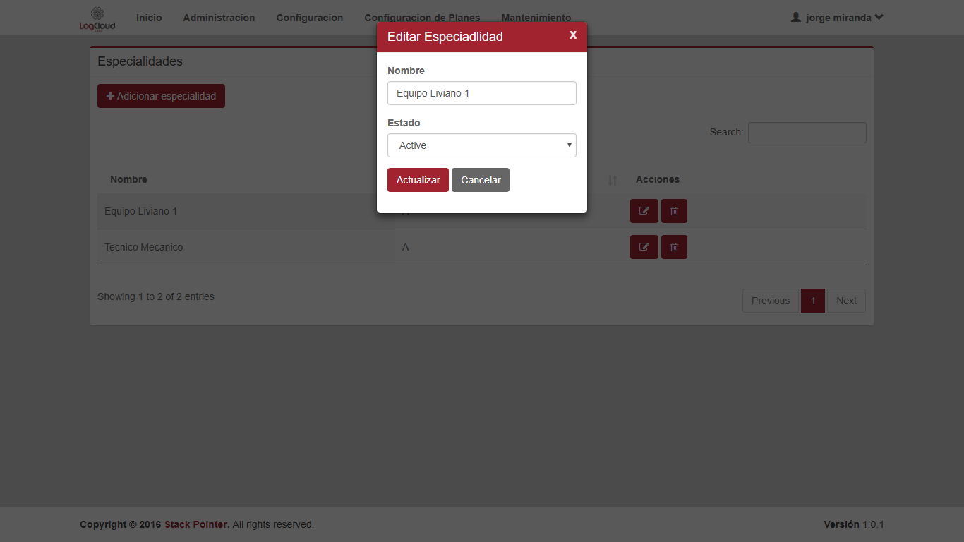

Paso 2

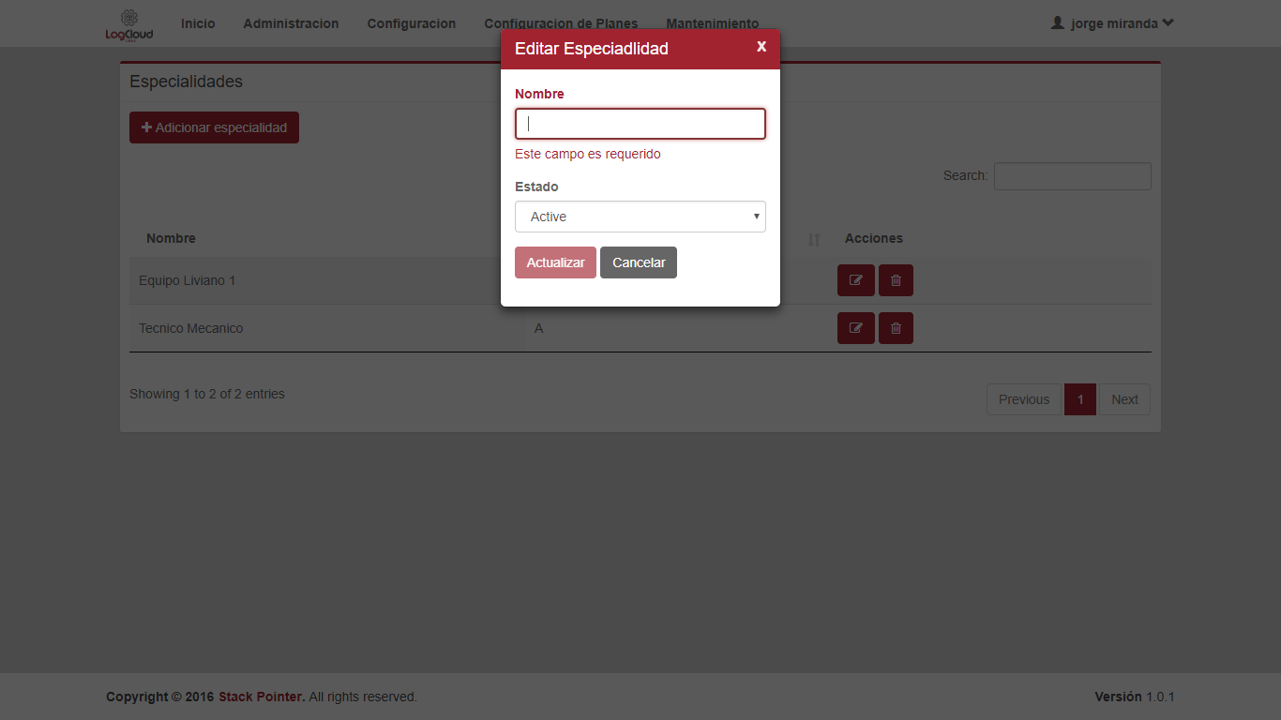

|  |  |  |
| --- | --- | --- |
| **Proceso:**  parametrización del sistema | **Caso de prueba** | |
| **Funcionalidad:**  Editar Especialidad | PCU088 | Verificar excepción: Parámetros de entrada vacíos o nulos |

No tiene

|  |  |  |
| --- | --- | --- |
| **Proceso:**  parametrización del sistema | **Caso de prueba** | |
| **Funcionalidad:**  Editar Especialidad | PCU089 | Verificar flujo normal del caso de uso |

Paso 1



Paso 2

Paso 3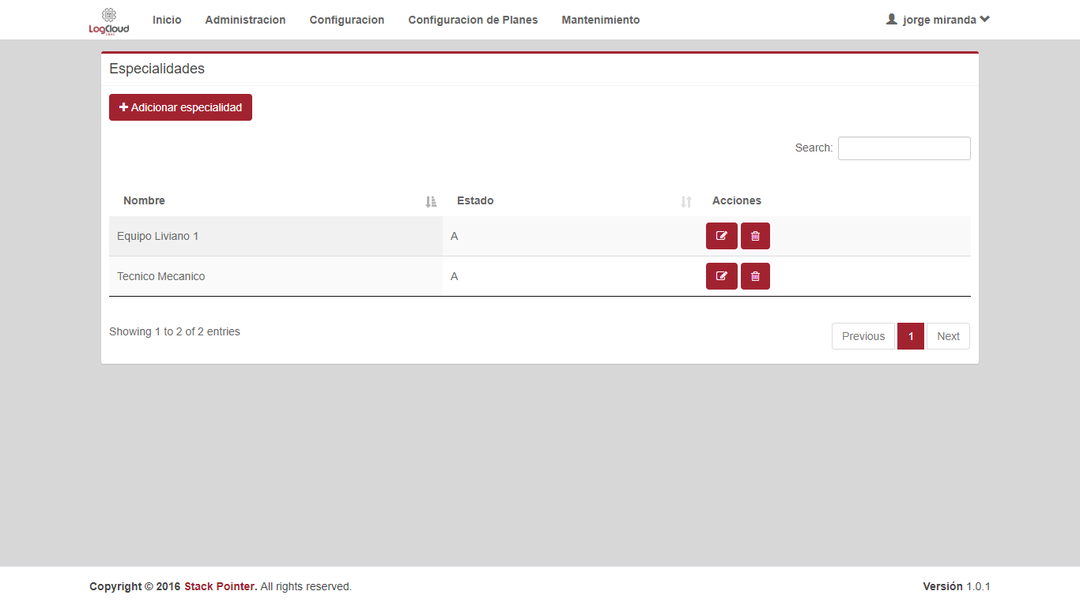

Paso 4

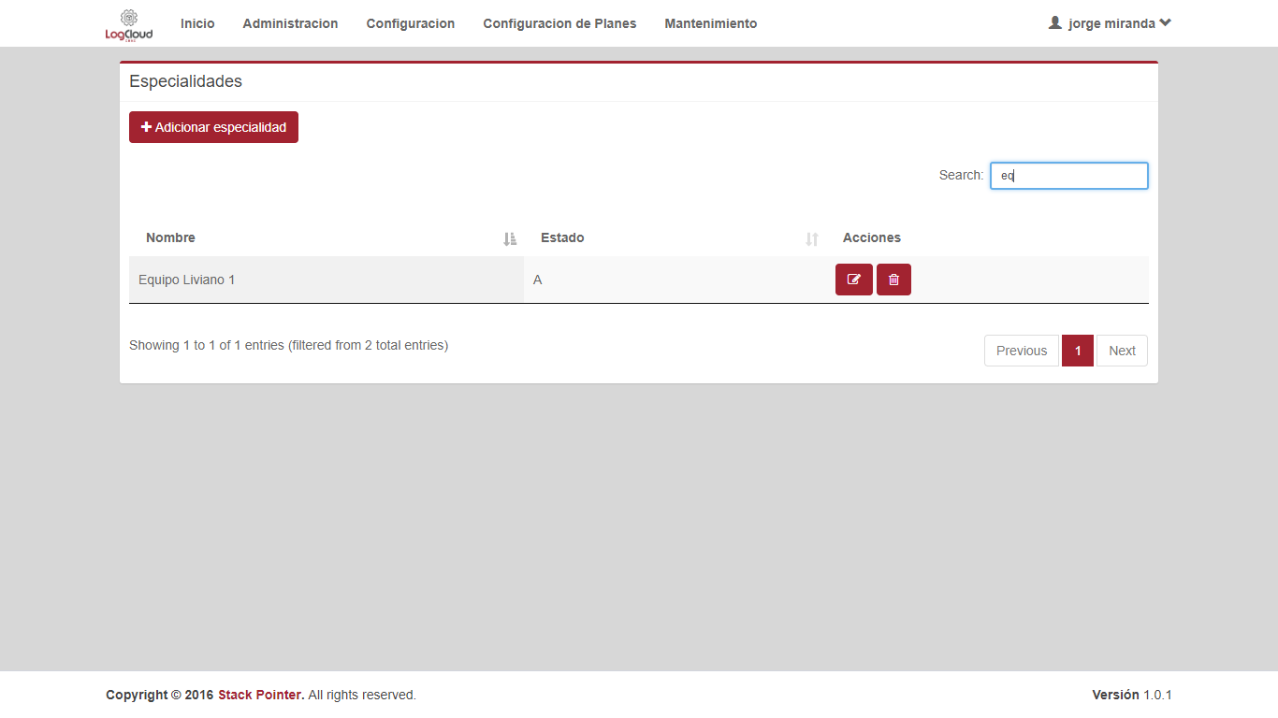

Paso 5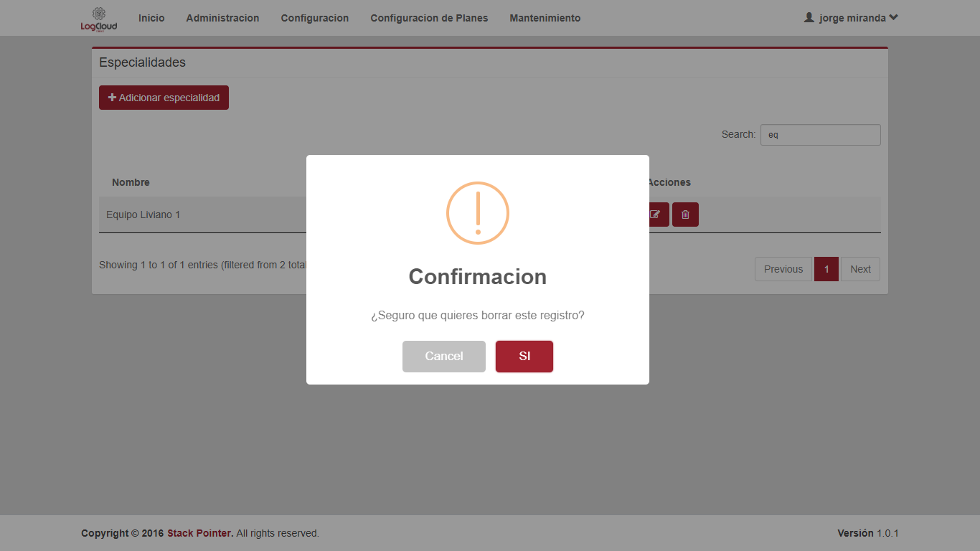

Paso 6

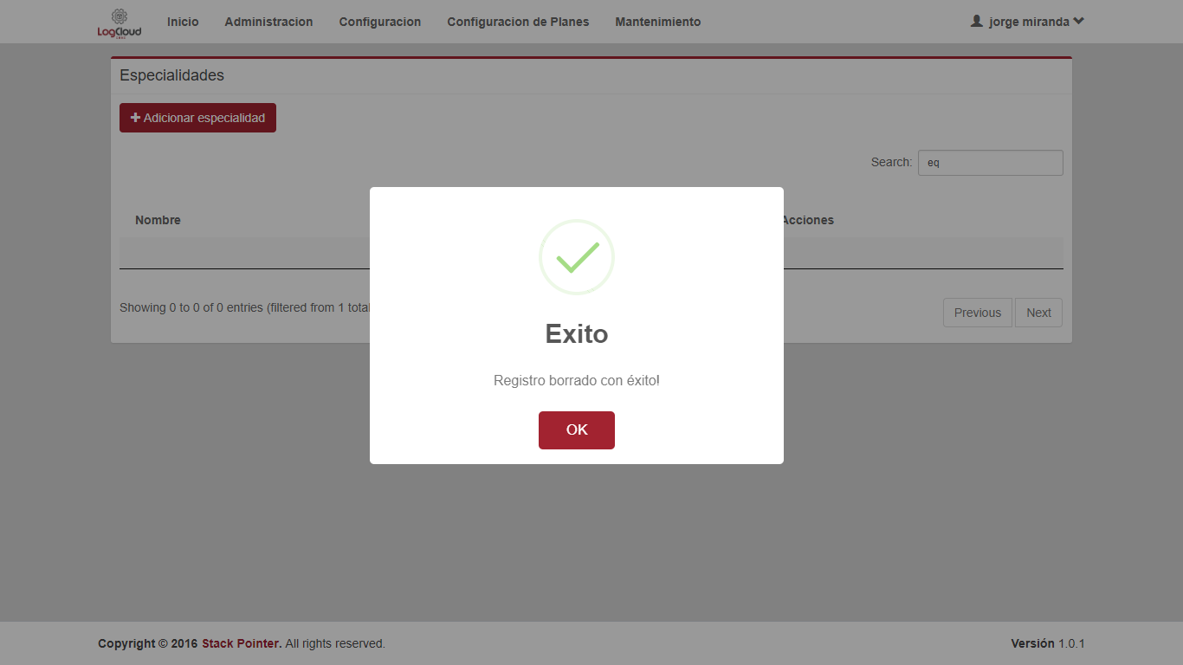

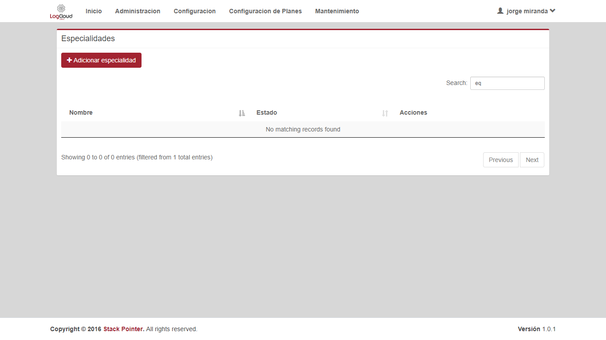

|  |  |  |
| --- | --- | --- |
| **Proceso:**  parametrización del sistema | **Caso de prueba** | |
| **Funcionalidad:**  Editar Especialidad | PCU090 | Verificar flujo alternativo |

Paso 1

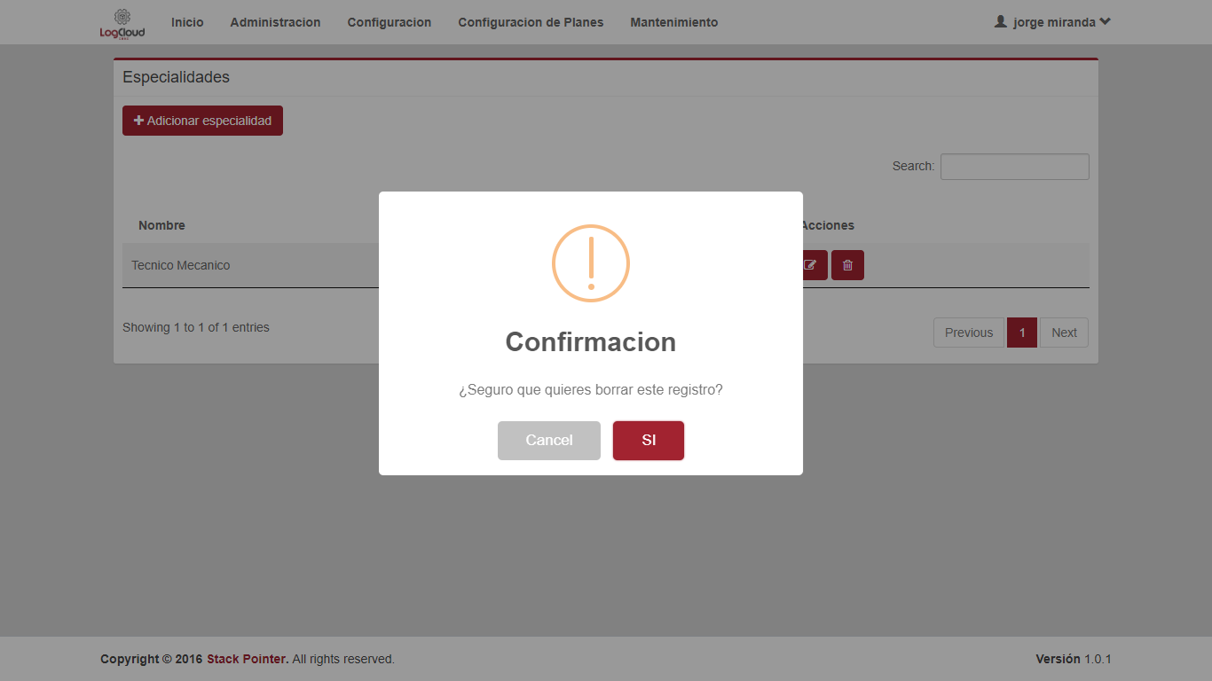

Paso 2

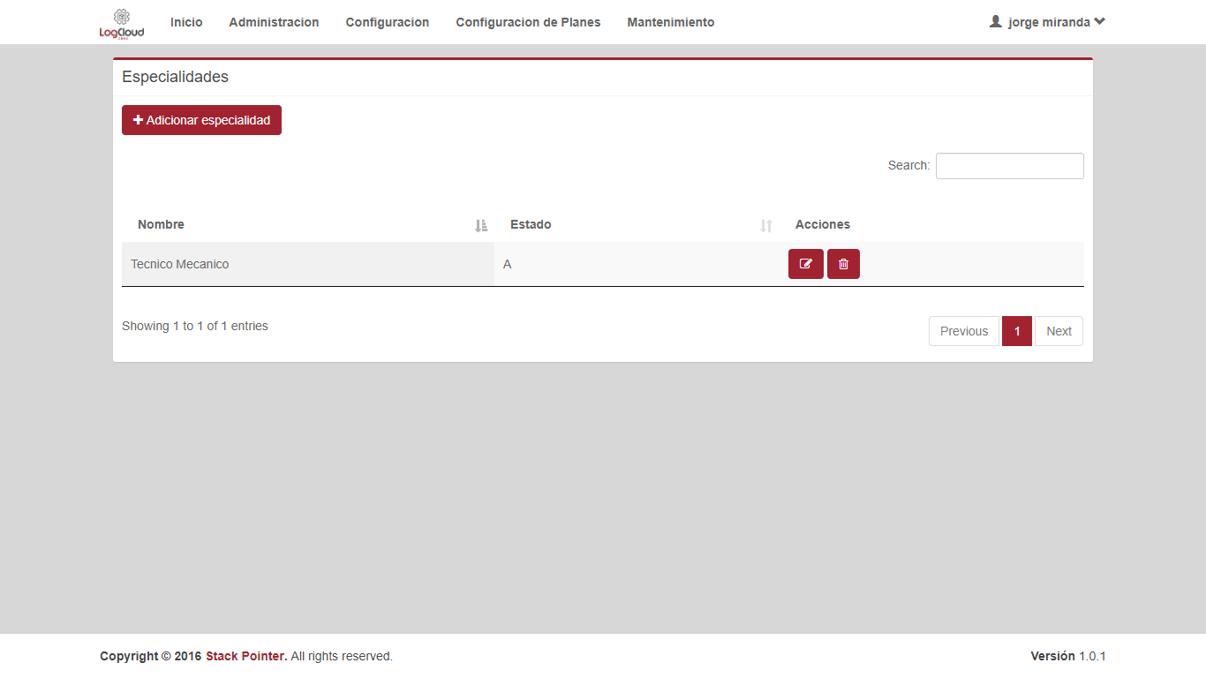

|  |  |  |
| --- | --- | --- |
| **Proceso:**  parametrización del sistema | **Caso de prueba** | |
| **Funcionalidad:**  Editar Especialidad | PCU091 | Verificar excepción: Parámetros de entrada vacíos o nulos |

No tiene

|  |  |  |
| --- | --- | --- |
| **Proceso:**  parametrización del sistema | **Caso de prueba** | |
| **Funcionalidad:**  Editar Especialidad | PCU092 | Verificar excepción: Parámetros de entrada vacíos o nulos |